Software Design Description

Tên hệ thống | SALES SUPPORT – HỆ THỐNG HỖ TRỢ BÁN HÀNG
Thành viên nhóm | Lê Thị Thanh Nhàn | Leader
 | Trần Thị Ngân | Member
 | Nguyễn Thị Thu Trang | Member
 | Phan Thị Nhung | Member
 | Hồ Trần Tùng Lâm | Member

MỤC LỤC
1 GIỚI THIỆU 1
1.1 Mục đích 1
1.2 Phạm vi 1
1.3 Định nghĩa, từ viết tắt và chữ viết tắt 1
2 Tài liệu tham khảo 2
3 THIẾT KẾ KIẾN TRÚC HỆ THỐNG 3
3.1 Mô tả hệ thống 3
3.2 Kiến trúc hệ thống 3
• Thành phần kiến trúc chính 4
3.3 Các ràng buộc thiết kế (không bắt buộc) 4
3.3.1 Các ràng buộc chung 4
3.3.2 Các ràng buộc về phần cứng 4
3.3.3 Các ràng buộc về phần mềm 5
4 MÔ TẢ CÁC THÀNH PHẦN 5
4.1 Mô tả phân rã hệ thống 5
5 MÔ TẢ CƠ SỞ DỮ LIỆU 5
5.1 Thiết kế logic cơ sở dữ liệu 5
5.1.1 Thiết kế bảng (dựa trên thiết kế lớp) 5
5.1.2 Chuẩn hoá 6
5.1.3 Sơ đồ cơ sở dữ liệu 7
5.2 Thiết kế vật lý cơ sở dữ liệu 7
5.2.1 Bảng KhachHang 7
5.2.2 Bảng HoaDonBan 7
5.2.3 Bảng CT_HoaDonBan 7
5.2.4 Bảng GiaBan 8
5.2.5 Bảng HangHoa 8
5.2.6 Bảng LoaiHang 9
5.2.7 Bảng NhaCungCap 9
5.2.8 Bảng HoaDonNhap 9
5.2.9 Bảng CT_HoaDonNhap 9
5.2.10 Bảng NoTong 10
5.2.11 Bảng TraNo 10
5.2.12 Bảng CongNo 10
5.2.13 Bảng PhieuTraHang 10
5.2.14 Bảng CT_PhieuTraHang 11
5.3 Ước lượng dung lượng lưu trữ 11
5.3.1 Bảng KhachHang 11
5.3.2 Bảng HoaDonBan 12
5.3.3 Bảng CT_HoaDonBan 12
5.3.4 Bảng GiaBan 13
5.3.5 Bảng HangHoa 13
5.3.6 Bảng LoaiHang 14
5.3.7 Bảng NhaCungCap 14
5.3.8 Bảng HoaDonNhap 15
5.3.9 Bảng CT_HoaDonNhap 15
5.3.10 Bảng NoTong 16
5.3.11 Bảng TraNo 16
5.3.12 Bảng CongNo 17
5.3.13 Bảng PhieuTraHang 17
5.3.14 Bảng CT_PhieuTraHang 18
6 CÁC GIAO DIỆN BÊN NGOÀI 19
6.1 Giao diện người dùng 19
6.1.1 Luồng màn hình 19
6.1.2 Đặc tả màn hình 20
6.1.2.1 Màn hình chờ 22
6.1.2.2 Màn hình Đăng nhập 24
6.1.2.3 Màn hình Trang chủ 32
6.1.2.4 Màn hình Bán hàng 33
6.1.2.5 Màn hình Thông tin Hoá đơn 42
6.1.2.6 Màn hình Báo cáo hàng hoá 53
6.1.2.7 Màn hình Báo cáo doanh thu 57
6.1.2.8 Màn hình Báo cáo thống kê tồn kho 59
6.1.2.9 Màn hình Quản lý Giá bán 62
6.1.2.10 Màn hình Quản lý thông tin Hàng hoá 69
6.1.2.11 Màn hình Quản lý Loại hàng 79
6.1.2.12 Màn hình Danh sách đơn Nhập hàng 90
6.1.2.13 Màn hình Trả hàng nhập 113
6.1.2.14 Màn hình Quản lý thông tin Nhà cung cấp 123
6.1.2.15 Màn hình Quản lý Nợ Nhà cung cấp 138
6.1.2.16 Màn hình Thông tin khách hàng 155
7 Chỉnh sửa đặc tả SRS 173
7.1 Đặc tả Use Case Tạo hoá đơn bán hàng 173
7.2 Đặc tả Use Case Báo cáo hàng hoá 176
7.3 Đặc tả Use Case Báo cáo doanh thu 178
7.4 Đặc tả Use Case Thống kê tồn kho 179
8 PHỤ LỤC 181

GIỚI THIỆU

Mục đích
Mục đích của tài liệu này là mô tả thiết kế kiến trúc tổng thể của Hệ thống Hỗ trợ Bán hàng (SalesSupport), được phát triển và triển khai theo cấu trúc Stand-alone trên nền tảng Desktop. Tài liệu cung cấp cái nhìn tổng quát và chi tiết về đặc tả màn hình, thiết kế lớp, thiết kế cơ sở dữ liệu.
Hệ thống SalesSupport được xây dựng nhằm tối ưu hóa hoạt động quản lý tại cửa hàng, bao gồm các chức năng cốt lõi: Quản lý thông tin nhà cung cấp, Theo dõi và xử lý công nợ, Quản lý khách hàng, Nhập hàng và Báo cáo thống kê. Hệ thống được thiết kế để cài đặt và chạy trực tiếp trên máy tính của chủ cửa hàng, đảm bảo tốc độ xử lý nhanh, tính ổn định cao và khả năng vận hành mượt mà ngay cả khi không phụ thuộc hoàn toàn vào kết nối mạng liên tục.
Nhóm sử dụng Figma để xây dựng UI/UX, bao gồm bố cục màn hình, luồng nghiệp vụ và mô phỏng thao tác. Các bản thiết kế từ Figma cùng với tài liệu đặc tả này đóng vai trò là tham chiếu kỹ thuật quan trọng cho đội ngũ lập trình viên khi xây dựng giao diện và logic nghiệp vụ trên nền tảng Desktop.

Phạm vi
Tài liệu này mô tả thiết kế chi tiết và đặc tả kỹ thuật cho Hệ thống Hỗ trợ Bán hàng (SalesSupport), được xây dựng và triển khai dưới dạng ứng dụng Desktop. Nội dung tài liệu bao quát toàn bộ các thành phần cốt lõi của dự án, bao gồm: bảng đặc tả màn hình giao diện, sơ đồ thiết kế lớp, sơ đồ thiết kế cơ sở dữ liệu, cùng các quy tắc xử lý nghiệp vụ và ràng buộc dữ liệu trong quá trình vận hành.
Tài liệu này dành cho các nhóm đối tượng sau:
- Nhóm lập trình viên (Developers): Để nắm rõ cấu trúc hệ thống, logic xử lý nghiệp vụ và triển khai chính xác các chức năng theo đúng đặc tả.
- Nhóm kiểm thử (Testers): Để hiểu rõ luồng hoạt động, các điều kiện kiểm tra đầu vào/đầu ra và xây dựng kịch bản Test case sát với thiết kế.
- Nhóm thiết kế (UI/UX Designers): Để đối chiếu giữa bản thiết kế giao diện và các yêu cầu kỹ thuật, đảm bảo tính khả thi và đồng bộ khi hiện thực hóa sản phẩm trên nền tảng Desktop.

Định nghĩa, từ viết tắt và chữ viết tắt
Thuật ngữ/ Từ viết tắt | Định nghĩa
UI/UX | User Interface / User Experience – Giao diện người dùng / Trải nghiệm người dùng
SQL | Structured Query Language – Ngôn ngữ truy vấn có cấu trúc  dùng để làm việc với CSDL.
CPU | Central Processing Unit – Bộ xử lý trung tâm của máy tính.
RAM | Random Access Memory – Bộ nhớ truy cập ngẫu nhiên, nơi lưu dữ liệu tạm thời.
SSD | Solid State Drive – Ổ lưu trữ thể rắn, nhanh hơn HDD
CSDL | Cơ sở dữ liệu.
KH | Khách hàng.
Sdt | Số điện thoại.
HD | Hoá đơn
CT | Chi tiết
HH | Hàng hoá
DVT | Đơn vị tính
LH | Loại hàng
GB | Giá bán
NCC | Nhà cung cấp
TT | Thanh toán

Tài liệu tham khảo
- Tài liệu bài giảng môn Phân tích & Thiết kế hệ thống thông tin: Thiết kế kiến trúc, Thiết kế Cơ sở dữ liệu, Thiết kế lớp, Thiết kế giao diện người dùng.
- Tài liệu đăc tả yêu cầu phần mềm của cửa hàng shopTrinh.

THIẾT KẾ KIẾN TRÚC HỆ THỐNG
Hệ thống SALES SUPPORT - HỆ THỐNG HỖ TRỢ BÁN HÀNG là phần mềm ứng dụng Desktop được xây dựng nhằm đáp ứng nhu cầu quản lý và vận hành tại một cửa hàng bán lẻ mà nhóm đã khảo sát trực tiếp thông qua phỏng vấn. Hệ thống giúp số hóa và tự động hóa toàn bộ quy trình nghiệp vụ tại cửa hàng.
Hệ thống góp phần tối ưu quy trình bán hàng và hỗ trợ chủ cửa hàng đưa ra quyết định kinh doanh nhanh chóng và chính xác hơn.

Mô tả hệ thống

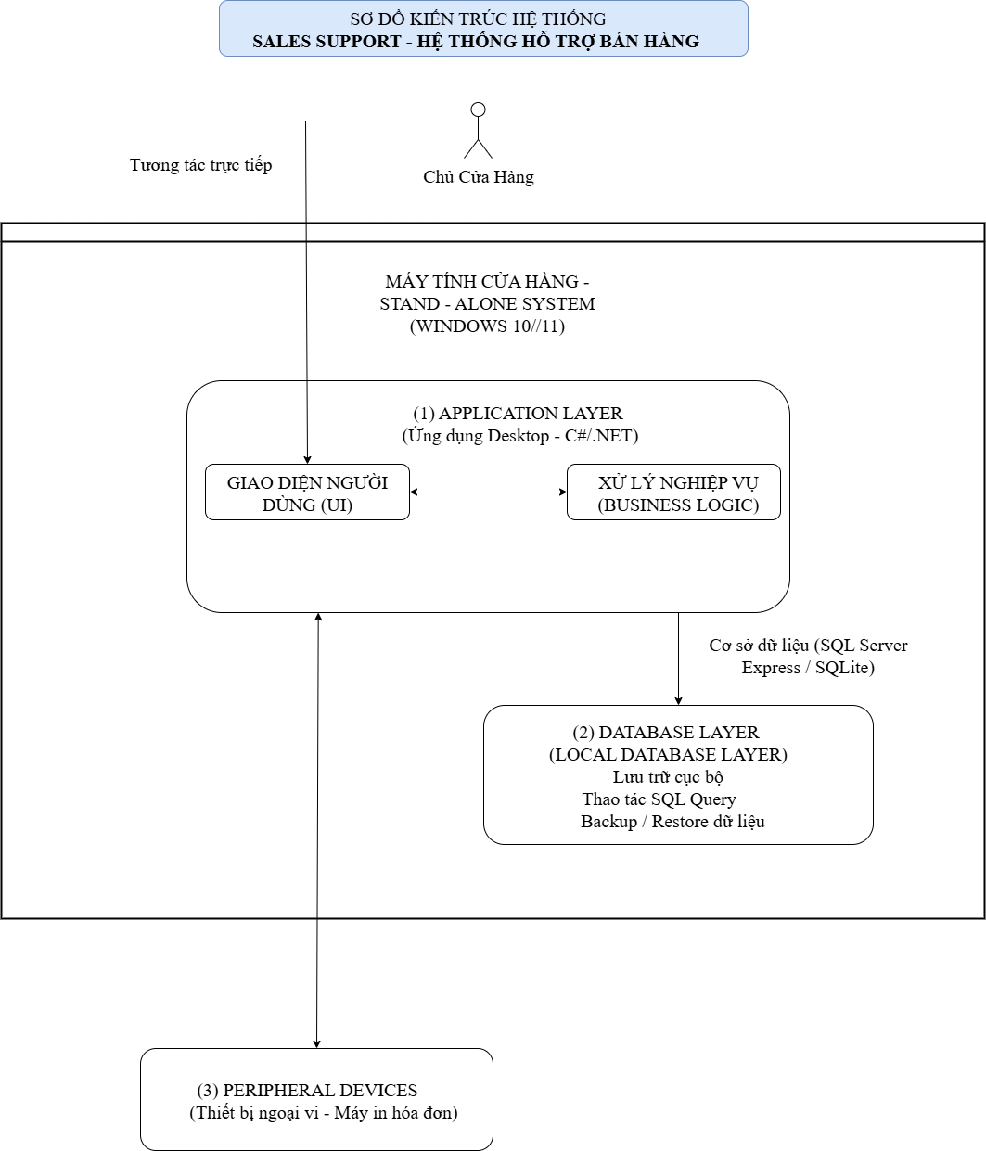

Kiến trúc hệ thống
- Hệ thống áp dụng mô hình Stand-alone (Hệ thống độc lập)
- Toàn bộ giao diện người dùng, logic nghiệp vụ và cơ sở dữ liệu đều được triển khai trên một máy tính duy nhất tại cửa hàng.
- Lý do lựa chọn kiến trúc
- Cửa hàng chỉ có 01 người sử dụng vận hành hệ thống
- Dễ triển khai và chi phí đầu tư thấp
- Không phụ thuộc vào mạng Internet → vẫn hoạt động bình thường ngay cả khi mất WiFi
- Hạn chế rủi ro gián đoạn hoạt động bán hàng do sự cố mạng
- Thành phần kiến trúc chính
- Ứng dụng Desktop (Client): chịu trách nhiệm giao diện người dùng và xử lý nghiệp vụ cục bộ tại cửa hàng.
- Cơ sở dữ liệu cục bộ: SQL Server Express hoặc SQLite, được lựa chọn dựa trên nhu cầu lưu trữ dữ liệu bán hàng và khả năng vận hành trên một máy duy nhất.
- Sao lưu và phục hồi dữ liệu: thông qua việc xuất/nhập tệp dữ liệu ngay trên máy tính của cửa hàng để đảm bảo an toàn thông tin khi cần thiết.
Các thành phần trên mới chỉ dừng ở mức định hướng công nghệ, làm cơ sở cho giai đoạn lập trình và triển khai hệ thống trong tương lai.
Khả năng nâng cấp: Trong trường hợp mở rộng thêm người dùng hoặc thêm chi nhánh trong tương lai, hệ thống có thể chuyển đổi sang mô hình Client/Server hoặc Web-based mà không cần thiết kế lại từ đầu cấu trúc dữ liệu.

Các ràng buộc thiết kế (không bắt buộc)

Các ràng buộc chung
- Hệ thống chỉ hoạt động trên 01 máy – 01 người dùng
- Thời gian và nguồn lực phát triển hạn chế → ưu tiên giải pháp đơn giản, dễ vận hành
- Chủ cửa hàng chịu trách nhiệm thực hiện việc sao lưu và bảo toàn dữ liệu trong quá trình sử dụng hệ thống.

Các ràng buộc về phần cứng
- Máy tính cá nhân cấu hình tối thiểu:
- CPU: Intel Core i5 hoặc tương đương
- RAM: ≥ 8 GB
- Dung lượng lưu trữ trống: ≥ 50 GB
- Ổ cứng SSD được khuyến nghị nhằm tăng tốc độ xử lý và đảm bảo tuổi thọ thiết bị
➡ Không yêu cầu máy chủ chuyên dụng hoặc thiết bị mạng phức tạp.
- Khả năng duy trì vận hành lâu dài:
- Với cấu hình trên, hệ thống có thể duy trì hoạt động ổn định từ 7–10 năm, đồng thời cho phép nâng cấp linh hoạt khi quy mô dữ liệu tăng trong tương lai

Các ràng buộc về phần mềm
- Hệ điều hành: Windows 10/11
- Ngôn ngữ phát triển: C# (.NET Framework / .NET 6+)
- CSDL: SQL Server Express hoặc SQLite
- Không yêu cầu trình duyệt hay dịch vụ cloud

MÔ TẢ CÁC THÀNH PHẦN

Mô tả phân rã hệ thống
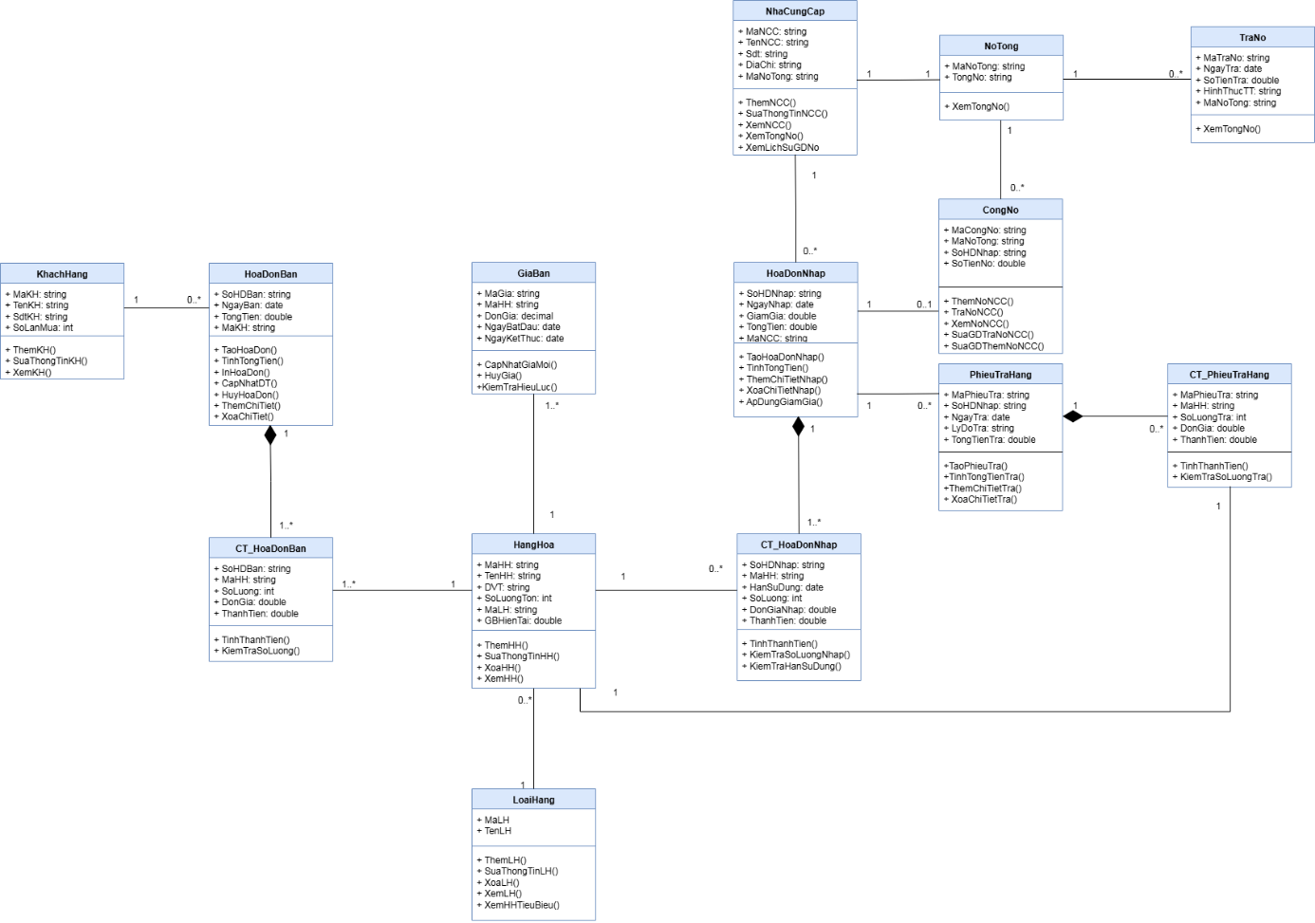

MÔ TẢ CƠ SỞ DỮ LIỆU

Thiết kế logic cơ sở dữ liệu

Thiết kế bảng (dựa trên thiết kế lớp)
KhachHang (MaKH, TenKH, SdtKH, SoLanMua)
HoaDonBan (SoHDBan, NgayBan, TongTien, MaKH)
CT_HoaDonBan (SoHDBan, MaHH, SoLuong, DonGia, ThanhTien)
HangHoa (MaHH, TenHH, DVT, SoLuongTon, MaLH, GBHienTai)
LoaiHang (MaLH,TenLH)
GiaBan (MaGia, MaHH, DonGia, NgayBatDau, NgayKetThuc)
NhaCungCap (MaNCC, TenNCC, Sdt, DiaChi, MaNoTong)
HoaDonNhap (SoHDNhap, NgayNhap, GiamGia, TongTien, MaNCC)
CT_HoaDonNhap (SoHDNhap, MaHH, HanSuDung, SoLuong, DonGiaNhap, ThanhTien)
NoTong (MaNoTong, TongNo)
CongNo (MaCongNo, MaNoTong, SoHDNhap, SoTienNo)
TraNo (MaTraNo, NgayTra, SoTienTra, HinhThucTT, MaNoTong)
PhieuTraHang (MaPhieuTra, SoHDNhap, NgayTra, LyDoTra, TongTienTra)
CT_PhieuTraHang (MaPhieuTra, MaHH, SoLuongTra, DonGia, ThanhTien)

Chuẩn hoá
KhachHang (MaKH, TenKH, SdtKH, SoLanMua)
HoaDonBan (SoHDBan, NgayBan, TongTien, MaKH)
CT_HoaDonBan (SoHDBan, MaHH, SoLuong, DonGia, ThanhTien)
HangHoa (MaHH, TenHH, DVT, SoLuongTon, GBHienTai, MaLH)
LoaiHang (MaLH,TenLH)
GiaBan (MaGia, DonGia, NgayBatDau, NgayKetThuc, MaHH)
NhaCungCap (MaNCC, TenNCC, Sdt, DiaChi, MaNoTong)
HoaDonNhap (SoHDNhap, NgayNhap, GiamGia, TongTien, MaNCC)
CT_HoaDonNhap (SoHDNhap, MaHH, HanSuDung, SoLuong, DonGiaNhap, ThanhTien)
NoTong (MaNoTong, TongNo)
CongNo (MaCongNo, SoTienNo, MaNoTong, SoHDNhap)
TraNo (MaTraNo, NgayTra, SoTienTra, HinhThucTT, MaNoTong)
PhieuTraHang (MaPhieuTra, NgayTra, LyDoTra, TongTienTra, SoHDNhap)
CT_PhieuTraHang (MaPhieuTra, MaHH, SoLuongTra, DonGia, ThanhTien)

Sơ đồ cơ sở dữ liệu
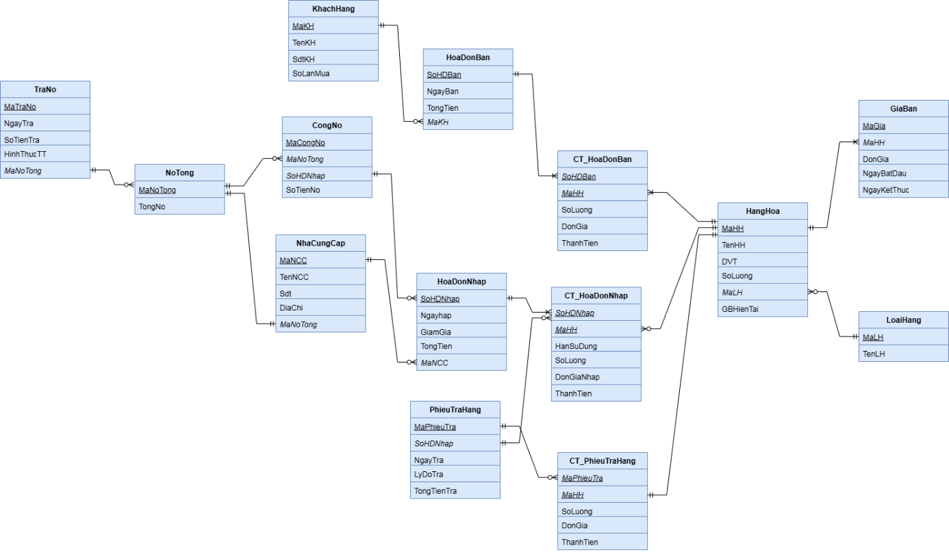

Thiết kế vật lý cơ sở dữ liệu

Bảng KhachHang
STT | Tên cột | Kiểu dữ liệu | Ràng buộc | Ghi chú
1 | MaKH | CHAR(10) | PRIMARY KEY
2 | TenKH | NVARCHAR(100) | NOT NULL
3 | SdtKH | CHAR(10) | UNIQUE, NOT NULL
4 | SoLanMuaHang | INT | NOT NULL

Bảng HoaDonBan
STT | Tên cột | Kiểu dữ liệu | Ràng buộc | Ghi chú
1 | SoHDBan | CHAR(8) | PRIMARY KEY
2 | NgayBan | DATE | DEFAULT GETDATE(), NOT NULL
3 | TongTien | DECIMAL(18,2) | CHECK(TongTien>=0)
4 | MaKH | CHAR(10) | FOREIGN KEY REFERENCES KhachHang (MaKH)

Bảng CT_HoaDonBan
STT | Tên cột | Kiểu dữ liệu | Ràng buộc | Ghi chú
1 | SoHDBan | CHAR(8) | PRIMARY KEY | FOREIGN KEY REFERENCES HoaDonBan (SoHDBan)
2 | MaHH | CHAR(5) |  | FOREIGN KEY REFERENCES HangHoa (MaHH)
3 | SoLuong | INT | CHECK (SoLuong >0)
4 | DonGia | DOUBLE | CHECK (DonGia >=0)
5 | ThanhTien | DOUBLE | CHECK (ThanhTien >=0 )

Bảng GiaBan
STT | Tên cột | Kiểu dữ liệu | Ràng buộc | Ghi chú
1 | MaGia | CHAR(5) | PRIMARY KEY
2 | MaHH | CHAR(5) | FOREIGN KEY REFERENCES HangHoa (MaHH)
3 | DonGia | DOUBLE | NOT NULL, CHECK (DonGia >= 0)
4 | NgayBatDau | DATE | NOT NULL
5 | NgayKetThuc | DATE | CHECK (NgayKetThuc >= NgayBatDau)

Bảng HangHoa
STT | Tên cột | Kiểu dữ liệu | Ràng buộc | Ghi chú
1 | MaHH | CHAR(6) | PRIMARY KEY
2 | TenHH | NVARCHAR(50) | NOT NULL, UNIQUE
3 | DVT | NVARCHAR(10) | NOT NULL
4 | SLTon | INT | NOT NULL, CHECK(SLTon >=0)
5 | MaLH | CHAR(5) | FOREIGN KEY REFERENCES LoaiHang (MaLH)
6 | GBHienTai | DOUBLE | NOT NULL

Bảng LoaiHang
STT | Tên cột | Kiểu dữ liệu | Ràng buộc | Ghi chú
1 | MaLH | CHAR(5) | PRIMARY KEY
2 | TenLH | NVARCHAR(20) | NOT NULL, UNIQUE

Bảng NhaCungCap
STT | Tên cột | Kiểu dữ liệu | Ràng buộc | Ghi chú
1 | MaNCC | CHAR(6) | PRIMARY KEY
2 | TenNCC | NVARCHAR(100) | NOT NULL
3 | Sdt | CHAR(10) | NOT NULL, UNIQUE
4 | DiaChi | NVARCHAR(100) | NOT NULL
5 | MaNoTong | CHAR(10) | FOREIGN KEY REFERENCES NoTong (MaNoTong)

Bảng HoaDonNhap
STT | Tên cột | Kiểu dữ liệu | Ràng buộc | Ghi chú
1 | SoHDNhap | CHAR(8) | PRIMARY KEY
2 | NgayNhap | DATE | NOT NULL
3 | GiamGia | FLOAT | CHECK (GiamGia >= 0)
4 | TongTien | DECIMAL | NOT NULL
5 | MaNCC | CHAR(6) | FOREIGN KEY REFERENCES NhaCungCap (MaNCC)

Bảng CT_HoaDonNhap
STT | Tên cột | Kiểu dữ liệu | Ràng buộc | Ghi chú
1 | SoHDNhap | CHAR(8) | PRIMARY KEY | FOREIGN KEY REFERENCES HoaDonNhap (SoHDNhap)
2 | MaHH | CHAR(6) |  | FOREIGN KEY REFERENCES HangHoa (MaHH)
3 | HanSuDung | DATE | NOTNULL
4 | SoLuong | INT | NOT NULL, CHECK (SoLuong > 0)
5 | DonGiaNhap | DOUBLE | NOT NULL, CHECK (DonGiaNhap >= 0)
6 | ThanhTien | DOUBLE | NOT NULL

Bảng NoTong

STT | Tên cột | Kiểu dữ liệu | Ràng buộc | Ghi chú
1 | MaNoTong | CHAR(10) | PRIMARY KEY
2 | TongNo | DOUBLE | NOT NULL

Bảng TraNo
STT | Tên cột | Kiểu dữ liệu | Ràng buộc | Ghi chú
1 | MaTraNo | CHAR(10) | PRIMARY KEY
2 | NgayTra | DATE | NOT NULL
3 | SoTienTra | DOUBLE | NOT NULL
4 | HinhThucTT | NVARCHAR(20) | CHECK (HinhThucTT IN ('QR', 'TIENMAT'))
5 | MaNoTong | CHAR(10) | FOREIGN KEY REFERENCES NoTong

Bảng CongNo
STT | Tên cột | Kiểu dữ liệu | Ràng buộc | Ghi chú
1 | MaCongNo | CHAR(10) | PRIMARY KEY
2 | MaNoTong | CHAR(10) | FOREIGN KEY REFERENCES NoTong (MaNoTong)
3 | SoHDNhap | CHAR(8) | FOREIGN KEY REFERENCES HoaDonNhap (SoHDNhap)
4 | SoTienNo | DOUBLE | NOTNULL

Bảng PhieuTraHang
STT | Tên cột | Kiểu dữ liệu | Ràng buộc | Ghi chú
1 | MaPhieuTra | CHAR(10) | PRIMARY KEY
2 | SoHDNhap | CHAR(8) | FOREIGN KEY REFERENCES HoaDonNhap (SoHDNhap)
3 | NgayTra | DATE | NOT NULL
4 | LyDoTra | NVARCHAR(50) | NOT NULL
5 | TongTienTra | DECIMAL | NOT NULL

Bảng CT_PhieuTraHang
STT | Tên cột | Kiểu dữ liệu | Ràng buộc | Ghi chú
1 | MaPhieuTra | CHAR(10) | PRIMARY KEY | FOREIGN KEY REFERENCES PhieuTraHang (MaPhieuTra)
2 | MaHH | CHAR(6) |  | FOREIGN KEY REFERENCES HangHoa (MaHH)
3 | SoLuongTra | INT | CHECK (SoLuongTra > 0)
4 | DonGia | DECIMAL | NOT NULL
5 | ThanhTien | DOUBLE | NOT NULL

Ước lượng dung lượng lưu trữ

Bảng KhachHang
Tên cột | Dung lượng (byte)
MaKH | 10
TenKH | 50
SdtKH | 10
SoLanMua | 4
Tổng dung lượng | 74
Overhead | 30
Tổng dung lượng lưu trữ cho 1 bản ghi | 104
Số lượng bản ghi khởi tạo ban đầu | 100
Tổng dung lượng lưu trữ ban đầu | 10400
Ước lượng dữ liệu gia tăng/tháng | 20
Dung lượng lưu trữ sau 1 năm | 35360
Dung lượng lưu trữ sau 5 năm | 135200

Bảng HoaDonBan

Tên cột | Dung lượng (byte)
SoHDBan | 8
NgayBan | 3
TongTien | 9
MaKH | 10
Tổng dung lượng | 30
Overhead | 30
Tổng dung lượng lưu trữ cho 1 bản ghi | 60
Số lượng bản ghi khởi tạo ban đầu | 50
Tổng dung lượng lưu trữ ban đầu | 3000
Ước lượng dữ liệu gia tăng/tháng | 150
Dung lượng lưu trữ sau 1 năm | 111000
Dung lượng lưu trữ sau 5 năm | 543000

Bảng CT_HoaDonBan

Tên cột | Dung lượng (byte)
SoHDBan | 8
MaHH | 5
SoLuong | 4
DonGia | 8
ThanhTien | 8
Tổng dung lượng | 33
Overhead | 30
Tổng dung lượng lưu trữ cho 1 bản ghi | 63
Số lượng bản ghi khởi tạo ban đầu | 150
Tổng dung lượng lưu trữ ban đầu | 9450
Ước lượng dữ liệu gia tăng/tháng | 450
Dung lượng lưu trữ sau 1 năm | 349650
Dung lượng lưu trữ sau 5 năm | 1710450

Bảng GiaBan

Tên cột | Dung lượng (byte)
MaGia | 5
MaHH | 5
DonGia | 8
NgayBatDau | 3
NgayKetThuc | 3
Tổng dung lượng | 24
Overhead | 30
Tổng dung lượng lưu trữ cho 1 bản ghi | 54
Số lượng bản ghi khởi tạo ban đầu | 200
Tổng dung lượng lưu trữ ban đầu | 10800
Ước lượng dữ liệu gia tăng/tháng | 10
Dung lượng lưu trữ sau 1 năm | 17280
Dung lượng lưu trữ sau 5 năm | 43200

Bảng HangHoa

Tên cột | Dung lượng (byte)
MaHH | 6
TenHH | 100
DVT | 20
SoLuongTon | 4
MaLH | 5
GB | 8
Tổng dung lượng | 143
Overhead | 30
Tổng dung lượng lưu trữ cho 1 bản ghi | 173
Số lượng bản ghi khởi tạo ban đầu | 200
Tổng dung lượng lưu trữ ban đầu | 34600
Ước lượng dữ liệu gia tăng/tháng | 5
Dung lượng lưu trữ sau 1 năm | 44980
Dung lượng lưu trữ sau 5 năm | 86500

Bảng LoaiHang

Tên cột | Dung lượng (byte)
MaLH | 5
TenLH | 40
Tổng dung lượng | 45
Overhead | 30
Tổng dung lượng lưu trữ cho 1 bản ghi | 75
Số lượng bản ghi khởi tạo ban đầu | 20
Tổng dung lượng lưu trữ ban đầu | 1500
Ước lượng dữ liệu gia tăng/tháng | 1
Dung lượng lưu trữ sau 1 năm | 2400
Dung lượng lưu trữ sau 5 năm | 6000

Bảng NhaCungCap

Tên cột | Dung lượng (byte)
MaNCC | 6
TenNCC | 200
Sdt | 10
DiaChi | 200
MaNoTong | 10
Tổng dung lượng | 426
Overhead | 30
Tổng dung lượng lưu trữ cho 1 bản ghi | 456
Số lượng bản ghi khởi tạo ban đầu | 20
Tổng dung lượng lưu trữ ban đầu | 9120
Ước lượng dữ liệu gia tăng/tháng | 1
Dung lượng lưu trữ sau 1 năm | 14592
Dung lượng lưu trữ sau 5 năm | 36480

Bảng HoaDonNhap

Tên cột | Dung lượng (byte)
SoHDNhap | 8
NgayNhap | 3
GiamGia | 8
TongTien | 9
MaNCC | 6
Tổng dung lượng | 34
Overhead | 30
Tổng dung lượng lưu trữ cho 1 bản ghi | 64
Số lượng bản ghi khởi tạo ban đầu | 1920
Tổng dung lượng lưu trữ ban đầu | 122880
Ước lượng dữ liệu gia tăng/tháng | 60
Dung lượng lưu trữ sau 1 năm | 168960
Dung lượng lưu trữ sau 5 năm | 353280

Bảng CT_HoaDonNhap

Tên cột | Dung lượng (byte)
SoHDNhap | 8
MaHH | 6
HanSuDung | 3
SoLuong | 4
DonGiaNhap | 8
ThanhTien | 8
Tổng dung lượng | 37
Overhead | 7
Tổng dung lượng lưu trữ cho 1 bản ghi | 44
Số lượng bản ghi khởi tạo ban đầu | 800
Tổng dung lượng lưu trữ ban đầu | 35200
Ước lượng dữ liệu gia tăng/tháng | 200
Dung lượng lưu trữ sau 1 năm | 123200
Dung lượng lưu trữ sau 5 năm | 536800

Bảng NoTong

Tên cột | Dung lượng (byte)
MaNoTong | 10
TongNo | 8
Tổng dung lượng | 18
Overhead | 7
Tổng dung lượng lưu trữ cho 1 bản ghi | 25
Số lượng bản ghi khởi tạo ban đầu | 30
Tổng dung lượng lưu trữ ban đầu | 750
Ước lượng dữ liệu gia tăng/tháng | 5
Dung lượng lưu trữ sau 1 năm | 1050
Dung lượng lưu trữ sau 5 năm | 8100

Bảng TraNo

Tên cột | Dung lượng (byte)
MaTraNo | 10
NgayTra | 3
SoTienTra | 8
HinhThucTT | 40
MaNoTong | 10
Tổng dung lượng | 71
Overhead | 7
Tổng dung lượng lưu trữ cho 1 bản ghi | 78
Số lượng bản ghi khởi tạo ban đầu | 200
Tổng dung lượng lưu trữ ban đầu | 15600
Ước lượng dữ liệu gia tăng/tháng | 50
Dung lượng lưu trữ sau 1 năm | 59280
Dung lượng lưu trữ sau 5 năm | 241800

Bảng CongNo
Tên cột | Dung lượng (byte)
MaCongNo | 10
MaNoTong | 10
SoHDNhap | 8
SoTienNo | 8
Tổng dung lượng | 36
Overhead | 7
Tổng dung lượng lưu trữ cho 1 bản ghi | 43
Số lượng bản ghi khởi tạo ban đầu | 800
Tổng dung lượng lưu trữ ban đầu | 34400
Ước lượng dữ liệu gia tăng/tháng | 200
Dung lượng lưu trữ sau 1 năm | 120400
Dung lượng lưu trữ sau 5 năm | 524400

Bảng PhieuTraHang

Tên cột | Dung lượng (byte)
MaPhieuTra | 10
SoHDNhap | 8
NgayTra | 3
LyDoTra | 100
TongTienTra | 9
Tổng dung lượng | 130
Overhead | 7
Tổng dung lượng lưu trữ cho 1 bản ghi | 137
Số lượng bản ghi khởi tạo ban đầu | 20
Tổng dung lượng lưu trữ ban đầu | 2740
Ước lượng dữ liệu gia tăng/tháng | 2
Dung lượng lưu trữ sau 1 năm | 5888
Dung lượng lưu trữ sau 5 năm | 21260

Bảng CT_PhieuTraHang

Tên cột | Dung lượng (byte)
MaPhieuTra | 10
MaHH | 6
SoLuongTra | 4
DonGia | 9
ThanhTien | 8
Tổng dung lượng | 37
Overhead | 7
Tổng dung lượng lưu trữ cho 1 bản ghi | 44
Số lượng bản ghi khởi tạo ban đầu | 40
Tổng dung lượng lưu trữ ban đầu | 1760
Ước lượng dữ liệu gia tăng/tháng | 3
Dung lượng lưu trữ sau 1 năm | 1936
Dung lượng lưu trữ sau 5 năm | 11264
Ước lượng dung lượng lưu trữ sau 5 năm: 4257734

CÁC GIAO DIỆN BÊN NGOÀI

Giao diện người dùng

Luồng màn hình

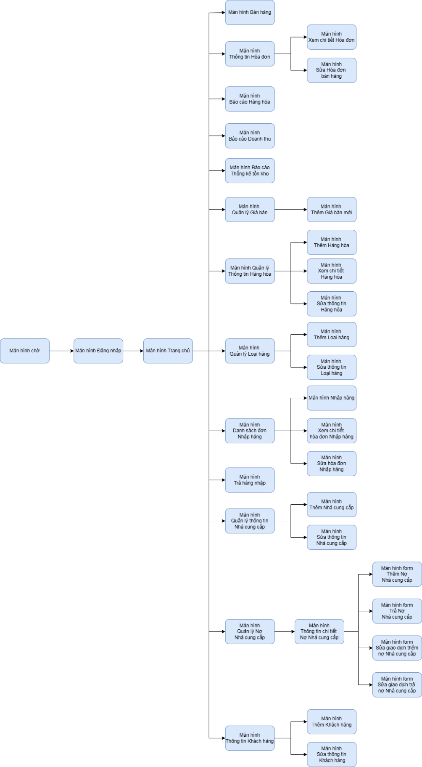

Đặc tả màn hình
Link Figma: https://www.figma.com/design/C3ynvi3NYQ0WLPrfo8hP42/Figma_Nhom09_Final?node-id=0-1&p=f&t=e63QjyyQndyYBKqM-0
Thanh Header
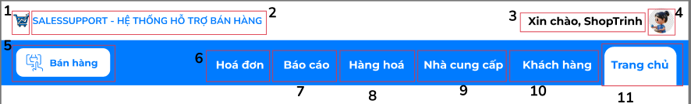
MÃ | LOẠI | MÔ TẢ | GHI CHÚ
1 | Image | - Hiển thị: Logo của hệ thống hỗ trợ bán hàng.
2 | Text | - Hiển thị “SALES SUPPORT - HỆ THỐNG HỖ TRỢ BÁN HÀNG”
3 | Text | - Hiển thị: “Xin chào, [Tên tài khoản]
4 | Image | - Hiển thị avatar người dùng
5 | Button | - Hiển thị: icon “Máy bán hàng” + text “Bán Hàng”  - Sự kiện: Khi nhấn vào dẫn đến trang Bán Hàng
6 | Hyperlink | - Hiển thị: text “Hóa đơn”  - Sự kiện: Khi nhấn vào dẫn đến trang Hóa Đơn
7 | Hyperlink | - Hiển thị: text “Báo cáo”  - Sự kiện: Khi nhấn vào xuất hiện dropdown Báo cáo
8 | Hyperlink | - Hiển thị: text “Hàng hóa”  - Sự kiện: Khi nhấn vào xuất hiện dropdown Hàng hóa
9 | Hyperlink | - Hiển thị: text “Nhà cung cấp”  - Sự kiện: Khi nhấn vào xuất hiện dropdown Nhà cung cấp
10 | Hyperlink | - Hiển thị: text “Khách hàng”  - Sự kiện: Khi nhấn vào dẫn đến trang Khách hàng
11 | Hyperlink | - Hiển thị: text “Trang chủ”  - Sự kiện: Khi nhấn vào dẫn đến trang Trang chủ

Dropdown Nhà Cung Cấp
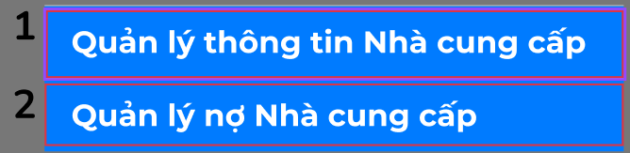

NO | LOẠI | MÔ TẢ | GHI CHÚ
1 | Hyperlink | - Hiển thị: text “Quản lý thông tin Nhà cung cấp”  - Sự kiện:  - Hover: Nền chuyển sang màu #005CBF  - Khi nhấn vào dẫn đến trang Quản lý thông tin Nhà cung cấp
2 | Hyperlink | - Hiển thị: text “Quản lý nợ Nhà cung cấp”  - Sự kiện:  - Hover: Nền chuyển sang màu #005CBF  - Khi nhấn vào dẫn đến trang Quản lý nợ Nhà cung cấp

Dropdown Hàng hóa
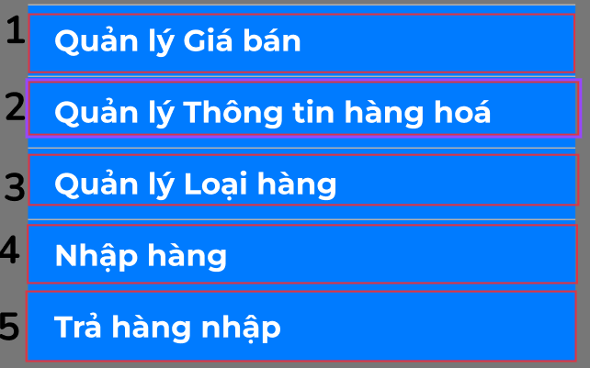

NO | LOẠI | MÔ TẢ | GHI CHÚ
1 | Hyperlink | - Hiển thị: text “Quản lý Giá bán”  - Sự kiện:  - Hover: Nền chuyển sang màu #005CBF  - Khi nhấn vào dẫn đến trang Quản lý Giá bán
2 | Hyperlink | - Hiển thị: text “Quản lý Thông tin hàng hóa”  - Sự kiện:  - Hover: Nền chuyển sang màu #005CBF  - Khi nhấn vào dẫn đến trang Quản lý Thông tin hàng hóa
3 | Hyperlink | - Hiển thị: text “Quản lý Loại hàng”  - Sự kiện:  - Hover: Nền chuyển sang màu #005CBF  - Khi nhấn vào dẫn đến trang Quản lý Loại hàng
4 | Hyperlink | - Hiển thị: text “Nhập hàng”  - Sự kiện:  - Hover: Nền chuyển sang màu #005CBF  - Khi nhấn vào dẫn đến trang Nhập hàng
5 | Hyperlink | - Hiển thị: text “Trả hàng nhập”  - Sự kiện:  - Hover: Nền chuyển sang màu #005CBF  - Khi nhấn vào dẫn đến trang Trả hàng nhập

Màn hình chờ

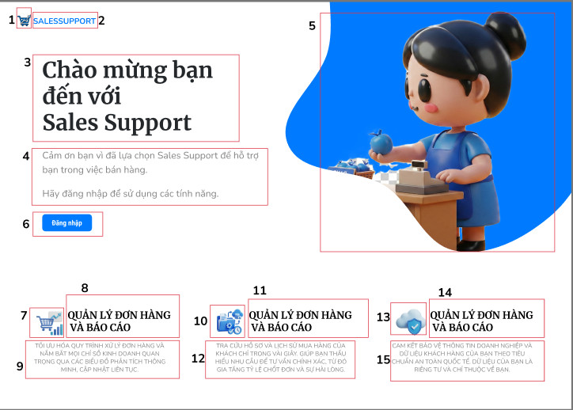

NO | LOẠI | MÔ TẢ | GHI CHÚ
1 | Image | - Hiển thị: Logo của hệ thống hỗ trợ bán hàng.
2 | Text | - Hiển thị “SALESSUPORT”
3 | Text | - Hiển thị “Chào mừng bạn đến với Sales Support”
4 | Text | - Hiển thị text “Cảm ơn bạn vì đã lựa chọn Sales Support để hỗ trợ bạn trong việc bán hàng.  Hãy đăng nhập để sử dụng các tính năng.”
5 | Image | - Hiển thị avatar người dùng
6 | Button | - Hiển thị “Đăng nhập”  - Sự kiện:  - Khi hover chuột, button sẽ đổ bóng về phía dưới phải  - Khi nhấn vào sẽ dẫn đến màn hình đăng nhập
7 | Image | - Hiển thị image “Shopping”
8 | Text | - Hiển thị text “Quản lý đơn hàng  và báo cáo”
9 | Text | - Hiển thị text “Tối ưu hóa quy trình xử lý đơn hàng và nắm bắt mọi chỉ số kinh doanh quan trọng qua các biểu đồ phân tích thông minh, cập nhật liên tục.”
10 | Image | - Hiện thị image “Folder”
11 | Text | - Hiển thị text “Quản lý đơn hàng  và báo cáo”
12 | Text | - Hiển thị text “Tra cứu hồ sơ và lịch sử mua hàng của khách chỉ trong vài giây. Giúp bạn thấu hiểu nhu cầu để tư vấn chính xác, từ đó gia tăng tỷ lệ chốt đơn và sự hài lòng.”
13 | Image | - Hiện thị image “Cloude”
14 | Text | - Hiển thị text “Quản lý đơn hàng  và báo cáo”
15 | Text | - Hiển thị text “Cam kết bảo vệ thông tin doanh nghiệp và dữ liệu khách hàng của bạn theo tiêu chuẩn an toàn quốc tế. Dữ liệu của bạn là riêng tư và chỉ thuộc về bạn.”

Màn hình Đăng nhập
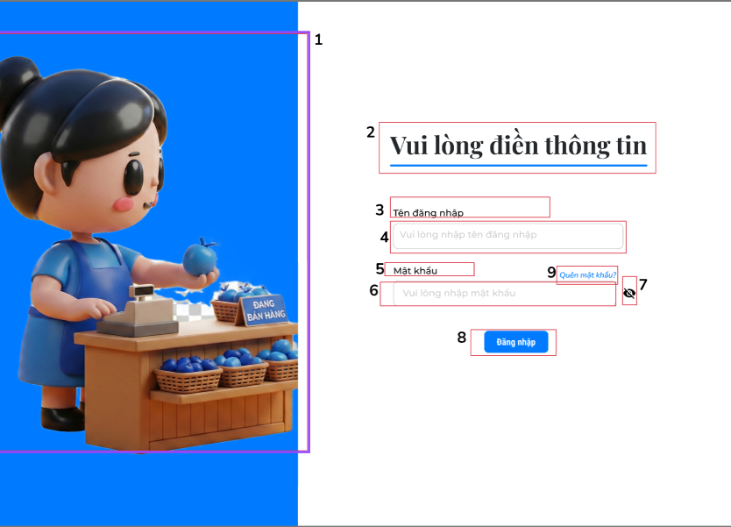

NO | LOẠI | MÔ TẢ | GHI CHÚ
1 | Image | - Hiển thị avatar người dùng
2 | Text | - Hiển thị text “Vui lòng điền thông tin
3 | Label | - Hiển thị text “Tên đăng nhập”
4 | Textbox | - Hiển thị: placeholder “Vui lòng nhập tên đăng nhập”  - Sự kiện:  - Khi điền thông tin vào ô, placeholder sẽ biến mất thay vào đó là thông tin đã điền vào
5 | Text | - Hiển thị text “Mật khẩu
6 | Textbox | - Hiển thị: placeholder “Vui lòng nhập mật khẩu”  - Sự kiện:  - Khi điền thông tin vào ô, placeholder sẽ biến mất thay vào đó là thông tin đã điền vào
7 | Icon | - Hiển thị icon “Eye” như trên hình  - Sự kiện:  - Khi nhấn giữ sẽ hiện mật khẩu
8 | Button | - Hiển thị “Đăng nhập”  - Sự kiện:  - Khi nhấn sẽ dẫn đến màn hình trang chủ
9 | Text | - Hiển thị: text “Quên mật khẩu?”  - Sự kiện: Click hiển thị popup Gửi thông tin đăng nhập

Lỗi 1 tên đăng nhập
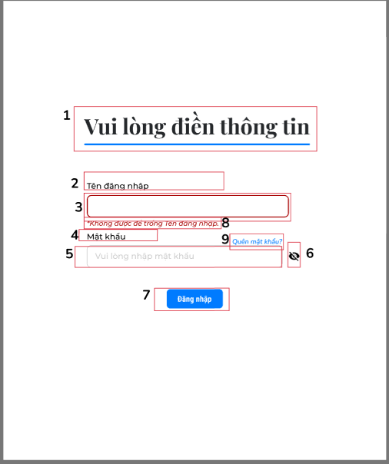

NO | LOẠI | MÔ TẢ | GHI CHÚ
1 | Text | - Hiển thị text “Vui lòng điền thông tin”
2 | Label | - Hiển thị text “Tên đăng nhập”
3 | Textbox | - Hiển thị: placeholder “”  - Sự kiện:  - Khi điền thông tin vào ô, placeholder sẽ biến mất thay vào đó là thông tin đã điền vào
4 | Text | - Hiển thị text “Mật khẩu”
5 | Textbox | - Hiển thị: placeholder Vui lòng nhập mật khẩu”  - Sự kiện:  - Khi điền thông tin vào ô, placeholder sẽ biến mất thay vào đó là thông tin đã điền vào
6 | Icon | - Hiển thị icon “Eye” như trên hình  - Sự kiện:  - Khi nhấn giữ sẽ hiện mật khẩu
7 | Button | - Hiển thị “Đăng nhập”  - Sự kiện:  - Khi nhấn vẫn ở lại màn hình đăng nhập Lỗi tên đăng nhập
8 | Text | - Hiển thị text “*Không được để trống tên đăng nhập”
9 | Text | - Hiển thị: text “Quên mật khẩu?”  - Sự kiện: Click hiển thị popup Gửi thông tin đăng nhập

Lỗi 2 tên đăng nhập

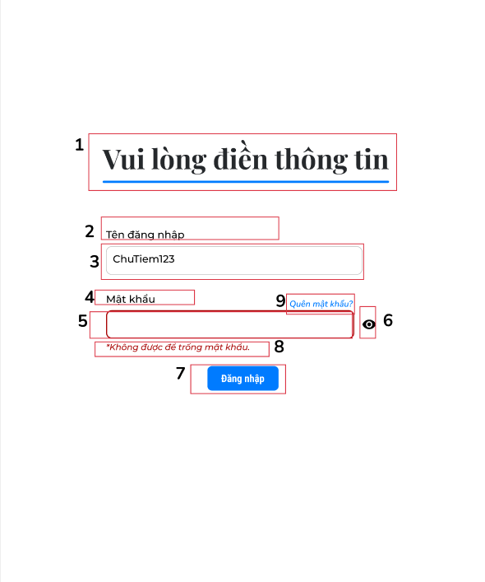

NO | LOẠI | MÔ TẢ | GHI CHÚ
1 | Text | - Hiển thị text “Vui lòng điền thông tin”
2 | Label | - Hiển thị text “Tên đăng nhập”
3 | Textbox | - Hiển thị: placeholder “ChuTiem123”  - Sự kiện:  - Khi điền thông tin vào ô, placeholder sẽ biến mất thay vào đó là thông tin đã điền vào
4 | Text | - Hiển thị text “”
5 | Textbox | - Hiển thị: placeholder Vui lòng nhập mật khẩu”  - Sự kiện:  - Khi điền thông tin vào ô, placeholder sẽ biến mất thay vào đó là thông tin đã điền vào
6 | Icon | - Hiển thị icon “Eye” như trên hình  - Sự kiện:  - Khi nhấn giữ sẽ hiện mật khẩu
7 | Button | - Hiển thị “Đăng nhập”  - Sự kiện:  - Khi nhấn vẫn ở lại màn hình đăng nhập Lỗi tên đăng nhập
8 | Text | - Hiển thị text “*Không được để trống mật khẩu”
9 | Text | - Hiển thị: text “Quên mật khẩu?”  - Sự kiện: Click hiển thị popup Gửi thông tin đăng nhập

Lỗi 3 tên đăng nhập

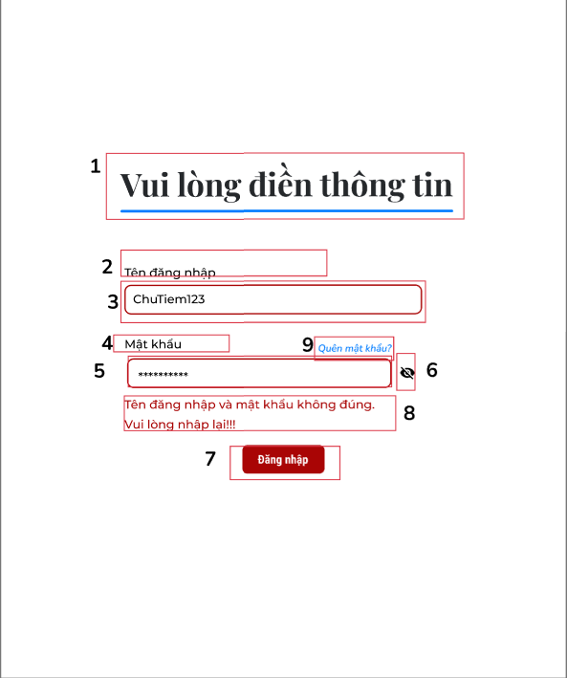

NO | LOẠI | MÔ TẢ | GHI CHÚ
1 | Text | - Hiển thị text “Vui lòng điền thông tin”
2 | Label | - Hiển thị text “Tên đăng nhập”
3 | Textbox | - Hiển thị: placeholder “ChuTiem123”  - Sự kiện:  - Khi điền thông tin vào ô, placeholder sẽ biến mất thay vào đó là thông tin đã điền vào
4 | Text | - Hiển thị text “***********”
5 | Textbox | - Hiển thị: placeholder Vui lòng nhập mật khẩu”  - Sự kiện:  - Khi điền thông tin vào ô, placeholder sẽ biến mất thay vào đó là thông tin đã điền vào
6 | Icon | - Hiển thị icon “Eye” như trên hình  - Sự kiện:  - Khi nhấn giữ sẽ hiện mật khẩu
7 | Button | - Hiển thị “Đăng nhập”  - Sự kiện:  - Khi nhấn vẫn ở lại màn hình đăng nhập Lỗi tên đăng nhập
8 | Text | - Hiển thị text “Tên đăng nhập và mật khẩu không đúng. Vui lòng nhập lại”
9 | Text | - Hiển thị: text “Quên mật khẩu?”  - Sự kiện: Click hiển thị popup Gửi thông tin đăng nhập
Màn hình quên mật khẩu
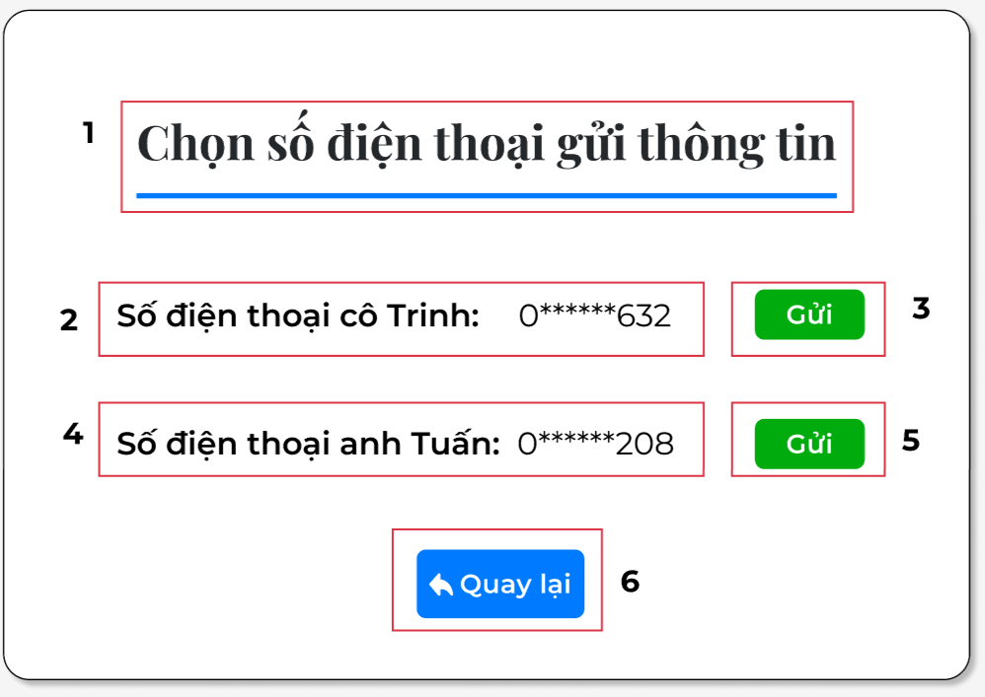

NO | LOẠI | MÔ TẢ | GHI CHÚ
1 | Text | - Hiển thị “Chọn số điện thoại gửi thông tin”
2,4 | Text | - Hiển thị: text “Số điện thoại” + [tên tài khoải] + [số điện thoại tài khoản]
3,5 | Button | - Hiển thị: text “Gửi”  - Sự kiện:  - Hover: Đổi bóng  - Click: hệ thống gửi thông tin tài khoản mật khẩu về số điện thoại mà gửi dùng chọn, hiển thị thông báo thành công, về trang Đăng nhập.
6 | Button | - Hiển thị: icon “Back” + text “Quay lại”  - Sự kiện:  - Hover: Đổi bóng  - Click: Về trang Đăng nhập.

Màn hình Trang chủ
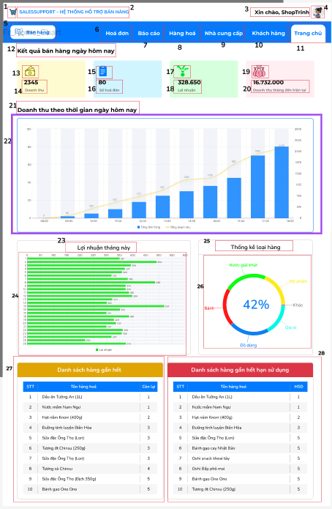

NO | LOẠI | MÔ TẢ | GHI CHÚ
1-11 | Đã được đặc tả ở “Bảng đặc tả thanh Header”
12 | Text | - Hiển thị “Kết quả bán hàng ngày hôm nay”
13 | Icon | - Hiển thị icon “Money”
14 | Text | - Hiển thị [Doanh thu] + text “Doanh thu”
15 | Icon | - Hiển thị icon “Document”
16 | Text | - Hiển thị [Số hoá đơn] + text “Số hoá đơn”
17 | Icon | - Hiển thị icon “Money flow”
18 | Text | - Hiển thị [Lợi nhuận] + text “Lợi nhuận”
19 | Icon | - Hiển thị icon “Money bag”
20 | Text | - Hiển thị [Doanh thu] + text “Doanh thu tháng đến hiện tại”
21 | Text | - Hiển thị text “Doanh thu theo thời gian ngày hôm nay”
22 | Chart | - Hiển thị chart doanh thu theo thời gian hôm nay
23 | Text | - Hiển thị text “Lợi nhuận tháng này”
24 | Chart | - Hiển thị chart lợi nhuận tháng này
25 | Text | - Hiển thị text “Thống kê loại hàng”
26 | Chart | - Hiển thị chart thống kê loại hàng
27 | Datalist | - Hiển thị danh sách hàng gần hết
28 | Datalist | - Hiển thị danh sách hàng gần hết hạn sử dụng

Màn hình Bán hàng
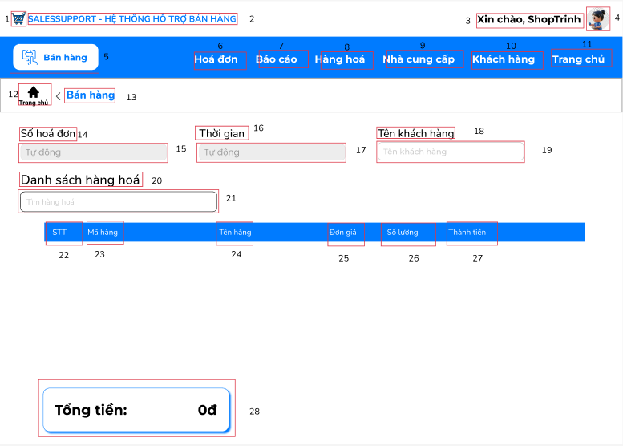

NO | LOẠI | MÔ TẢ | GHI CHÚ
1-11 | Được đặc tả ở bảng “Đặc tả thanh Header”
12 | Hyperlink | - Hiển thị: icon “Home” + text “Trang chủ”  - Sự kiện: Khi nhấn vào dẫn đến trang Trang chủ
13 | Text | - Hiển thị “Bán hàng”
14 | Label | - Hiển thị: text “Số hoá đơn”
15 | Textbox | - Trạng thái: Disable  - Hiển thị: placeholder “Tự động”
16 | Label | - Hiển thị: text “Thời gian”
17 | Textbox | - Trạng thái: Disable  - Hiển thị: placeholder “Tự động”
18 | Label | - Hiển thị: text “Tên khách hàng”
19 | Textbox | - Hiển thị: placeholder “Tên khách hàng”  - Sự kiện: Khi điền thông tin vào ô, placeholder sẽ biến mất và thay bằng thông tin điền vào
20 | Text | - Hiển thị: text “Danh sách hàng hoá”
21 | Textbox | - Hiển thị: placeholder “Tìm hàng hoá”  - Sự kiện: Khi click vào ô, nhập Tên hàng hoá sẽ xuất hiện dropdown chứa tên hàng hoá chọn 1 hàng hoá thì placeholder sẽ biến mất và thay bằng thông tin đó
22 | Table Header | - Hiển thị cố định tên cột đầu tiên của bảng, tiêu đề cột bảng: “STT”
23 | Table Header | - Hiển thị cố định tên cột thứ hai của bảng, tiêu đề cột bảng: “Mã hàng”
24 | Table Header | - Hiển thị cố định tên cột thứ ba của bảng, tiêu đề cột bảng: “Tên hàng”
25 | Table Header | - Hiển thị cố định tên cột thứ tư của bảng, tiêu đề cột bảng: “Đơn giá”
26 | Table Header | - Hiển thị cố định tên cột đầu thứ năm của bảng, tiêu đề cột bảng: “Số lượng”
27 | Table Header | - Hiển thị cố định tên cột thứ sáu của bảng, tiêu đề cột bảng: “Thành tiền”
28 | Text | - Hiển thị: text “Tổng tiền: [Số tiền của hoá đơn]”

Dropdown Tìm hàng hoá

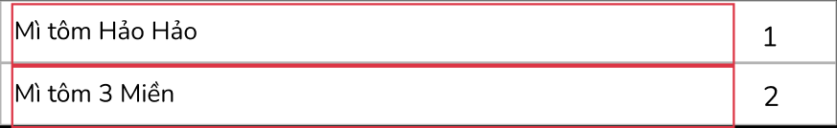

NO | LOẠI | MÔ TẢ | GHI CHÚ
1 | Hyperlink | - Hiển thị: text “Mì tôm Hảo Hảo”  - Sự kiện:  - Hover: Nền chuyển sang màu đậm.  - Khi nhấn vào ghi nhận lựa chọn mặt hàng đó.
2 | Hyperlink | - Hiển thị: text “Mì tôm 3 miền”  - Sự kiện:  - Hover: Nền chuyển sang màu đậm.  - Khi nhấn vào sẽ ghi nhận lựa chọn mặt hàng đó

Màn hình khi thêm 1 hàng hoá
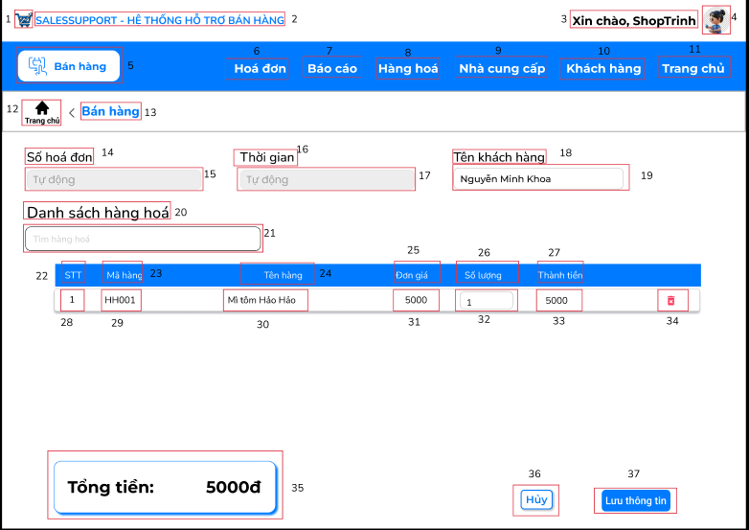

NO | LOẠI | MÔ TẢ | GHI CHÚ
1-27 | Được đặc tả ở bảng “Màn hình Bán hàng”
28 | List Item/  column | - Hiển thị danh sách số STT
29 | List Item/  column | - Hiển thị danh sách Mã hàng
30 | List Item/  column | - Hiển thị danh sách tên của từng Tên hàng
31 | List Item/  column | - Hiển thị danh sách Đơn giá ứng với từng Tên hàng
32 | Textbox | - Hiển thị: placeholder “1”  - Sự kiện: Khi click vào ô, nhập số lượng thì placeholder sẽ biến mất và thay bằng thông tin đã nhập
33 | List Item/  column | - Hiển thị danh sách Thành tiền của từng Tên hàng ứng với Số lượng
34 | Icon | - Hiển thị: icon “Thùng rác”  - Sự kiện: Khi nhấn vào, sẽ xóa thông tin hàng hoá khỏi danh sách
35 | Text | - Hiển thị: text “Tổng tiền: [Số tiền của hoá đơn]”
36 | Button | - Hiển thị: text “Hủy”  - Sự kiện: Khi click button hiển thị popup “Xác nhận Hủy”
37 | Button | - Hiển thị: text “Lưu thông tin”  - Sự kiện: Khi click button hiển thị popup “Xác nhận in hoá đơn”

Popup xác nhận huỷ

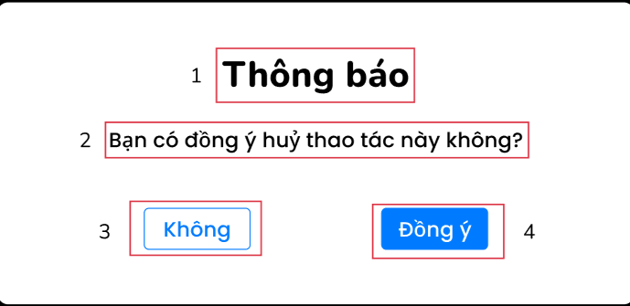

NO | LOẠI | MÔ TẢ | GHI CHÚ
1 | Text | - Hiển thị: text “Thông báo”
2 | Text | - Hiển thị: text “Bạn có đồng ý huỷ thao tác này không?”
3 | Button | - Hiển thị: text “Không”  - Sự kiện: Khi click vào button này, quay về màn hình Bán hàng với các trường thông tin đã nhập
4 | Button | - Hiển thị: text “Đồng ý”  - Sự kiện: Khi click vào button này, quay về màn hình Bán hàng với các trường thông tin nhập đã được xoá

Form in hoá đơn
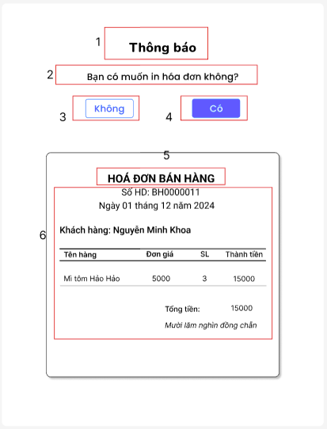

NO | LOẠI | MÔ TẢ | GHI CHÚ
1 | Text | - Hiển thị: text “Thông báo”
2 | Text | - Hiển thị: text “Bạn có muốn in hóa đơn không?”
3 | Button | - Hiển thị: text “Không”  - Sự kiện:  - Khi hover chuột, button đổ bóng về phía dưới phải  - Khi click button quay về màn hình Thông tin Hóa đơn
4 | Button | - Hiển thị: text “Có”  - Sự kiện:  - Khi hover chuột, button đổ bóng về phía dưới phải  - Khi click button thì hệ thống thực hiện in hóa đơn và chuyển đến màn hình Thông tin Hóa đơn  - Nếu trường hợp bị lỗi thì hệ thống thông báo “Hiện tại không thể in hóa đơn”  - Nếu kết nối cơ sở dữ liệu không ổn định thì sẽ hiển thị popup thông báo lỗi “Thông báo. Lỗi hệ thống. Vui lòng thử lại sau!!!”. Nếu nhấn “Đồng ý” sẽ quay về màn hình Trang chủ.
5 | Text | - Hiển thị: “HÓA ĐƠN BÁN HÀNG”
6 | Text + DataList | - Hiển thị: thông tin hóa đơn bán hàng với các label  “Số hóa đơn:” + Số hóa đơn  “Ngày tháng năm” + Ngày tháng năm  “Khách hàng:” + Tên Khách hàng  “Tổng tiền:” + Tổng tiền bằng số và bằng chữ  - Hiển thị: Thông tin đơn hàng. Bao gồm các cột: Tên hàng, Đơn giá, Số lượng, Thành tiền.

Màn hình sau khi Bán hàng
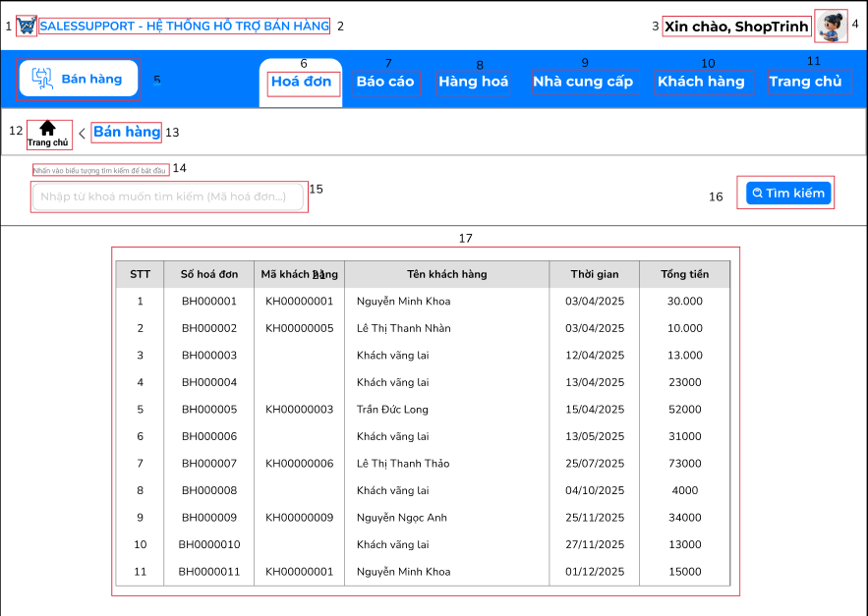

NO | LOẠI | MÔ TẢ | GHI CHÚ
1-11 | Được đặc tả ở bảng “Màn hình Bán hàng”
12 | Hyperlink | - Hiển thị: icon “Home” + text “Trang chủ”  - Sự kiện: Khi nhấn vào dẫn đến trang Trang chủ
13 | Text | - Hiển thị: text “Bán hàng”
14 | Text | - Hiển thị: text “Nhấn vào biêu tượng tìm kiếm để bắt đầu”
15 | Textbox | - Hiển thị: placeholder “Nhập từ khoá muốn tìm kiếm (Mã hoá đơn)”  - Sự kiện: Khi click vào ô, nhập mã hoá đơn thì placeholder sẽ biến mất và thay bằng thông tin vừa nhập
16 | Button | - Hiển thị: icon “search” + text “Tìm kiếm”  - Sự kiện: Khi nhấn vào, hệ thống sẽ thực hiện tìm kiếm lọc dữ liệu trong bảng (mã 17) theo từ khóa nhập (mã 15).
17 | Datalist | - Hiển thị: Thông tin chi tiết danh sách hóa đơn. Bao gồm các cột: STT, Số hóa đơn, Mã khách hàng, Tên khách hàng, Thời gian, Giảm giá, Tổng tiền.

Lỗi tên bán hàng
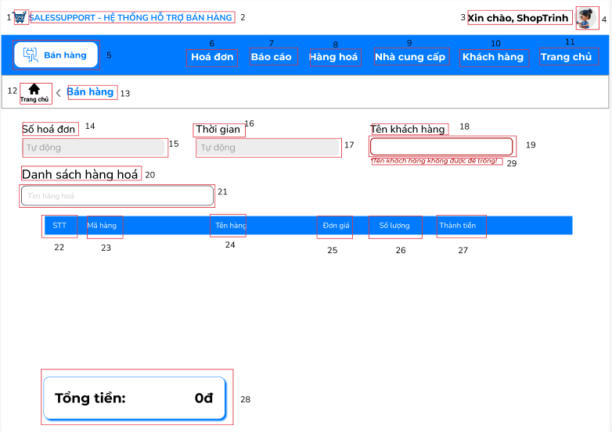

NO | LOẠI | MÔ TẢ | GHI CHÚ
1-28 | Được đặc tả ở bảng “Màn hình Bán hàng”
29 | Text | - Hiển thị: text “Tên khách hàng không được để trống!”

Lỗi tìm hàng hoá bán hàng

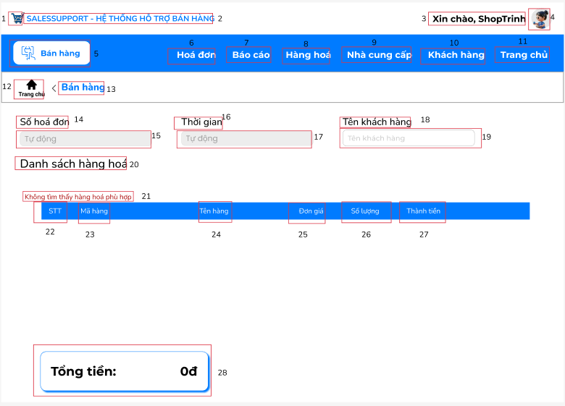

NO | LOẠI | MÔ TẢ | GHI CHÚ
1-20 | Được đặc tả ở bảng “Màn hình Bán hàng”
21 | Text | - Hiển thị: text “Không tìm thấy hàng hoá phù hợp”
22-28 | Được đặc tả ở bảng “Màn hình Bán hàng”

Màn hình Thông tin Hoá đơn
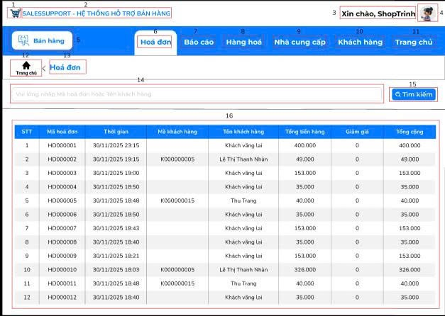

NO | LOẠI | MÔ TẢ | GHI CHÚ
1-11 | Được đặc tả ở bảng “Đặc tả thanh Header”
12 | Hyperlink | - Hiển thị: icon “Home” + text “Trang chủ”  - Sự kiện: Khi nhấn vào dẫn đến trang Trang chủ
13 | Text | - Hiển thị “Hóa đơn”
14 | Textbox | - Placeholder: “Vui lòng nhập Mã hóa đơn hoặc Tên khách hàng”  - Sự kiện: Khi điền thông tin vào ô, Placeholder sẽ biến mất thay vào đó sẽ hiển thị thông tin vừa điền
15 | Button | - Hiển thị: icon “search” + text “Tìm kiếm”  - Sự kiện: Khi nhấn vào, hệ thống sẽ thực hiện tìm kiếm lọc dữ liệu trong bảng (mã 16) theo từ khóa nhập (mã 14).
16 | Datalist | - Hiển thị: Thông tin chi tiết danh sách hóa đơn. Bao gồm các cột: STT, Mã hóa đơn, Thời gian, Mã khách hàng, Tên khách hàng, Tổng tiền hàng, Giảm giá, Tổng cộng.
Bảng 4. Đặc tả Màn hình Thông tin Hoá đơn

Màn hình Xem chi tiết Hoá đơn
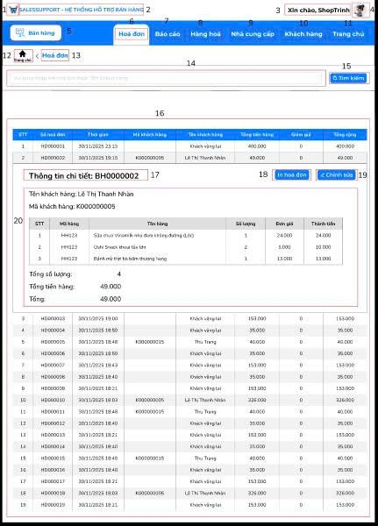

NO | LOẠI | MÔ TẢ | GHI CHÚ
1-11 | Được đặc tả ở bảng “Đặc tả thanh Header”
12 | Hyperlink | - Hiển thị: icon “Home” + text “Trang chủ”  - Sự kiện: Khi nhấn vào dẫn đến trang Trang chủ
13 | Text | - Hiển thị “Hóa đơn”
14 | Textbox | - Placeholder: “Vui lòng nhập Mã hóa đơn hoặc Tên khách hàng”  - Sự kiện: Khi điền thông tin vào ô, Placeholder sẽ biến mất thay vào đó sẽ hiển thị thông tin vừa điền
15 | Button | - Hiển thị: icon “search” + text “Tìm kiếm”  - Sự kiện: Khi nhấn vào, hệ thống sẽ thực hiện tìm kiếm lọc dữ liệu trong bảng (mã 16) theo từ khóa nhập (mã 14).
16 | Datalist | - Hiển thị: Thông tin chi tiết danh sách hóa đơn. Bao gồm các cột: STT, Mã hóa đơn, Thời gian, Mã khách hàng, Tên khách hàng, Tổng tiền hàng, Giảm giá, Tổng cộng.
17 | Text | - Hiển thị: “Thông tin chi tiết:” + Số hóa đơn
18 | Button | - Hiển thị: text “In hóa đơn”  - Sự kiện: Khi nhấn vào, hệ thống sẽ thực hiện việc in hóa đơn
19 | Button | - Hiển thị: icon “edit-bold” + text “Chỉnh sửa”  - Sự kiện: Khi nhấn vào, hệ thống sẽ hiển thị tới form Chỉnh sửa hóa đơn bán hàng
20 | Text + Datalist | - Hiển thị: Thông tin chi tiết hóa đơn với các label “Tên khách hàng:” + Tên khách hàng  “Mã khách hàng:” + Mã khách hàng  “Tổng số lượng:” + Tổng số lượng  “Tổng tiền hàng:” + Tổng tiền hàng  “Tổng:” + Tổng  - Hiển thị: Thông tin chi tiết hóa đơn. Bao gồm các cột: STT, Mã hàng, Tên hàng, Số lượng, Đơn giá, Thành tiền.

Màn hình Sửa Hoá đơn bán hàng
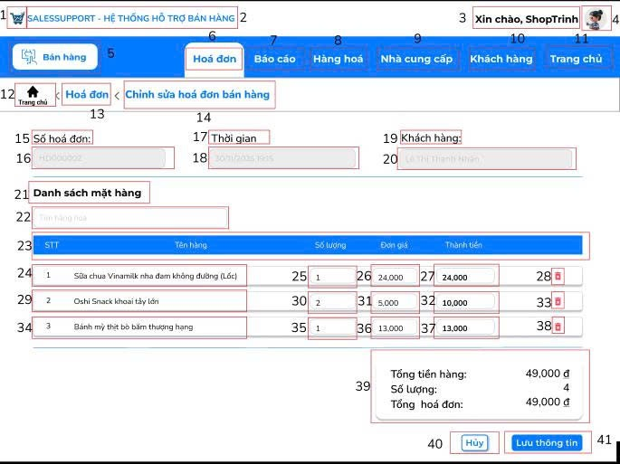

NO | LOẠI | MÔ TẢ | GHI CHÚ
1-11 | Được đặc tả ở bảng “Đặc tả thanh Header”
12 | Hyperlink | - Hiển thị: icon “Home” + text “Trang chủ”  - Sự kiện: Khi nhấn vào dẫn đến trang Trang chủ
13 | Text | - Hiển thị “Hóa đơn”
14 | Text | - Hiển thị “Chỉnh sửa hóa đơn bán hàng”
15 | Label | - Hiển thị: text “Số hoá đơn”
16 | Textbox | - Trạng thái: Disable  - Hiển thị: placeholder “HD000002”
17 | Label | - Hiển thị: text “Thời gian”
18 | Textbox | - Trạng thái: Disable  - Hiển thị: placeholder “30/11/2025 19:15”
19 | Label | - Hiển thị: text “Khách hàng”
20 | Textbox | - Trạng thái: Disable  - Hiển thị: placeholder “Lê Thị Thanh Nhàn”
21 | Text | - Hiển thị “Danh sách mặt hàng”
22 | Textbox | - Hiển thị: placeholder “Tìm hàng hoá”  - Sự kiện: Khi click vào ô, nhập Tên hàng hoá sẽ xuất hiện dropdown chứa tên hàng hoá chọn 1 hàng hoá thì placeholder sẽ biến mất và thay bằng thông tin đó
23 | Table Header | - Hiển thị cố định tiêu đề cột gồm các thông tin: STT, Tên hàng, Số lượng, Đơn giá, Thành tiền
24 | List Item/  column | - Hiển thị danh sách số STT text “1” + Tên hàng
25 | List Item/  column | - Hiển thị Số lượng
26 | List Item/  column | - Hiển thị Đơn giá
27 | List Item/  column | - Hiển thị Thành tiền
28 | Icon | - Hiển thị: icon “Thùng rác”  - Sự kiện: Khi nhấn vào, sẽ xóa thông tin hàng hoá khỏi danh sách
29 | List Item/  column | - Hiển thị danh sách số STT text “2” + Tên hàng
30 | List Item/  column | - Hiển thị Số lượng
31 | List Item/  column | - Hiển thị Đơn giá
32 | List Item/  column | - Hiển thị Thành tiền
33 | Icon | - Hiển thị: icon “Thùng rác”  - Sự kiện: Khi nhấn vào, sẽ xóa thông tin hàng hoá khỏi danh sách
34 | List Item/  column | - Hiển thị danh sách số STT text “3” + Tên hàng
35 | List Item/  column | - Hiển thị Số lượng
36 | List Item/  column | - Hiển thị Đơn giá
37 | List Item/  column | - Hiển thị Thành tiền
38 | Icon | - Hiển thị: icon “Thùng rác”  - Sự kiện: Khi nhấn vào, sẽ xóa thông tin hàng hoá khỏi danh sách
39 | Text | - Hiển thị: thông tin mặt hàng với các label  “Tổng tiền hàng:” + Tổng tiền hàng  “Số lượng:” + Số lượng  “Tổng hóa đơn:” + Tổng hóa đơn
40 | Button | - Hiển thị: text “Hủy”  - Sự kiện:  - Khi hover chuột, button đổ bóng về phía dưới phải  - Khi click button hiển thị popup “Xác nhận Hủy”
41 | Button | - Hiển thị: text “Lưu thông tin”  - Sự kiện:  - Khi hover chuột, button đổ bóng về phía dưới phải  - Khi click button, hệ thống tạo mã Hóa đơn và lưu các thông tin đã nhập vào database. Sau đó hiển thị thông báo và trở về màn hình Thông tin Hóa đơn.

Lỗi sửa hoá đơn bán hàng
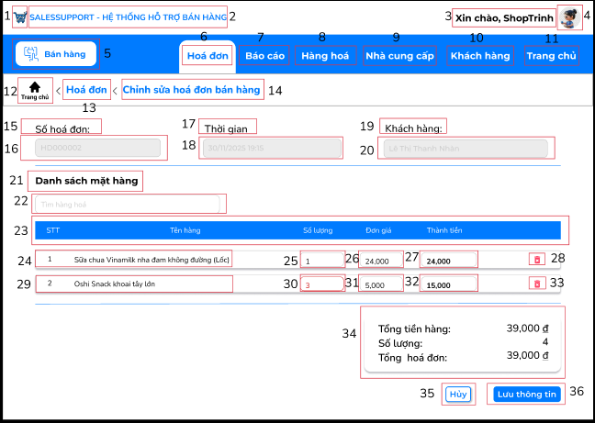

NO | LOẠI | MÔ TẢ | GHI CHÚ
1-11 | Được đặc tả ở bảng “Đặc tả thanh Header”
12-29 | Được đặc tả ở bảng “Đặc tả Màn hình Sửa Hóa đơn Bán hàng”
30 | List Item/  column | - Hiển thị Số lượng  - Sự kiện: Khi sửa giao dịch vượt quá ngưỡng tồn kho, hệ thống hiển thị số lượng thành màu #CD0D0D
31 | List Item/  column | - Hiển thị Đơn giá
32 | List Item/  column | - Hiển thị Thành tiền
33 | Icon | - Hiển thị: icon “Thùng rác”  - Sự kiện: Khi nhấn vào, sẽ xóa thông tin hàng hoá khỏi danh sách
34 | Text | - Hiển thị: thông tin mặt hàng với các label  “Tổng tiền hàng:” + Tổng tiền hàng  “Số lượng:” + Số lượng  “Tổng hóa đơn:” + Tổng hóa đơn
35 | Button | - Hiển thị: text “Hủy”  - Sự kiện:  - Khi hover chuột, button đổ bóng về phía dưới phải  - Khi click button hiển thị popup “Xác nhận Hủy”
36 | Button | - Hiển thị: text “Lưu thông tin”  - Sự kiện:  - Khi hover chuột, button đổ bóng về phía dưới phải  - Khi click button, hệ thống tạo mã Hóa đơn và lưu các thông tin đã nhập vào database. Sau đó hiển thị thông báo và trở về màn hình Thông tin Hóa đơn.
Form in hoá đơn
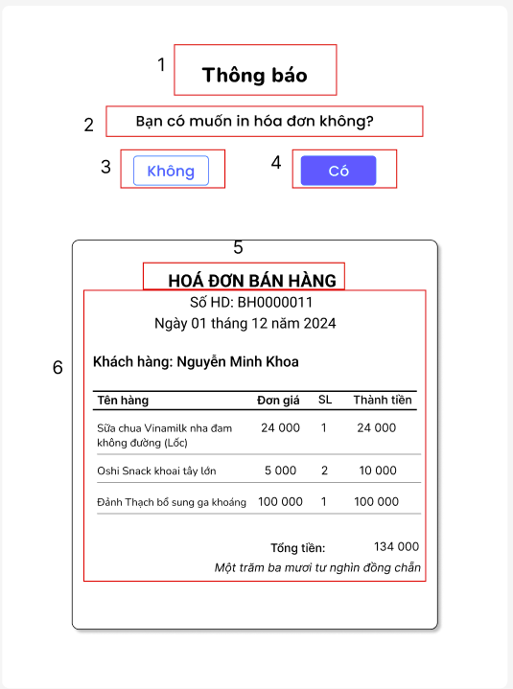

MÃ | LOẠI | MÔ TẢ | GHI CHÚ
1 | Text | - Hiển thị: text “Thông báo”
2 | Text | - Hiển thị: text “Bạn có muốn in hóa đơn không?”
3 | Button | - Hiển thị: text “Không”  - Sự kiện:  - Khi hover chuột, button đổ bóng về phía dưới phải  - Khi click button quay về màn hình Thông tin Hóa đơn
4 | Button | - Hiển thị: text “Có”  - Sự kiện:  - Khi hover chuột, button đổ bóng về phía dưới phải  - Khi click button thì hệ thống thực hiện in hóa đơn và chuyển đến màn hình Thông tin Hóa đơn  - Nếu trường hợp bị lỗi thì hệ thống thông báo “Hiện tại không thể in hóa đơn”  - Nếu kết nối cơ sở dữ liệu không ổn định thì sẽ hiển thị popup thông báo lỗi “Thông báo. Lỗi hệ thống. Vui lòng thử lại sau!!!”. Nếu nhấn “Đồng ý” sẽ quay về màn hình Trang chủ.
5 | Text | - Hiển thị: “HÓA ĐƠN BÁN HÀNG”
6 | Text + DataList | - Hiển thị: thông tin hóa đơn bán hàng với các label  “Số hóa đơn:” + Số hóa đơn  “Ngày tháng năm” + Ngày tháng năm  “Khách hàng:” + Tên Khách hàng  “Tổng tiền:” + Tổng tiền bằng số và bằng chữ  - Hiển thị: Thông tin đơn hàng. Bao gồm các cột: Tên hàng, Đơn giá, Số lượng, Thành tiền.

Dropdown tên hàng hoá
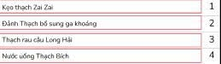

NO | LOẠI | MÔ TẢ | GHI CHÚ
1 | Hyperlink | - Hiển thị: text “Kẹo thạch zai zai”  - Sự kiện:  - Hover: Nền chuyển sang màu đậm.  - Khi nhấn vào xuất hiện dropdown hàng hóa.
2 | Hyperlink | - Hiển thị: text “Đảnh thạch bổ sung ga khoáng”  - Sự kiện:  - Hover: Nền chuyển sang màu đậm.  - Khi nhấn vào sẽ ghi nhận lựa chọn mặt hàng đó
3 | Hyperlink | - Hiển thị: text “Thạch rau câu Long Hải”  - Sự kiện:  - Hover: Nền chuyển sang màu đậm.  - Khi nhấn vào sẽ ghi nhận lựa chọn mặt hàng đó
4 | Hyperlink | - Hiển thị: text “Nước uống Thạch bích”  - Sự kiện:  - Hover: Nền chuyển sang màu đậm.  - Khi nhấn vào sẽ ghi nhận lựa chọn mặt hàng đó

Popup xác nhận huỷ
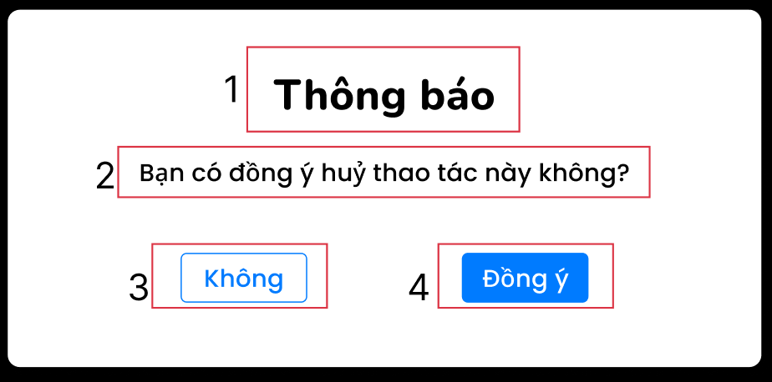

NO | LOẠI | MÔ TẢ | GHI CHÚ
1 | Text | - Hiển thị: text “Thông báo”
2 | Text | - Hiển thị: text “Bạn có đồng ý hủy thao tác này không?”
3 | Button | - Hiển thị: text “Không”  - Sự kiện:  - Khi hover chuột, button đổ bóng về phía dưới phải  - Khi click button quay về Màn hình Sửa hóa đơn bán hàng với các trường thông tin đã điền.
4 | Button | - Hiển thị: text “Đồng ý”  - Sự kiện:  - Khi hover chuột, button đổ bóng về phía dưới phải  - Khi click button chuyển đến màn hình Thông tin Hóa đơn

Popup xác nhận cập nhật
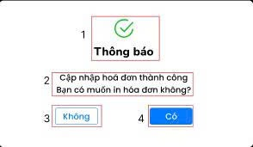

NO | LOẠI | MÔ TẢ | GHI CHÚ
1 | Text | - Hiển thị: icon “Success” + text “Thông báo”
2 | Text | - Hiển thị: text “Cập nhật hóa đơn thành công. Bạn có muốn in hóa đơn không?”
3 | Button | - Hiển thị: text “Không”  - Sự kiện:  - Khi hover chuột, button đổ bóng về phía dưới phải  - Khi click button hệ thống cập nhật dữ liệu và tới màn hình Thông tin Hóa đơn
4 | Button | - Hiển thị: text “Đồng ý”  - Sự kiện:  - Khi hover chuột, button đổ bóng về phía dưới phải  - Hệ thống in hóa đơn

Popup xác nhận huỷ
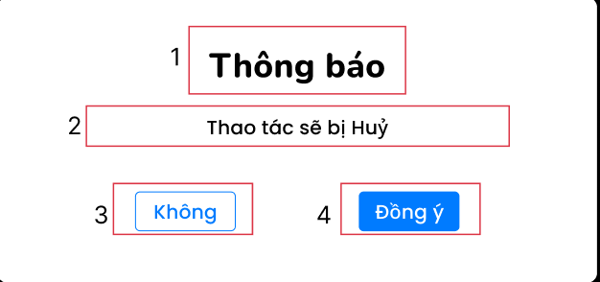

NO | LOẠI | MÔ TẢ | GHI CHÚ
1 | Text | - Hiển thị: text “Thông báo”
2 | Text | - Hiển thị: text “Thao tác sẽ bị Huỷ”
3 | Button | - Hiển thị: text “Không”  - Sự kiện:  - Khi hover chuột, button đổ bóng về phía dưới phải  - Khi click button quay về Màn hình Sửa hóa đơn bán hàng với các trường thông tin đã điền.
4 | Button | - Hiển thị: text “Đồng ý”  - Sự kiện:  - Khi hover chuột, button đổ bóng về phía dưới phải  - Khi click button chuyển đến màn hình Trang chủ

Màn hình Báo cáo hàng hoá

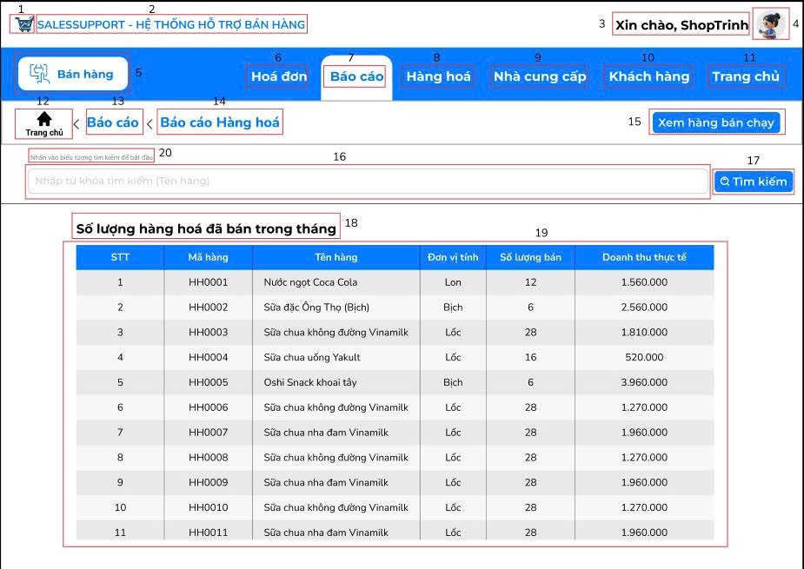

NO | LOẠI | MÔ TẢ | GHI CHÚ
1-11 | Được đặc tả ở bảng “Đặc tả thanh Header”
12 | Hyperlink | - Hiển thị: icon “Home” + text “Trang chủ”  - Sự kiện: Khi nhấn vào dẫn đến trang Trang chủ
13 | Text | - Hiển thị “Báo cáo”
14 | Text | - Hiển thị “Báo cáo Hàng hóa”
15 | Button | - Hiển thị: text “Xem hàng bán chạy”  - Sự kiện: Khi nhấn vào, hệ thống sẽ hiển thị form top 5 hàng bán chạy
16 | Textbox | - Placeholder: “Nhập từ khóa tìm kiếm (Tên hàng)”  - Sự kiện: Khi điền thông tin vào ô, Placeholder sẽ biến mất thay vào đó sẽ hiển thị thông tin vừa điền
17 | Button | - Hiển thị: icon “search” + text “Tìm kiếm”  - Sự kiện: Khi nhấn vào, hệ thống sẽ thực hiện tìm kiếm lọc dữ liệu trong bảng (mã 19) theo từ khóa nhập (mã 16).
18 | Text | - Hiển thị “Số lượng hàng hóa đã bán trong tháng”
19 | Datalist | - Hiển thị: Thông tin danh sách hàng hóa đã bán trong tháng, bao gồm các cột: STT, Mã hàng, Tên hàng, Đơn vị tính, Số lượng bán, Doanh thu thực tế
20 | Text | - Hiển thị: text “Nhấn vào biểu tượng tìm kiếm để bắt đầu”

Màn hình xem hàng bán chạy
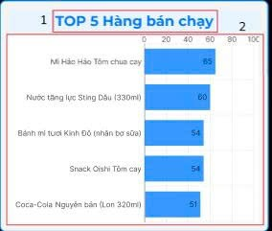

NO | LOẠI | MÔ TẢ | GHI CHÚ
1 | Text | - Hiển thị “TOP 5 Hàng bán chạy”
2 | Chart | - Biểu đồ cột hiển thị Top 5 hàng hóa bán chạy

Màn hình tìm kiếm báo cáo hàng hoá
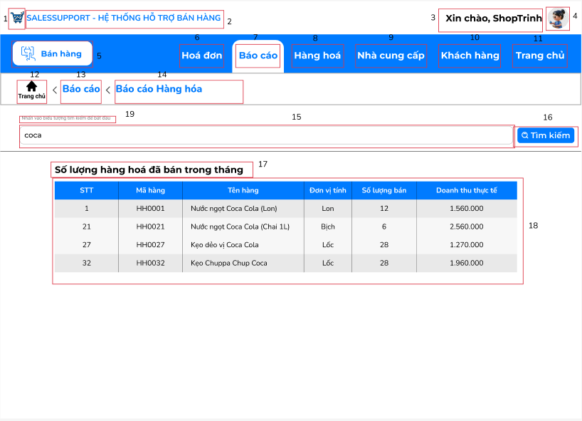

NO | LOẠI | MÔ TẢ | GHI CHÚ
1-11 | Được đặc tả ở bảng “Đặc tả thanh Header”
12 | Hyperlink | - Hiển thị: icon “Home” + text “Trang chủ”  - Sự kiện: Khi nhấn vào dẫn đến trang Trang chủ
13 | Text | - Hiển thị “Báo cáo”
14 | Text | - Hiển thị “Báo cáo Hàng hóa”
15 | Textbox | - Placeholder: “[Tên hàng]”  - Sự kiện: Khi điền thông tin vào ô, Placeholder sẽ biến mất thay vào đó sẽ hiển thị thông tin vừa điền
16 | Button | - Hiển thị: icon “search” + text “Tìm kiếm”  - Sự kiện: Khi nhấn vào, hệ thống sẽ thực hiện tìm kiếm lọc dữ liệu trong bảng (mã 18) theo từ khóa nhập (mã 15).
17 | Text | - Hiển thị “Số lượng hàng hóa đã bán trong tháng”
18 | Datalist | - Hiển thị: Thông tin danh sách hàng hóa, bao gồm các cột: STT, Mã hàng, Tên hàng, Đơn vị tính, Số lượng bán, Doanh thu thực tế
19 | Text | - Hiển thị: text “Nhấn vào biểu tượng tìm kiếm để bắt đầu”

Mà hình lỗi tìm kiếm báo cáo hàng hoa
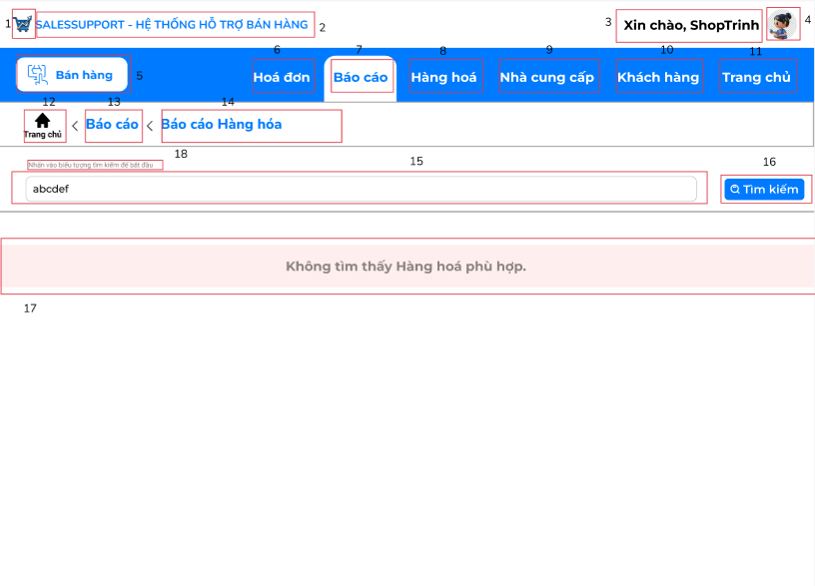

NO | LOẠI | MÔ TẢ | GHI CHÚ
1-11 | Được đặc tả ở bảng “Đặc tả thanh Header”
12 | Hyperlink | - Hiển thị: icon “Home” + text “Trang chủ”  - Sự kiện: Khi nhấn vào dẫn đến trang Trang chủ
13 | Text | - Hiển thị “Báo cáo”
14 | Text | - Hiển thị “Báo cáo Hàng hóa”
15 | Textbox | - Placeholder: “[Tên hàng]”  - Sự kiện: Khi điền thông tin vào ô, Placeholder sẽ biến mất thay vào đó sẽ hiển thị thông tin vừa điền
16 | Button | - Hiển thị: icon “search” + text “Tìm kiếm”  - Sự kiện: Khi nhấn vào, hệ thống sẽ thực hiện tìm kiếm lọc dữ liệu theo từ khóa nhập (mã 15).
17 | Text | - Hiển thị: “Không tìm thấy Hàng hoá phù hợp”
18 | Text | - Hiển thị: text “Nhấn vào biểu tượng tìm kiếm để bắt đầu”

Màn hình Báo cáo doanh thu
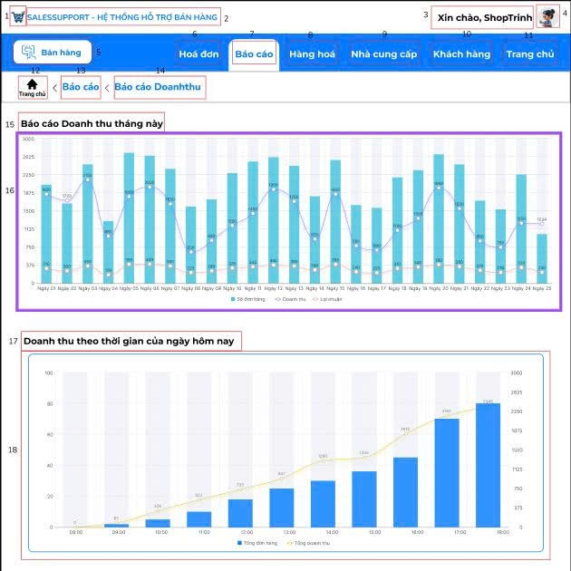

NO | LOẠI | MÔ TẢ | GHI CHÚ
1-11 | Được đặc tả ở bảng “Đặc tả thanh Header”
12 | Hyperlink | - Hiển thị: icon “Home” + text “Trang chủ”  - Sự kiện: Khi nhấn vào dẫn đến trang Trang chủ
13 | Text | - Hiển thị: “Báo cáo”
14 | Text | - Hiển thị: “Báo cáo Doanh thu”
15 | Text | - Hiển thị: “Báo cáo Doanh thu tháng này”
16 | Chart | - Biểu đồ cột + đường hiển thị Doanh thu tháng này theo từng ngày  - Sự kiện: Khi click vào một ngày → Hiển thị khung thông tin chi tiết của doanh thu ngày đó
17 | Text | - Hiển thị: “Doanh thu theo thời gian của ngày hôm nay”
18 | Chart | - Biểu đồ cột + đường hiển thị Doanh thu theo thời gian của ngày hôm nay

Thông tin chi tiết của doanh thu tháng này theo ngày
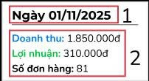

NO | LOẠI | MÔ TẢ | GHI CHÚ
1 | Text | - Hiển thị: Ngày được chọn “Ngày 01/11/2025”
2 | Text | - Hiển thị: thông tin “Ngày 01/11/2025” với các label “Doanh thu:” + Doanh thu của ngày đó  “Lợi nhuận:” + Lợi nhuận của ngày đó  “Số đơn hàng:” + Số đơn hàng của ngày đó

Màn hình Báo cáo thống kê tồn kho
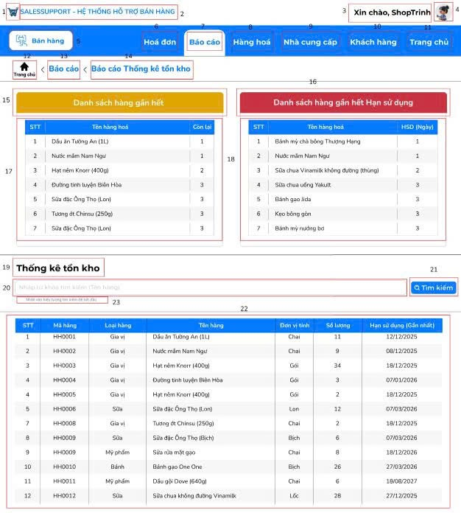

NO | LOẠI | MÔ TẢ | GHI CHÚ
1-11 | Được đặc tả ở bảng “Đặc tả thanh Header”
12 | Hyperlink | - Hiển thị: icon “Home” + text “Trang chủ”  - Sự kiện: Khi nhấn vào dẫn đến trang Trang chủ
13 | Text | - Hiển thị: “Báo cáo”
14 | Text | - Hiển thị: “Báo cáo Thống kê tồn kho”
15 | Text | - Hiển thị: “Danh sách hàng gần hết”
16 | Text | - Hiển thị: “Danh sách hàng gần hết Hạn sử dụng”
17 | Datalist | - Hiển thị: Thông tin Danh sách hàng gần hết, bao gồm các cột: STT, Tên hàng hóa, Còn lại
18 | Datalist | - Hiển thị: Thông tin Danh sách hàng gần hết Hạn sử dụng, bao gồm các cột: STT, Tên hàng hóa, HSD (Ngày)
19 | Text | - Hiển thị: “Thống kê tồn kho”
20 | Textbox | - Placeholder: “Nhập từ khóa tìm kiếm (Tên hàng)”  - Sự kiện: Khi điền thông tin vào ô, Placeholder sẽ biến mất thay vào đó sẽ hiển thị thông tin vừa điền
21 | Button | - Hiển thị: icon “Search” + text “Tìm kiếm”  - Sự kiện: Khi nhấn vào, hệ thống sẽ thực hiện tìm kiếm lọc dữ liệu trong bảng (mã 22) theo từ khóa nhập (mã 20)
22 | Datalist | - Hiển thị: Thông tin danh sách hàng hóa, bao gồm các cột: STT, Mã hàng, Loại hàng, Tên hàng, Đơn vị tính, Số lượng, Hạn sử dụng (Gần nhất)
23 | Text | - Hiển thị: text “Nhấn vào biểu tượng tìm kiếm để bắt đầu”

Màn hình tìm kiếm thông kê tồn kho
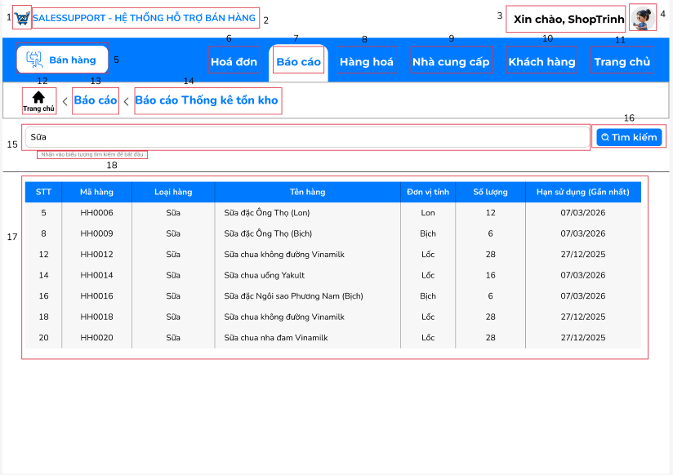

NO | LOẠI | MÔ TẢ | GHI CHÚ
1-11 | Được đặc tả ở bảng “Đặc tả thanh Header”
12 | Hyperlink | - Hiển thị: icon “Home” + text “Trang chủ”  - Sự kiện: Khi nhấn vào dẫn đến trang Trang chủ
13 | Text | - Hiển thị “Báo cáo”
14 | Text | - Hiển thị “Báo cáo Thống kê tồn kho”
15 | Textbox | - Placeholder: “Tên khách hàng”  - Sự kiện: Khi điền thông tin vào ô, Placeholder sẽ biến mất thay vào đó sẽ hiển thị thông tin vừa điền
16 | Button | - Hiển thị: icon “search” + text “Tìm kiếm”  - Sự kiện: Khi nhấn vào, hệ thống sẽ thực hiện tìm kiếm lọc dữ liệu trong bảng (mã 17) theo từ khóa nhập (mã 15).
17 | Datalist | - Hiển thị: Thông tin danh sách hàng hóa, bao gồm các cột: STT, Mã hàng, Loại hàng, Tên hàng, Đơn vị tính, Số lượng, Hạn sử dụng (Gần nhất)
18 | Text | - Hiển thị: text “Nhấn vào biểu tượng tìm kiếm để bắt đầu”

Màn hình Lỗi Tìm kiếm Thống kê tồn kho
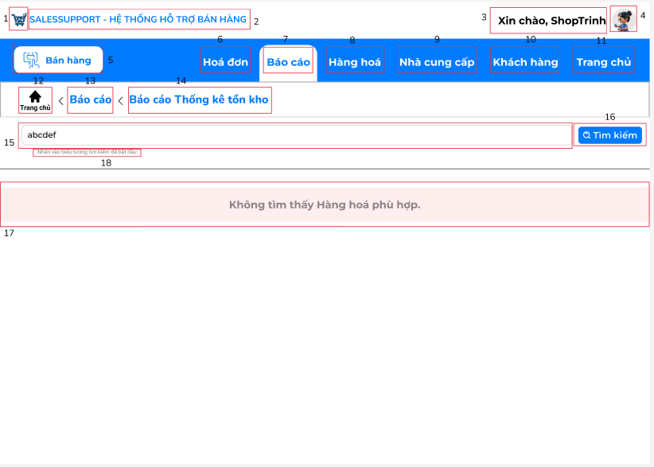

NO | LOẠI | MÔ TẢ | GHI CHÚ
1-11 | Được đặc tả ở bảng “Đặc tả thanh Header”
12 | Hyperlink | - Hiển thị: icon “Home” + text “Trang chủ”  - Sự kiện: Khi nhấn vào dẫn đến trang Trang chủ
13 | Text | - Hiển thị “Báo cáo”
14 | Text | - Hiển thị “Báo cáo Thống kê tồn kho”
15 | Textbox | - Placeholder: “Tên khách hàng”  - Sự kiện: Khi điền thông tin vào ô, Placeholder sẽ biến mất thay vào đó sẽ hiển thị thông tin vừa điền
16 | Button | - Hiển thị: icon “search” + text “Tìm kiếm”  - Sự kiện: Khi nhấn vào, hệ thống sẽ thực hiện tìm kiếm lọc dữ liệu theo từ khóa nhập (mã 15).
17 | Text | - Hiển thị: “Không tìm thấy Hàng hoá phù hợp”
18 | Text | - Hiển thị: text “Nhấn vào biểu tượng tìm kiếm để bắt đầu”

Màn hình Quản lý Giá bán
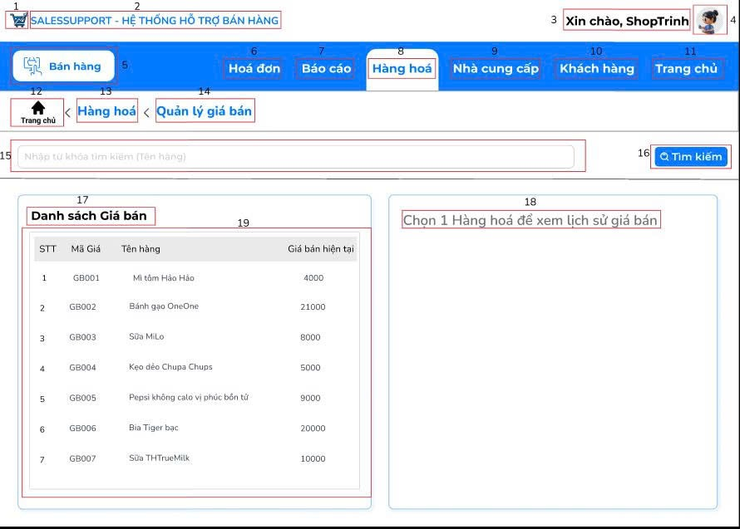

NO | LOẠI | MÔ TẢ | GHI CHÚ
1-11 | Được đặc tả ở bảng “Đặc tả thanh Header”
12 | Hyperlink | - Hiển thị: icon “Home” + text “Trang chủ”  - Sự kiện: Khi nhấn vào dẫn đến trang Trang chủ
13 | Text | - Hiển thị: “Hàng hoá”
14 | Text | - Hiển thị: “Quản lý Giá bán”
15 | Textbox | - Placeholder: “Nhập từ khóa tìm kiếm (Tên hàng)”  - Sự kiện: Khi điền thông tin vào ô, Placeholder sẽ biến mất thay vào đó sẽ hiển thị thông tin vừa điền
16 | Button | - Hiển thị: icon “Search” + text “Tìm kiếm”  - Sự kiện: Khi nhấn vào, hệ thống sẽ thực hiện tìm kiếm lọc dữ liệu trong bảng (mã 19) theo từ khóa nhập (mã 15)
17 | Text | Hiển thị: “Chọn 1 Hàng hóa để xem lịch sử giá bán.”
18 | Text | Hiển thị: “Danh sách Giá bán.”
19 | Datalist | - Hiển thị: Thông tin danh sách Giá bán, bao gồm các cột: STT, Mã giá, Tên hàng, Giá bán hiện tại  -Sự kiện:  - Khi người dùng click chọn một dòng dữ liệu trong bảng danh sách Giá bán → hệ thống sẽ tự động hiển thị Lịch sử giá bán của sản phẩm đó tại khung thông tin bên cạnh.

Màn hình lỗi tìm kiếm Giá bán
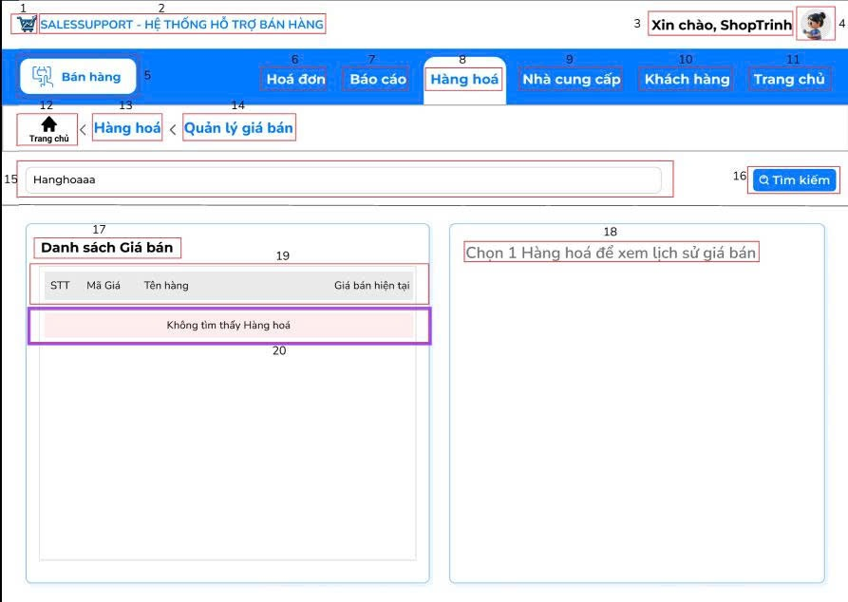

NO | LOẠI | MÔ TẢ | GHI CHÚ
1-11 | Được đặc tả ở bảng “Đặc tả thanh Header”
12-19 | Được đặc tả ở bảng “Màn hình Quản lý Giá bán”
20 | Text | - Hiển thị: “Không tìm thấy Hàng hoá”

Màn hình Quản lý Giá bán kết quả sau khi tìm kiếm
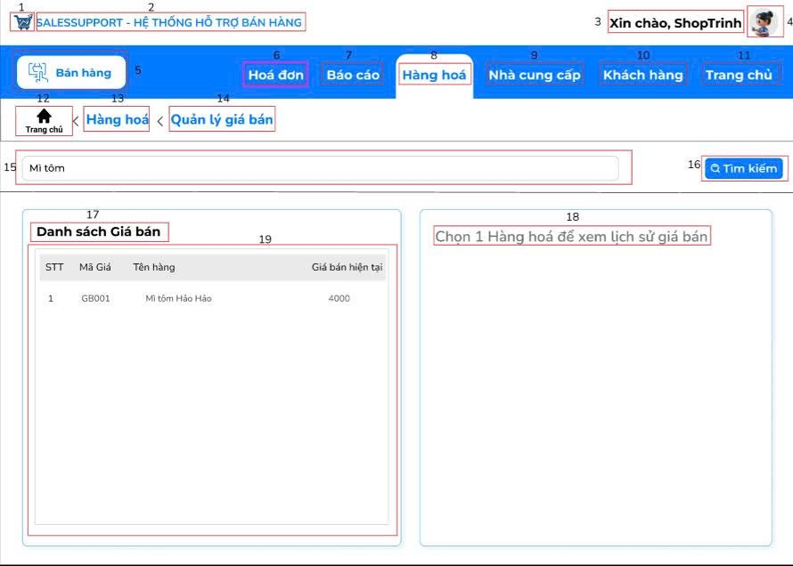

NO | LOẠI | MÔ TẢ | GHI CHÚ
1-11 | Được đặc tả ở bảng “Đặc tả thanh Header”
12-18 | Được đặc tả ở bảng “Màn hình Quản lý Giá bán”
19 | Datalist | - Hiển thị: Thông tin danh sách Giá bán, bao gồm các cột: STT, Mã giá, Tên hàng, Giá bán hiện tại  -Sự kiện:  - Khi người dùng click chọn một dòng dữ liệu trong bảng danh sách Giá bán → hệ thống sẽ tự động hiển thị Lịch sử giá bán của sản phẩm đó tại khung thông tin bên cạnh.

Màn hình Lịch sử Giá bán
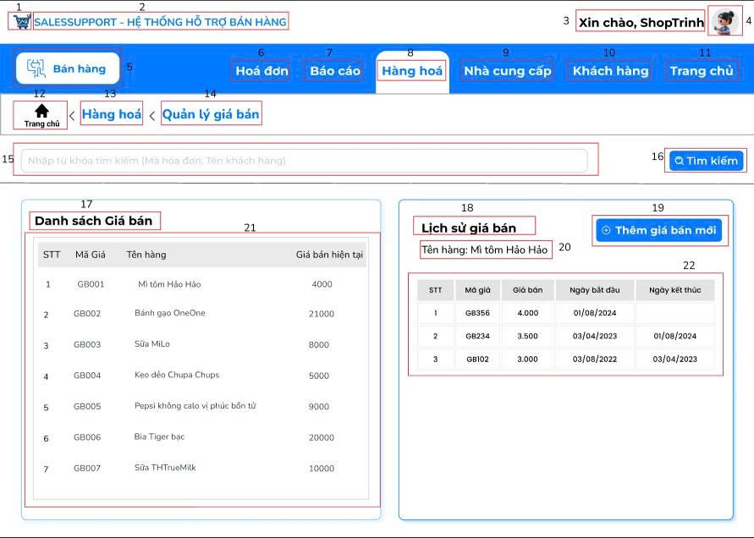

NO | LOẠI | MÔ TẢ | GHI CHÚ
1-11 | Được đặc tả ở bảng “Đặc tả thanh Header”
12-18 | Được đặc tả ở bảng “Màn hình Quản lý Giá bán”
19 | Button | - Hiển thị: icon “add” + text “Thêm giá bán mới”  - Sự kiện: Khi nhấn vào, hệ thống sẽ hiển thị form Thêm giá bán mới
20 | Text | - Hiển thị: Thông tin Lịch sử giá bán với label  “Tên hàng:” + Tên hàng của hàng hóa
21 | Datalist | - Hiển thị: Thông tin danh sách Giá bán, bao gồm các cột: STT, Mã giá, Tên hàng, Giá bán hiện tại  -Sự kiện:  - Khi người dùng click chọn một dòng dữ liệu trong bảng danh sách Giá bán → hệ thống sẽ tự động hiển thị Lịch sử giá bán của sản phẩm đó tại khung thông tin bên cạnh.
22 | Datalist | - Hiển thị: Thông tin danh sách Lịch sử giá bán, bao gồm các cột: STT, Mã giá, Giá bán, Ngày bắt đầu, Ngày kết thúc

Màn hình Thêm Giá bán mới
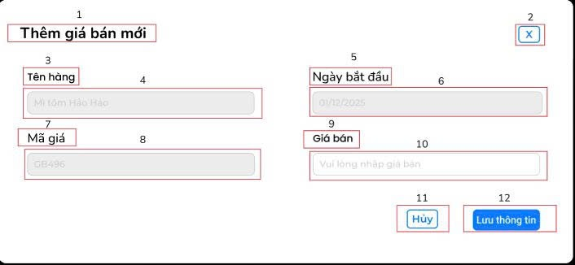

NO | LOẠI | MÔ TẢ | GHI CHÚ
1 | Text | - Hiển thị: text “Thêm giá bán mới”
2 | Button | - Hiển thị: icon “Dấu X”  - Sự kiện: Khi click vào icon này, xuất hiện một popup “Xác nhận huỷ”
3 | Label | - Hiển thị: text “Tên hàng”
4 | Textbox | - Trạng thái: Disable  - Hiển thị: placeholder “Mì tôm hảo hảo”
5 | Label | - Hiển thị: text “Ngày bắt đầu”
6 | Textbox | - Trạng thái: Disable  - Hiển thị: placeholder “1/12/2025”
7 | Label | - Hiển thị: text “Mã giá”
8 | Textbox | - Trạng thái: Disable  - Hiển thị: placeholder “GB496”
9 | Label | - Hiển thị: text “Giá bán”
10 | Textbox | - Hiển thị: placeholder “Vui lòng nhập giá bán”  - Sự kiện:  - Khi điền thông tin vào ô, placeholder sẽ biến mất và thay bằng thông tin điền vào  - Nếu người dùng nhập Giá bán lớn hơn 0 vào ô nhập Giá bán thì hiển thị lỗi ở màn hình Lỗi tên 1 Thêm Giá bán mới
11 | Button | - Hiển thị: text “Hủy”  - Sự kiện:  - Khi hover chuột, button đổ bóng về phía dưới phải  - Khi click button hiển thị popup “Xác nhận Hủy”
12 | Button | - Hiển thị: text “Lưu thông tin”  - Sự kiện:  - Khi hover chuột, button đổ bóng về phía dưới phải  - Khi click button, hệ thống tạo mã Giá bán và lưu các thông tin đã nhập vào database. Sau đó hiển thị thông báo và trở về màn hình Quản lý Giá bán.

Form lỗi 1 Thêm giá bán mới
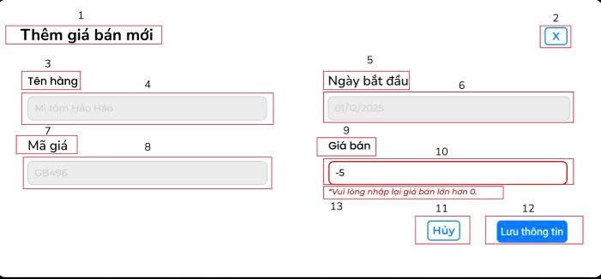
NO | LOẠI | MÔ TẢ | GHI CHÚ
1-11 | Giống đặc tả ở “Bảng đặc tả Form Thêm giá bán mới”
12 | Button | - Hiển thị: text “Lưu thông tin”  - Sự kiện:  - Khi hover chuột, button đổ bóng về phía dưới phải  - Khi click button vẫn ở lại màn hình Lỗi 1 Thêm giá bán mới.
13 | Text | - Hiển thị: text “*Vui lòng nhập lại giá bán lớn hơn 0”

Popup Xác nhận Hủy



NO | LOẠI | MÔ TẢ | GHI CHÚ
1 | Text | - Hiển thị: text “Thông báo”
2 | Text | - Hiển thị: text “Bạn có đồng ý hủy thao tác này không?”
3 | Button | - Hiển thị: text “Không”  - Sự kiện:  - Khi hover chuột, button đổ bóng về phía dưới phải  - Khi click button quay về form Thêm giá bán mới với các trường thông tin đã điền.
4 | Button | - Hiển thị: text “Đồng ý”  - Sự kiện:  - Khi hover chuột, button đổ bóng về phía dưới phải  - Khi click button chuyển đến màn hình Quản lý Giá bán

Màn hình Quản lý thông tin Hàng hoá
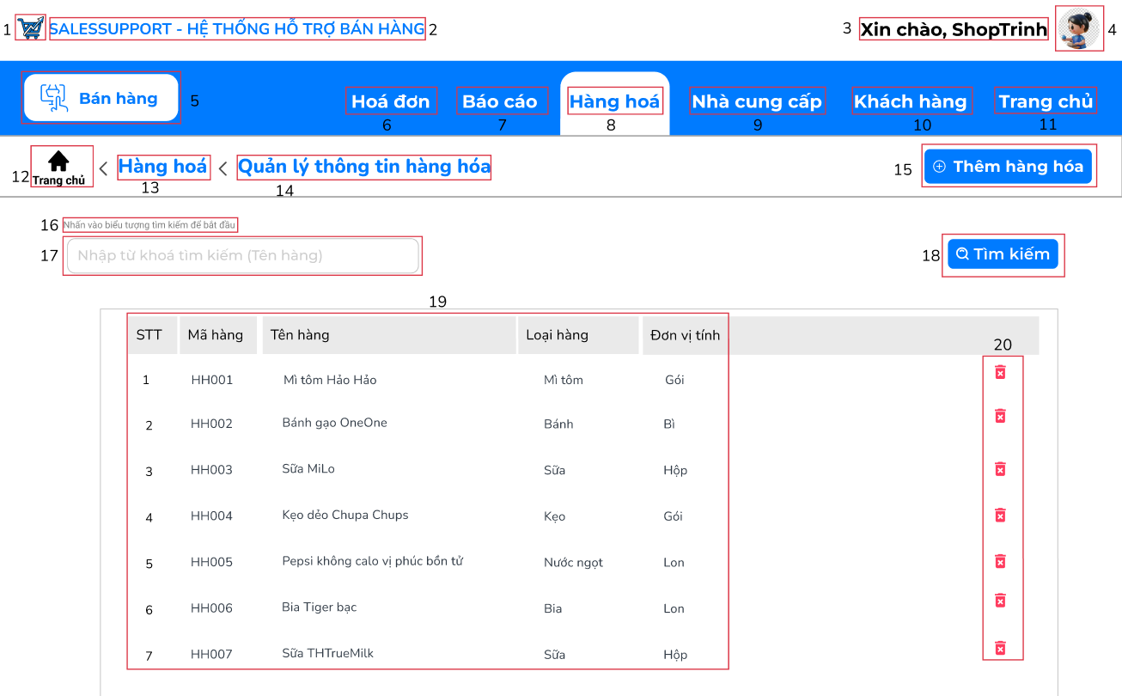

NO | LOẠI | MÔ TẢ | GHI CHÚ
1-11 | Được đặc tả ở bảng “Đặc tả thanh Header”
12 | Hyperlink | - Hiển thị: icon “Home” + text “Trang chủ”  - Sự kiện: Khi nhấn vào dẫn đến trang Trang chủ
13 | Text | - Hiển thị: “Hàng hoá”
14 | Text | - Hiển thị: “Quản lý thông tin hàng hoá”
15 | Button | - Hiển thị: icon “dấu cộng” + text “Thêm hàng hoá”  - Sự kiện: Khi nhấn vào, hiển thị form thêm hàng hoá
16 | Text | - Hiển thị: “Nhấn vào biểu tượng tìm kiếm để bắt đầu”
17 | Textbox | - Placeholder: “Nhập từ khóa tìm kiếm (Tên hàng)”  - Sự kiện: Khi điền thông tin vào ô, Placeholder sẽ biến mất thay vào đó sẽ hiển thị thông tin vừa điền
18 | Button | - Hiển thị: icon “Search” + text “Tìm kiếm”  - Sự kiện: Khi nhấn vào, hệ thống sẽ thực hiện tìm kiếm lọc dữ liệu trong bảng (mã 19) theo từ khóa nhập (mã 17)
19 | Datalist | - Hiển thị: Thông tin danh sách hàng hoá, bao gồm các cột: STT, Mã hàng, Tên hàng, Loại hàng, Đơn vị tính
20 | Icon | - Hiển thị: icon “Thùng rác”  - Sự kiện: Khi nhấn vào, sẽ xóa thông tin hàng hoá khỏi danh sách

Màn hình tìm kiếm thông tin hàng hoá
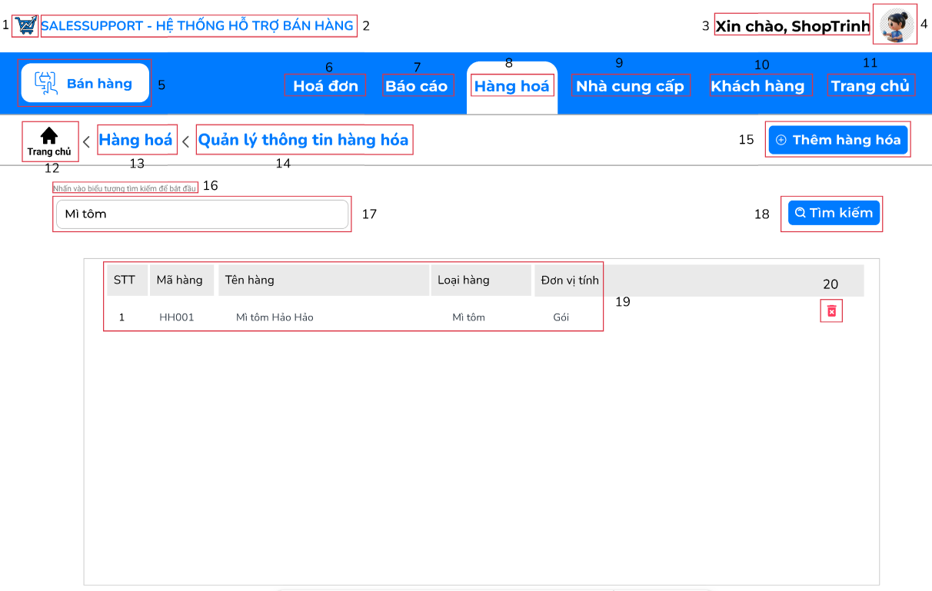

NO | LOẠI | MÔ TẢ | GHI CHÚ
1-11 | Được đặc tả ở bảng “Đặc tả thanh Header”
12 | Hyperlink | - Hiển thị: icon “Home” + text “Trang chủ”  - Sự kiện: Khi nhấn vào dẫn đến trang Trang chủ
13 | Text | - Hiển thị: “Hàng hoá”
14 | Text | - Hiển thị: “Quản lý thông tin hàng hoá”
15 | Button | - Hiển thị: icon “dấu cộng” + text “Thêm hàng hoá”  - Sự kiện: Khi nhấn vào, hiển thị form thêm hàng hoá
16 | Text | - Hiển thị: “Nhấn vào biểu tượng tìm kiếm để bắt đầu”
17 | Textbox | - Placeholder: “Nhập từ khóa tìm kiếm: [Tên hàng hoá]”  - Sự kiện: Khi điền thông tin vào ô, Placeholder sẽ biến mất thay vào đó sẽ hiển thị thông tin vừa điền
18 | Button | - Hiển thị: icon “Search” + text “Tìm kiếm”  - Sự kiện: Khi nhấn vào, hệ thống sẽ thực hiện tìm kiếm lọc dữ liệu trong bảng (mã 19) theo từ khóa nhập (mã 17)
19 | Datalist | - Hiển thị: Thông tin hàng hóa, bao gồm các cột: STT, Mã hàng, Tên hàng, Loại hàng, Đơn vị tính
20 | Icon | - Hiển thị: icon “Thùng rác”  - Sự kiện: Khi nhấn vào, sẽ xóa thông tin hàng hoá khỏi danh sách

Popup Xác nhận xoá
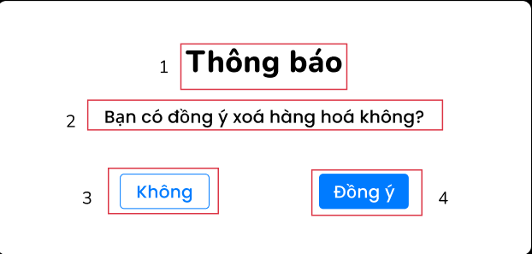

NO | LOẠI | MÔ TẢ | GHI CHÚ
1 | Text | - Hiển thị: text “Thông báo”
2 | Text | - Hiển thị: text “Bạn có đồng xóa hàng hoá không?”
3 | Button | - Hiển thị: text “Không”  - Sự kiện: Khi click vào button này, quay về màn hình Quản lý thông tin hàng hoá
4 | Button | - Hiển thị: text “Đồng ý”  - Sự kiện: Khi click vào button này, sẽ xoá hàng hoá khỏi danh sách và quay về màn hình Quản lý thông tin hàng hoá

Màn hình lỗi Tìm kiếm thông tin hàng hoá
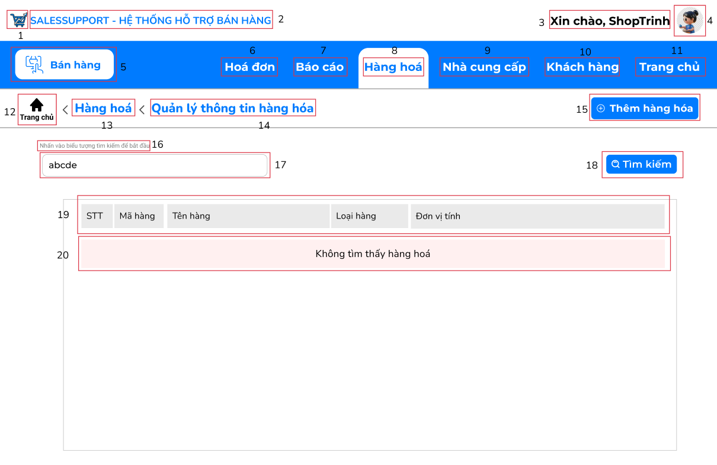

NO | LOẠI | MÔ TẢ | GHI CHÚ
1-19 | Được đặc tả ở bảng “Màn hình tìm kiếm thông tin hàng hoá”
20 | Text | - Hiển thị: “Không tìm thấy hàng hoá

Màn hình Thêm Hàng hoá
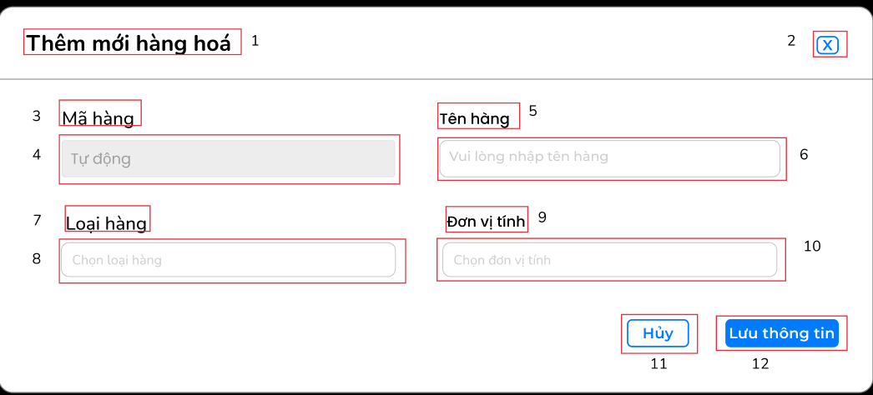

NO | LOẠI | MÔ TẢ | GHI CHÚ
1 | Text | - Hiển thị: “Thêm mới hàng hoá”
2 | Icon | - Hiển thị: icon “Dấu X”  - Sự kiện: Khi click vào icon này, xuất hiện một popup “Xác nhận huỷ”
3 | Label | - Hiển thị: text “Mã hàng”
4 | Textbox | - Trạng thái: Disable  - Hiển thị: placeholder “Tự động”
5 | Label | - Hiển thị: text “Tên hàng”
6 | Textbox | - Hiển thị: placeholder “Vui lòng nhập tên hàng”  - Sự kiện: Khi điền thông tin vào ô, placeholder sẽ biến mất và thay bằng thông tin điền vào
7 | Label | - Hiển thị: text “Loại hàng”
8 | Textbox | - Hiển thị: placeholder “Chọn loại hàng”  - Sự kiện: Khi click vào ô, sẽ xuất hiện dropdown chứa thông tin loại hàng chọn 1 loại hàng thì placeholder sẽ biến mất và thay bằng thông tin đó
9 | Label | - Hiển thị: text “Đơn vị tính”
10 | Textbox | - Hiển thị: placeholder “Chọn đơn vị tính”:  - Sự kiện: Khi click vào ô, sẽ xuất hiện dropdown chứa thông tin đơn vị tính chọn 1 đơn vị tính thì placeholder sẽ biến mất và thay bằng thông tin đó
11 | Button | - Hiển thị: text “Hủy”  - Sự kiện: Khi click button hiển thị popup “Xác nhận Hủy”
12 | Button | - Hiển thị: text “Lưu thông tin”  - Sự kiện: Khi click button này, hệ thống tạo mã hàng hoá và lưu các thông tin đã nhập vào database. Sau đó hiển thị thông báo và trở về màn hình Quản lý thông tin hàng hoá

Popup Xác nhận hủy


NO | LOẠI | MÔ TẢ | GHI CHÚ
1 | Text | - Hiển thị: text “Thông báo”
2 | Text | - Hiển thị: text “Bạn có đồng ý huỷ thao tác này không?”
3 | Button | - Hiển thị: text “Không”  - Sự kiện: Khi click vào button này, quay về màn hình Thêm hàng hoá mới với các trường thông tin đã nhập
4 | Button | - Hiển thị: text “Đồng ý”  - Sự kiện: Khi click vào button này, chuyển đến màn hình Quản lý thông tin hàng hoá

Lỗi tên 1 thêm mới hàng hoá
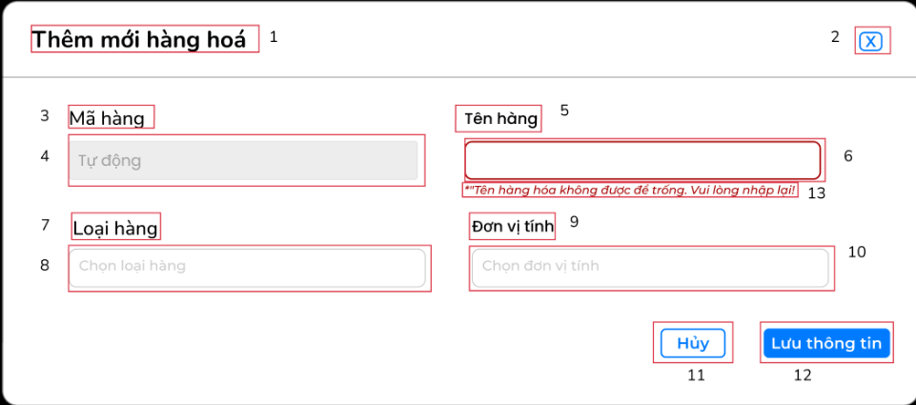

NO | LOẠI | MÔ TẢ | GHI CHÚ
1-11 | Giống đặc tả ở “Bảng đặc tả form Thêm mới hàng hoá”
12 | Button | - Hiển thị: text “Lưu thông tin”  - Sự kiện: Khi click vào button này, vẫn ở lại màn hình Lỗi 1 Thêm mới hàng hoá
13 | Text | - Hiển thị: text “*Tên hàng hoá không được để trống. Vui lòng nhập lại!”

Lỗi tên 2 thêm mới hàng hoá
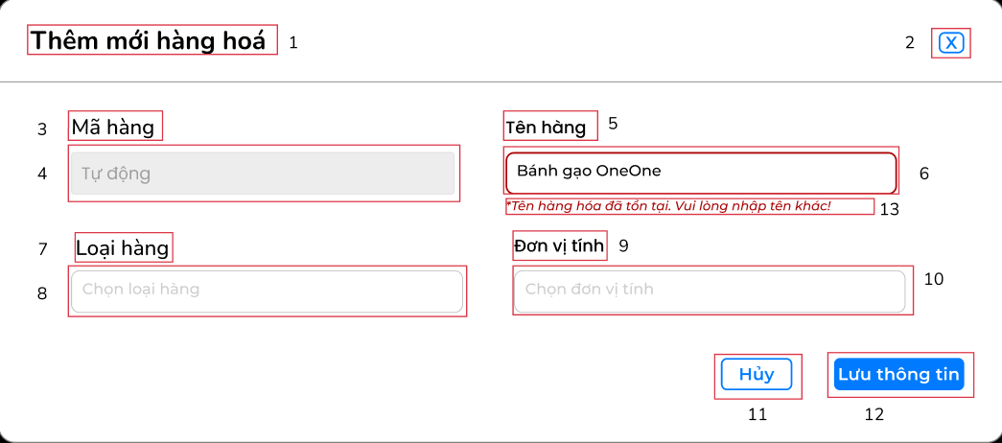

NO | LOẠI | MÔ TẢ | GHI CHÚ
1-11 | Giống đặc tả ở “Bảng đặc tả form Thêm mới hàng hoá”
12 | Button | - Hiển thị: text “Lưu thông tin”  - Sự kiện: Khi click vào button này, vẫn ở lại màn hình Lỗi 1 Thêm mới hàng hoá
13 | Text | - Hiển thị: text “*Tên hàng hoá đã tồn tại. Vui lòng nhập lại!”

Màn hình sau khi thêm mới hàng hoá
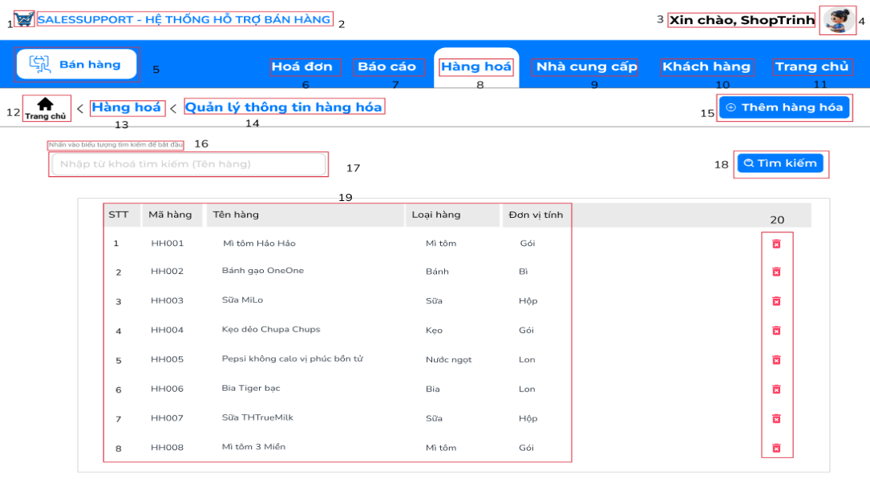

NO | LOẠI | MÔ TẢ | GHI CHÚ
1-20 | Được đặc tả ở bảng “Màn hình tìm kiếm thông tin hàng hoá”

Màn hình Xem chi tiết Hàng hoá
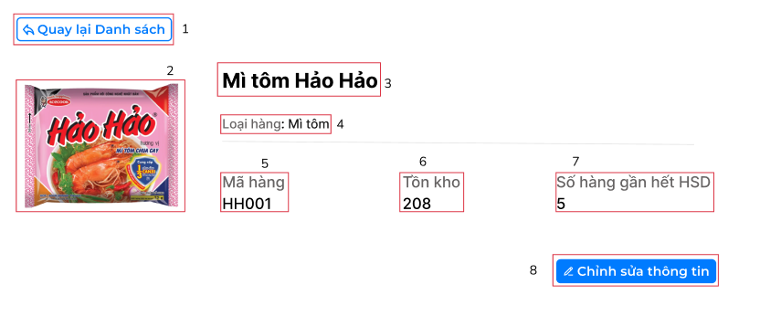

NO | LOẠI | MÔ TẢ | GHI CHÚ
1 | Button | - Hiển thị: icon “Mũi tên” + text “Quay lại danh sách”  - Sự kiện: Khi nhấn vào sẽ trở lại trang xem thông tin hàng hoá
2 | Image | - Hiển thị: “Hình ảnh của hàng hoá”
3 | Text | - Hiển thị: “[Tên hàng hàng hoá]”
4 | Text | - Hiển thị: “Loại hàng: [Tên loại hàng của hàng hoá]
5 | Text | - Hiển thị: “Mã hàng: [Mã của hàng hoá]”
6 | Text | - Hiển thị: “Tồn kho: [Số lượng tồn kho của hàng hoá]”
7 | Text | - Hiển thị: “Số hàng gần hết HSD: [Số lượng hàng gần hết hạn sử dụng]”
8 | Button | - Hiển thị: icon “Cây bút” + text “Chỉnh sửa thông tin”  - Sự kiện: Khi nhấn vào button này, sẽ sang một form chỉnh sửa thông tin hàng hoá

Màn hình Sửa thông tin Hàng hoá
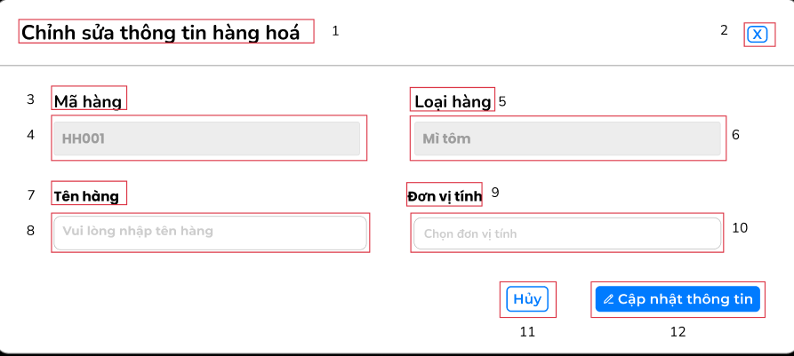

NO | LOẠI | MÔ TẢ | GHI CHÚ
1 | Text | - Hiển thị: “Chỉnh sửa thông tin hàng hoá”
2 | Icon | - Hiển thị: icon “Dấu X”  - Sự kiện: Khi click vào icon này, xuất hiện một popup “Xác nhận huỷ”
3 | Label | - Hiển thị: text “Mã hàng”
4 | Textbox | - Trạng thái: Disable  - Hiển thị: placeholder “[Mã hàng hoá]”
5 | Label | - Hiển thị: text “Loại hàng”
6 | Textbox | - Trạng thái: Disable  - Hiển thị: placeholder “[Tên loại hàng]”
7 | Label | - Hiển thị: text “Tên hàng”
8 | Textbox | - Hiển thị: placeholder “Vui lòng nhập tên hàng”  - Sự kiện: Khi điền thông tin vào ô, Placeholder sẽ biến mất thay vào đó sẽ hiển thị thông tin vừa điền
9 | Label | - Hiển thị: text “Đơn vị tính”
10 | Textbox | - Hiển thị: placeholder “Chọn đơn vị tính”:  - Sự kiện: Khi click vào ô, sẽ xuất hiện dropdown chứa thông tin đơn vị tính chọn 1 đơn vị tính thì placeholder sẽ biến mất và thay bằng thông tin đó
11 | Button | - Hiển thị: text “Hủy”  - Sự kiện: Khi click button hiển thị popup “Xác nhận Hủy”
12 | Button | - Hiển thị: text “Cập nhật thông tin”  - Sự kiện: Khi click button này, hệ thống cập nhật thông tin đã nhập vào database. Sau đó hiển thị thông báo và trở về màn hình Quản lý thông tin hàng hoá

Popup xác nhận huỷ


NO | LOẠI | MÔ TẢ | GHI CHÚ
1 | Text | - Hiển thị: text “Thông báo”
2 | Text | - Hiển thị: text “Bạn có đồng ý huỷ thao tác này không?”
3 | Button | - Hiển thị: text “Không”  - Sự kiện: Khi click vào button này, quay về màn hình Thêm hàng hoá mới với các trường thông tin đã nhập
4 | Button | - Hiển thị: text “Đồng ý”  - Sự kiện: Khi click vào button này, chuyển đến màn hình Quản lý thông tin hàng hoá

Lỗi tên 1 chỉnh sửa thông tin hàng hoá
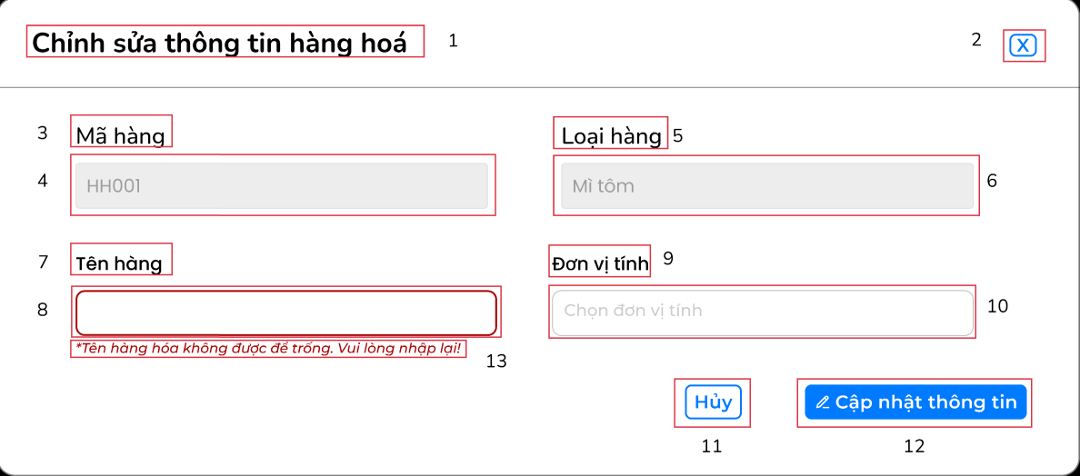

NO | LOẠI | MÔ TẢ | GHI CHÚ
1-11 | Giống đặc tả ở “Bảng đặc tả form Thêm mới hàng hoá”
12 | Button | - Hiển thị: text “Lưu thông tin”  - Sự kiện: Khi click vào button này, vẫn ở lại màn hình này
13 | Text | - Hiển thị: text “*Tên hàng hoá không được để trống. Vui lòng nhập lại!”

Lỗi tên 2 chỉnh sửa thông tin hàng hoá
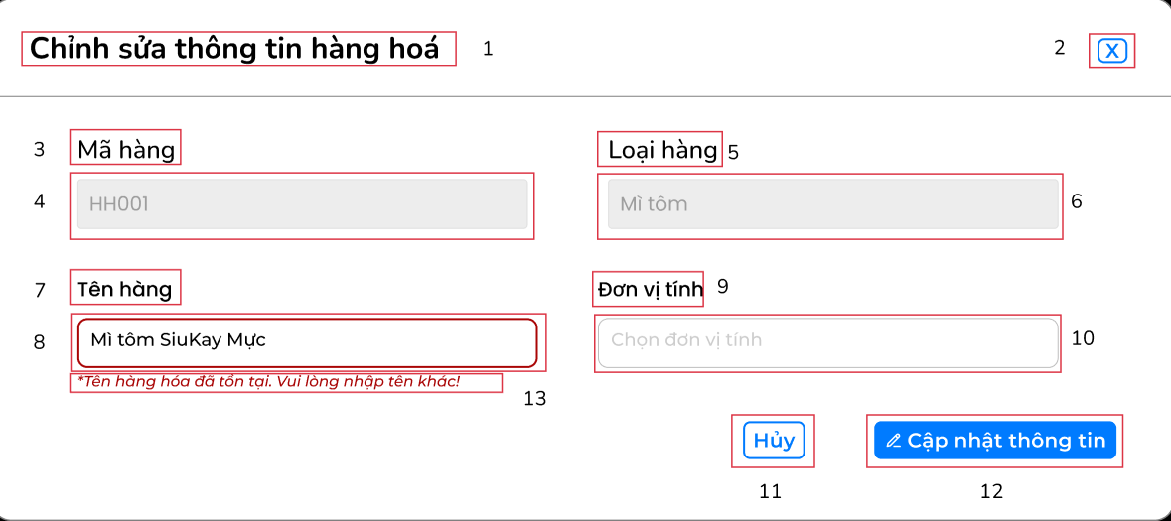

NO | LOẠI | MÔ TẢ | GHI CHÚ
1-11 | Giống đặc tả ở “Bảng đặc tả form Thêm mới hàng hoá”
12 | Button | - Hiển thị: text “Lưu thông tin”  - Sự kiện: Khi click vào button này, vẫn ở lại màn hình này
13 | Text | - Hiển thị: text “*Tên hàng hoá đã tồn tại. Vui lòng nhập tên khác!”

Màn hình Quản lý Loại hàng
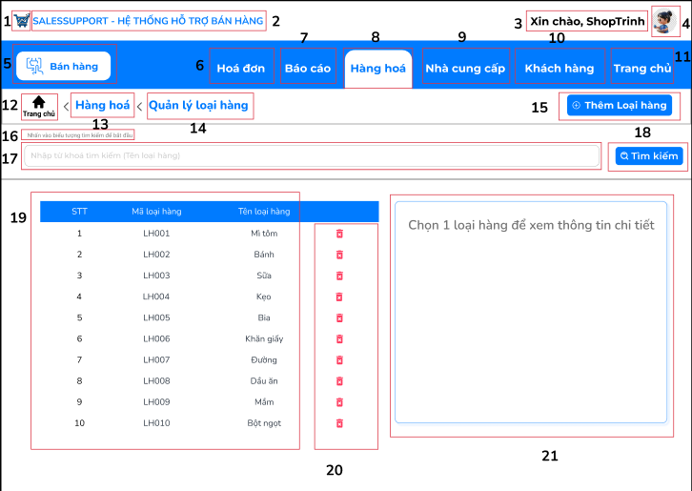

NO | LOẠI | MÔ TẢ | GHI CHÚ
1-11 | Được đặc tả ở bảng “Đặc tả thanh Header”
12 | Hyperlink | - Hiển thị: icon “Home” + text “Trang chủ”  - Sự kiện: Khi nhấn vào dẫn đến trang Trang chủ
13 | Text | - Hiển thị: “Hàng hóa”
14 | Text | - Hiển thị: “Quản lý Loại hàng”
15 | Button | - Hiển thị: icon “add” + text “Thêm Loại hàng”  - Sự kiện: Khi nhấn vào, hiển thị form thêm Loại hàng
16 | Text | - Hiển thị: “Nhấn vào biểu tượng tìm kiếm để bắt đầu”
17 | Textbox | - Placeholder: “Nhập từ khóa tìm kiếm (Tên hàng)”  - Sự kiện: Khi điền thông tin vào ô, Placeholder sẽ biến mất thay vào đó sẽ hiển thị thông tin vừa điền
18 | Button | - Hiển thị: icon “Search” + text “Tìm kiếm”  - Sự kiện: Khi nhấn vào, hệ thống sẽ thực hiện tìm kiếm lọc dữ liệu trong bảng (mã 19) theo từ khóa nhập (mã 17)
19 | Datalist | - Hiển thị: Thông tin danh sách Loại hàng, bao gồm các cột: STT, Mã Loại hàng, Tên Loại hàng.
20 | Icon | - Hiển thị: icon “Thùng rác”  - Sự kiện: Khi nhấn vào, sẽ xóa thông tin Loại hàng khỏi danh sách
21 | Text | -Hiển thị”Chọn 1 Loại hàng hóa để xem thông tin chi tiết”

Popup Xác nhận xoá
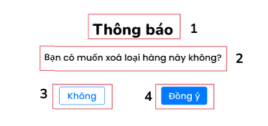

NO | LOẠI | MÔ TẢ | GHI CHÚ
1 | Text | - Hiển thị: text “Thông báo”
2 | Text | - Hiển thị: text “Bạn có đồng xóa Loại hàng không?”
3 | Button | - Hiển thị: text “Không”  - Sự kiện: Khi click vào button này, quay về màn hình Quản lý Loại hàng
4 | Button | - Hiển thị: text “Đồng ý”  - Sự kiện: Khi click vào button này, sẽ xoá Loại hàng khỏi danh sách và quay về màn hình Quản lý Loại hàng

Màn hình tìm kiếm loại hàng
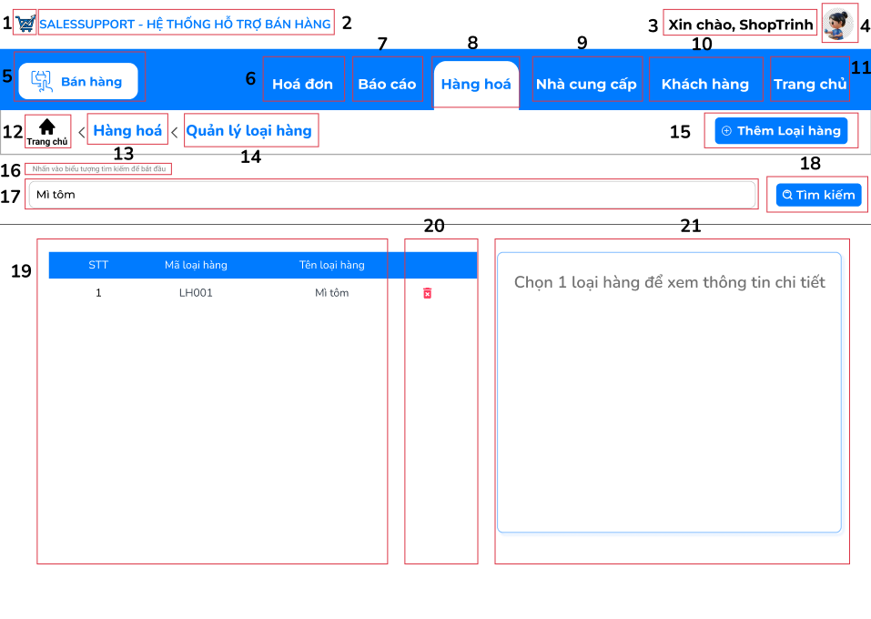

NO | LOẠI | MÔ TẢ | GHI CHÚ
1-11 | Được đặc tả ở bảng “Đặc tả thanh Header”
12 | Hyperlink | - Hiển thị: icon “Home” + text “Trang chủ”  - Sự kiện: Khi nhấn vào dẫn đến trang Trang chủ
13 | Text | - Hiển thị: “Hàng hóa”
14 | Text | - Hiển thị: “Quản lý Loại hàng”
15 | Button | - Hiển thị: icon “add” + text “Thêm Loại hàng”  - Sự kiện: Khi nhấn vào, hiển thị form thêm Loại hàng
16 | Text | - Hiển thị: “Nhấn vào biểu tượng tìm kiếm để bắt đầu”
17 | Textbox | - Placeholder: “Nhập từ khóa tìm kiếm: [Tên Loại hàng]”  - Sự kiện: Khi điền thông tin vào ô, Placeholder sẽ biến mất thay vào đó sẽ hiển thị thông tin vừa điền
18 | Button | - Hiển thị: icon “Search” + text “Tìm kiếm”  - Sự kiện: Khi nhấn vào, hệ thống sẽ thực hiện tìm kiếm lọc dữ liệu trong bảng (mã 19) theo từ khóa nhập (mã 17)
19 | Datalist | - Hiển thị: Thông tin Loại hàng, bao gồm các cột: STT, Mã Loại hàng, Loại hàng.
20 | Icon | - Hiển thị: icon “Thùng rác”  - Sự kiện: Khi nhấn vào, sẽ xóa thông tin Loại hàng khỏi danh sách
21 | Text | -Hiển thị: “Chọn 1 Loại hàng để xem thông tin chi tiết”

Màn hình hiện thông tin chi tiết
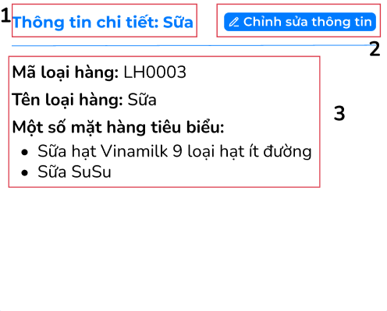
NO | LOẠI | MÔ TẢ | GHI CHÚ
1 | Text | -Hiển thị “Thông tin chi tiết: Sữa”
2 | Button | - Hiển thị: icon “edit-bold” + text “ Chỉnh sửa thông tin”  - Sự kiện: Khi nhấn vào, hệ thống sẽ hiển thị form chỉnh sửa thông tin
3 | Text | - Hiển thị thông tin chi tiết của hàng hóa: label “ Mã hàng hóa:” + Tên hàng hóa  “Tên loại hàng:” + loại hàng  “Một số mặt hàng tiêu biểu:” + Một số mặt hàng tiêu biểu

Màn hình lỗi tìm kiếm loại hàng
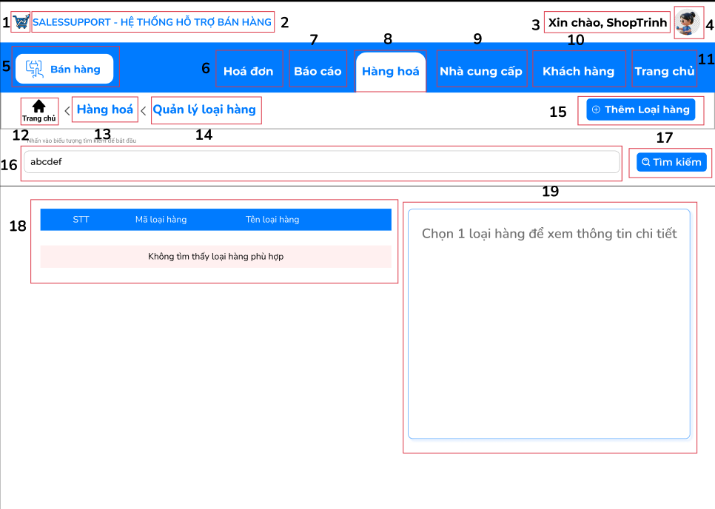

NO | LOẠI | MÔ TẢ | GHI CHÚ
1-11 | Được đặc tả ở bảng “Đặc tả thanh Header”
12-17 | Được đặc tả ở bảng “Tìm kiếm Loại hàng”
18 | Text | -Hiển thị:”Không tìm thấy Loại hàng phù hợp”
19 | Text | -Hiển thị: “Chọn 1 Loại hàng để xem thông tin chi tiết”

Màn hình Form Thêm Loại hàng
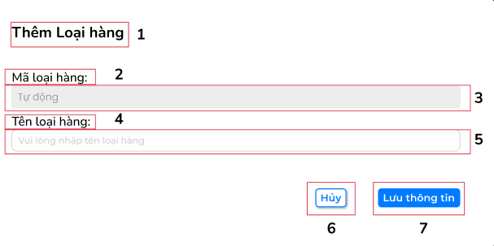

NO | LOẠI | MÔ TẢ | GHI CHÚ
1 | Text | - Hiển thị: “Thêm Loại hàng ”
2 | Label | - Hiển thị: text “Mã Loại hàng”
3 | Textbox | - Trạng thái: Disable  - Hiển thị: placeholder “Tự động”
4 | Label | - Hiển thị: text “Tên Loại hàng”
5 | Textbox | - Hiển thị: placeholder “Vui lòng nhập tên Loại hàng”:  - Sự kiện:  - Khi điền thông tin vào ô, placeholder sẽ biến mất và thay bằng thông tin điền vào.  - Nếu người dùng để trống ô nhập tên Loại hàng thì hiển thị lỗi ở màn hình Lỗi tên 1 Thêm Loại hàng  - Nếu người dùng nhập tên Loại hàng bị trùng thì hiển thị lỗi ở màn hình Lỗi tên 2 Thêm Loại hàng
6 | Button | - Hiển thị: text “Hủy”  - Sự kiện:  - Khi hover chuột, button đổ bóng về phía dưới phải  - Khi click button hiển thị popup “Xác nhận Hủy” | 7
7 | Button | - Hiển thị: text “Lưu thông tin”  - Sự kiện:  - Khi hover chuột, button đổ bóng về phía dưới phải  - Khi click button, hệ thống tạo mã Loại hàng và lưu các thông tin đã nhập vào database. Sau đó hiển thị thông báo và trở về màn hình Hàng hóa.  - Nếu không thể lưu, hiển thị thông báo “Lỗi hệ thống. Vui lòng thử lại sau!” và quay về Trang chủ | 8
Popup Xác nhận huỷ


NO | LOẠI | MÔ TẢ | GHI CHÚ
1 | Text | - Hiển thị: text “Thông báo”
2 | Text | - Hiển thị: text “Bạn có đồng ý hủy thao tác này không?”
3 | Button | - Hiển thị: text “Không”  - Sự kiện:  - Khi hover chuột, button đổ bóng về phía dưới phải  - Khi click button, tắt popup.
4 | Button | - Hiển thị: text “Đồng ý”  - Sự kiện:  - Khi hover chuột, button đổ bóng về phía dưới phải  - Khi click button chuyển đến màn hình Hàng hóa

Lỗi tên 1 Thêm Loại hàng
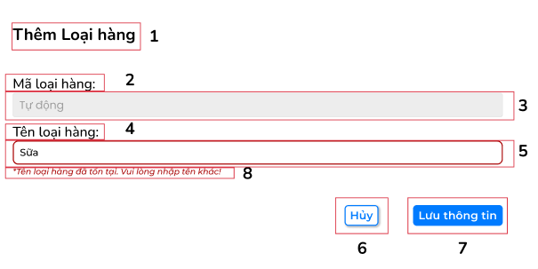

NO | LOẠI | MÔ TẢ | GHI CHÚ
1-6 | Giống đặc tả ở “Bảng đặc tả màn hình Thêm Loại hàng” |  | 5: Trạng thái hiển thị Viền đỏ
7 | Button | - Hiển thị: text “Lưu thông tin”  - Sự kiện:  - Khi hover chuột, button đổ bóng về phía dưới phải  - Khi click button vẫn ở lại màn hình Lỗi 1 Thêm Loại hàng.
8 | Text | - Hiển thị: text “*Tên Loại hàng đã tồn tại. Vui lòng nhập tên khác ”

Lỗi tên 2 Thêm Loại hàng
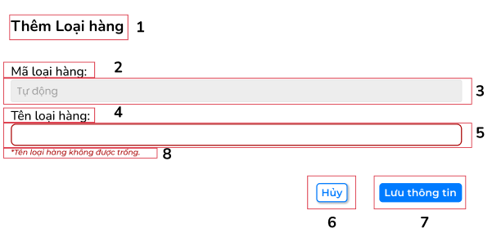

NO | LOẠI | MÔ TẢ | GHI CHÚ
1-6 | Giống đặc tả ở “Bảng đặc tả màn hình Thêm Loại hàng ” |  | 5: Trạng thái hiển thị Viền đỏ
7 | Button | - Hiển thị: text “Lưu thông tin”  - Sự kiện:  - Khi hover chuột, button đổ bóng về phía dưới phải  - Khi click button vẫn ở lại màn hình Lỗi 1 Thêm Loại hàng.
8 | Text | - Hiển thị: text “*Tên loại hàng không được trống”

Màn hình Form Sửa thông tin Loại hàng
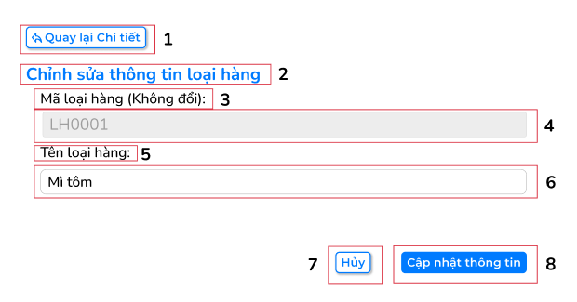

NO | LOẠI | MÔ TẢ | GHI CHÚ
1 | Button | -Hiển thị: icon “ undo“ + text “ Quay lại chi tiết”  - Sự kiện: Khi click button sẽ quay lại màn hình Thông tin chi tiết Loại hàng”
2 | Text | - Hiển thị: “Chỉnh sửa thông tin loại hàng ”
3 | Label | - Hiển thị: text “Mã loại hàng (Không đổi)”
4 | Textbox | - Trạng thái: Disable  - Hiển thị: placeholder “Mã khách hàng”
5 | Label | - Hiển thị: text “Tên Loại hàng”
6 | Textbox | - Hiển thị: placeholder “Vui lòng nhập tên Loại hàng”:  - Sự kiện:  - Khi điền thông tin vào ô, placeholder sẽ biến mất và thay bằng thông tin điền vào.  - Nếu người dùng để trống ô nhập tên Loại hàng thì hiển thị lỗi ở màn hình Lỗi tên 1 Thêm Loại hàng  - Nếu người dùng nhập tên Loại hàng bị trùng thì hiển thị lỗi ở màn hình Lỗi tên 2 Thêm Loại hàng
7 | Button | - Hiển thị: text “Hủy”  - Sự kiện:  - Khi hover chuột, button đổ bóng về phía dưới phải  - Khi click button hiển thị popup “Xác nhận Hủy”
8 | Button | - Hiển thị: text “Lưu thông tin”  - Sự kiện:  - Khi hover chuột, button đổ bóng về phía dưới phải  - Khi click button, hệ thống tạo mã Loại hàng và lưu các thông tin đã nhập vào database. Sau đó hiển thị thông báo và trở về màn hình Thông tin Loại hàng.  - Nếu không thể lưu, hiển thị thông báo “Lỗi hệ thống. Vui lòng thử lại sau!” và quay về Trang chủ

Popup Xác nhận huỷ


NO | LOẠI | MÔ TẢ | GHI CHÚ
1 | Text | - Hiển thị: text “Thông báo”
2 | Text | - Hiển thị: text “Bạn có đồng ý hủy thao tác này không?”
3 | Button | - Hiển thị: text “Không”  - Sự kiện:  - Khi hover chuột, button đổ bóng về phía dưới phải  - Khi click button, tắt popup.
4 | Button | - Hiển thị: text “Đồng ý”  - Sự kiện:  - Khi hover chuột, button đổ bóng về phía dưới phải  - Khi click button chuyển đến màn hình Hàng hóa

Lỗi tên 1 Chỉnh sửa loại hàng
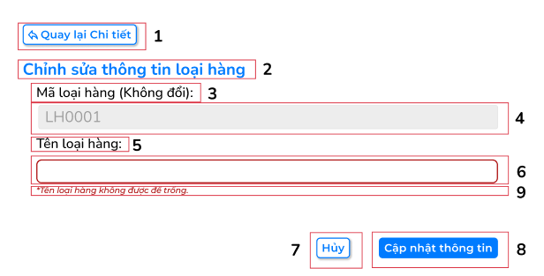

NO | LOẠI | MÔ TẢ | GHI CHÚ
1-7 | Giống đặc tả ở “Bảng đặc tả màn hình Chỉnh sửa thông tin Loại hàng mới” |  | 6: Trạng thái hiển thị Viền đỏ
8 | Button | - Hiển thị: text “Cập nhật thông tin”  - Sự kiện:  - Khi hover chuột, button đổ bóng về phía dưới phải  - Khi click button vẫn ở lại màn hình Lỗi 1 Thêm Loại hàng.
9 | Text | - Hiển thị: text “*Tên Loại hàng không được để trống. ”

Lỗi tên 2 Chỉnh sửa loại hàng
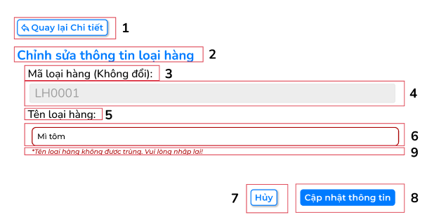

NO | LOẠI | MÔ TẢ | GHI CHÚ
1-7 | Giống đặc tả ở “Bảng đặc tả màn hình Chỉnh sửa thông tin Loại hàng ” |  | 6: Trạng thái hiển thị Viền đỏ
8 | Button | - Hiển thị: text “Cập nhật thông tin”  - Sự kiện:  - Khi hover chuột, button đổ bóng về phía dưới phải  - Khi click button vẫn ở lại màn hình Lỗi 1 Thêm Loại hàng.
9 | Text | - Hiển thị: text “*Tên Loại hàng không được trùng. Vui lòng nhập lại.”

Màn hình Danh sách đơn Nhập hàng
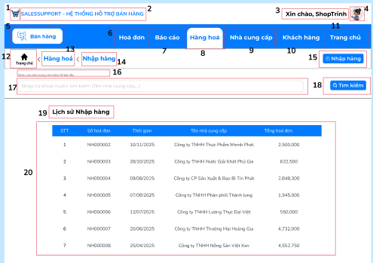

NO | LOẠI | MÔ TẢ | GHI CHÚ
1-11 | Đã được đặc tả ở “Bảng đặc tả thanh Header”
12 | Hyperlink | - Hiển thị: icon “Home” + text “Trang chủ”  - Sự kiện: Khi nhấn vào dẫn đến trang Trang chủ
13 | Text | - Hiển thị: text “Hàng hoá”
14 | Text | - Hiển thị: text “Nhập hàng”
15 | Button | - Hiển thị: icon “Plus” + text “Nhập hàng”  - Sự kiện:  - Khi hover chuột, button đổ bóng về phía dưới phải  - Khi nhấn vào dẫn đến màn hình Nhập hàng
16 | Text | - Hiển thị: text “Nhấn biểu tượng tìm kiếm để bắt đầu”
17 | Textbox | - Hiển thị: placeholder “Nhập từ khoá muốn tìm kiếm (Tên nhà cung cấp,...)  - Sự kiện: Khi điền thông tin vào ô, placeholder sẽ biến mất và thay bằng thông tin điền vào
18 | Button | - Hiển thi: icon “Search” + text “Tìm kiếm”  - Sự kiện:  - Khi hover chuột, button đổ bóng về phía dưới phải  - Khi nhấn vào sẽ xuất hiện kết quả cần tìm
19 | Text | - Hiển thị: text “Lịch sử Nhập hàng”
20 | Datalist | - Hiển thị: Danh sách đơn nhập hàng  - Sự kiện: Khi nhấn vào dòng dữ liệu sẽ dẫn đến trang thông tin chi tiết

Màn hình tìm kiếm lịch sử nhập hàng
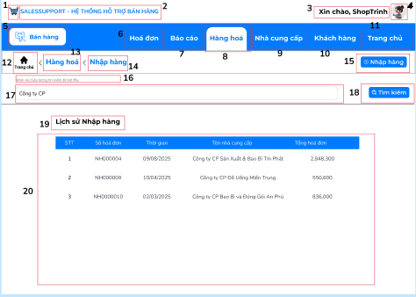

NO | LOẠI | MÔ TẢ | GHI CHÚ
1-16 | Giống đặc tả ở “Bảng đặc tả màn hình Danh sách đơn Nhập hàng”
17 | Textbox | - Hiển thị: text “Công ty CP”
18 | Button | - Hiển thị: icon “Search” + text “Tìm kiếm”  - Sự kiện:  - Khi hover chuột, button đổ bóng về phía dưới phải  - Khi nhấn vào sẽ quay lại màn hình Danh sách đơn Nhập hàng
19 | Text | - Hiển thị: text “Lịch sử nhập hàng”
20 | Datalist | - Hiển thị: Danh sách đơn nhập hàng của nhà cung cấp đã tìm  - Sự kiên: Khi nhấn vào dòng dữ liệu sẽ dẫn đến màn hình Thông tin chi tiết đơn nhập hàng

Màn hình lỗi tìm kiếm lịch sử nhập hàng
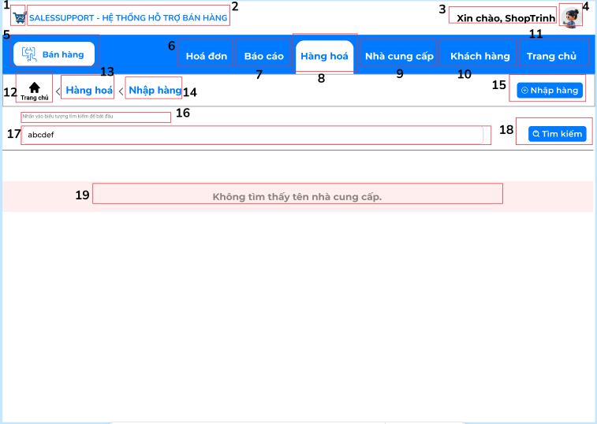

NO | LOẠI | MÔ TẢ | GHI CHÚ
1-16 | Giống đặc tả ở “Bảng đặc tả màn hình Danh sách đơn Nhập hàng”
17 | Textbox | - Hiển thị: text “abcdef”
18 | Button | - Hiển thị: icon “Search” + text “Tìm kiếm”  - Sự kiện:  - Khi hover chuột, button đổ bóng về phía dưới phải  - Khi nhấn vào sẽ quay lại màn hình Danh sách đơn Nhập hàng
19 | Text | - Hiển thị: text “Không tìm thấy tên nhà cung cấp”

Màn hình Nhập hàng
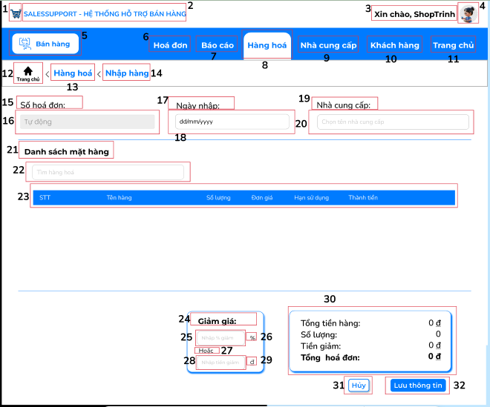

NO | LOẠI | MÔ TẢ | GHI CHÚ
1-11 | Đã được đặc tả ở “Bảng đặc tả thanh Header”
12 | Hyperlink | - Hiển thị: icon “Home” + text “Trang chủ”  - Sự kiện: Khi nhấn vào dẫn đến trang Trang chủ
13 | Text | - Hiển thị: text “Hàng hoá”
14 | Text | - Hiển thị: text “Nhập hàng”
15 | Label | - Hiển thị: text “Số hoá đơn:”
16 | Textbox | - Tình trạng: Disable  - Hiển thị: placeholder “Tự động”
17 | Label | - Hiển thị: text “Ngày nhập:”
18 | Textbox | - Hiển thị: placeholder “dd/mm/yy”  - Sự kiện:  - Khi điền thông tin vào ô, placeholder sẽ biến mất thay vào đó là thông tin đã điền
19 | Label | - Hiển thị: text “Nhà cung cấp:”
20 | Textbox | - Hiển thị: placeholder “Nhập tên nhà cung cấp”  - Sự kiện:  - Khi điền thông tin vào ô, xuất hiện dropdown Tên nhà cung cấp, chọn 1 nhà cung cấp thì placeholder sẽ biến mất thay vào đó là thông tin vừa chọn
21 | Text | - Hiển thị: text “Danh sách mặt hàng”
22 | Textbox | - Hiển thị: placeholder “Tìm hàng hoá”  - Sự kiện:  - Khi điền thông tin vào ô, xuất hiện dropdown Tên hàng hoá, chọn 1 hàng hoá thì placeholder sẽ biến mất thay vào đó là thông tin vừa chọn
23 | Text | - Hiển thị: text gồm “STT”, “Tên hàng”, “Số lượng”, “Đơn giá”, “Hạn sử dụng”, “Thành tiền”
24 | Text | - Hiển thị: text “Giảm giá:”
25 | Textbox | - Hiển thị: placeholder “Nhập % giảm”  - Sự kiện:  - Khi điền thông tin ô, placeholder sẽ biến mất thay vào đó là thông tin đã điền
26 | Text | - Hiển thị: text “%”
27 | Text | - Hiển thị: text “Hoặc”
28 | Textbox | - Hiển thị: placeholder “Nhập % giảm”  - Sự kiện:  - Khi điền thông tin ô, placeholder sẽ biến mất thay vào đó là thông tin đã điền
29 | Text | - Hiển thị: text “đ”
30 | Text | - Hiển thị: text  Tổng tiền hàng: + tổng tièn hàng  Số lượng: + số lượng  Tiền giảm: + tiền giảm  Tổng hoá đơn: + tổng hoá đơn
31 | Button | - Hiển thị: text “Huỷ”  - Sự kiện:  - Khi hover chuột, button đổ bóng về phía dưới phải  - Khi click button hiển thị popup “Xác nhận Hủy”
32 | Button | - Hiển thị: text “Lưu thông tin”  - Sự kiện:  - Khi hover chuột, button đổ bóng về phía dưới phải  - Khi click button, hệ thống lưu các thông tin đã nhập vào databse. Sau đó hiển thị thông báo và trở về màn hình Danh sách đơn Nhập hàng.

Dropdown danh sách nhà cung cấp
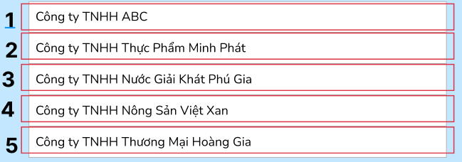

Popup Xác nhận huỷ

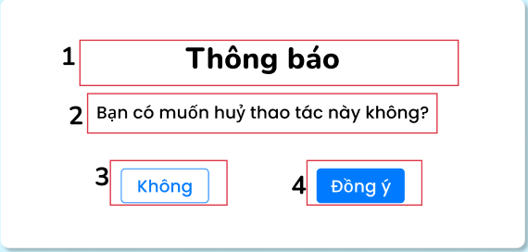

NO | LOẠI | MÔ TẢ | GHI CHÚ
1 | Text | - Hiển thị: text “Thông báo”
2 | Text | - Hiển thị: text “Bạn có muốn Hủy thao tác này không?”
3 | Button | - Hiển thị: text “Không”  - Sự kiện:  - Khi hover chuột, button đổ bóng về phía dưới phải  - Khi click button quay về màn hình Tạo hoá đơn Nhập hàng với các trường thông tin đã điền.
4 | Button | - Hiển thị: text “Đồng ý”  - Sự kiện:  - Khi hover chuột, button đổ bóng về phía dưới phải  - Khi click button chuyển đến màn hình Danh sách đơn Nhập hàng

Màn hình khi có hàng hoá
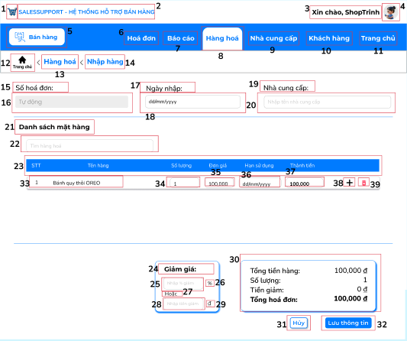

NO | LOẠI | MÔ TẢ | GHI CHÚ
1-32 | Giống đặc tả ở “Bảng đặc tả màn hình Tạo hoá đơn nhập hàng”
33 | Text | - Hiển thị: text “1 Bánh quy thỏi Oreo”
34 | Textbox | - Hiển thị: placeholder “1”  - Sự kiện:  - Khi điền thông tin vào ô, placeholder sẽ biến mất thay vào đó là thông tin đã điền
35 | Textbox | - Hiển thị: placeholder “100,000”  - Sự kiện:  - Khi điền thông tin vào ô, placeholder sẽ biến mất thay vào đó là thông tin đã điền
36 | Textbox | - Hiển thị: placeholder “dd/mm/yy”  - Sự kiện:  - Khi điền thông tin vào ô, placeholder sẽ biến mất thay vào đó là thông tin đã điền
37 | Textbox | - Hiển thị: placeholder “100,000”  - Sự kiện:  - Khi điền thông tin vào ô, placeholder sẽ biến mất thay vào đó là thông tin đã điền
38 | Icon | - Hiển thị: icon “Plus”  - Sự kiện:  - Khi nhấn vào sẽ thêm hàng hoá cùng loại nhưng khác hạn sử dụng vào hoá đơn
39 | Icon | - Hiển thị: icon “Bin”  - Sự kiện:  - Khi nhấn vào sẽ dẫn đến Popup xác nhận xoá

Popup xác nhận xoá
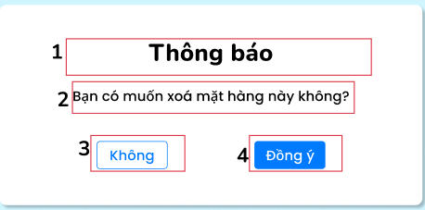

NO | LOẠI | MÔ TẢ | GHI CHÚ
1 | Text | - Hiển thị: text “Thông báo”
2 | Text | - Hiển thị: text “Bạn có muốn xoá mặt hàng này không?”
3 | Button | - Hiển thị: text “Không”  - Sự kiện:  - Khi hover chuột, button đổ bóng về phía dưới phải  - Khi click button quay về màn hình Tạo hoá đơn Nhập hàng với các trường thông tin đã điền.
4 | Button | - Hiển thị: text “Đồng ý”  - Sự kiện:  - Khi hover chuột, button đổ bóng về phía dưới phải  - Khi click button, hệ thống sẽ xoá mặt hàng ra khỏi hoá đơn và quay lại màn hình Tạo hoá đơn Nhập hàng

Màn hình lỗi số lượng nhập hàng
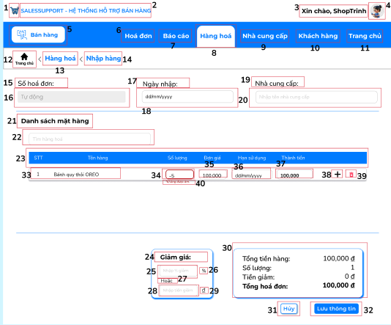

NO | LOẠI | MÔ TẢ | GHI CHÚ
1-31 | Giống đặc tả ở “Bảng đặc tả màn hình Thêm hàng vào hoá đơn Nhập hàng”
32 | Button | - Hiển thị: text “Lưu thông tin”  - Sự kiện:  - Khi hover chuột, button đổ bóng về phía dưới phải  - Khi click button vẫn ở lại màn hình Lỗi 1 Tạo hoá đơn Nhập hàng.
33-39 | Giống đặc tả ở “Bảng đặc tả màn hình Thêm hàng vào hoá đơn Nhập hàng”
40 | Text | - Hiển thị: text “*Không được âm”

Màn hình lỗi đơn giá nhập hàng

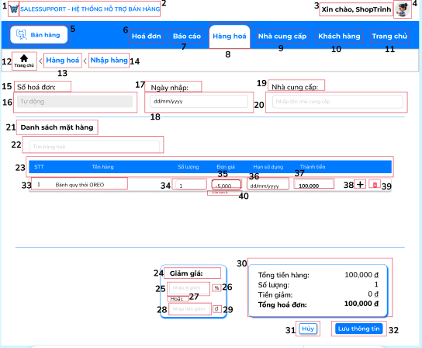

NO | LOẠI | MÔ TẢ | GHI CHÚ
1-31 | Giống đặc tả ở “Bảng đặc tả màn hình Thêm hàng vào hoá đơn Nhập hàng”
32 | Button | - Hiển thị: text “Lưu thông tin”  - Sự kiện:  - Khi hover chuột, button đổ bóng về phía dưới phải  - Khi click button vẫn ở lại màn hình Lỗi 1 Tạo hoá đơn Nhập hàng.
33-39 | Giống đặc tả ở “Bảng đặc tả màn hình Thêm hàng vào hoá đơn Nhập hàng”
40 | Text | - Hiển thị: text “*Lớn hơn 0”

Màn hình lỗi hạn sử dụng nhập hàng

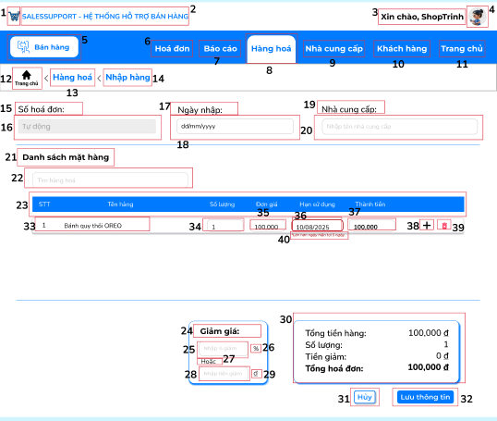

NO | LOẠI | MÔ TẢ | GHI CHÚ
1-31 | Giống đặc tả ở “Bảng đặc tả màn hình Thêm hàng vào hoá đơn Nhập hàng”
32 | Button | - Hiển thị: text “Lưu thông tin”  - Sự kiện:  - Khi hover chuột, button đổ bóng về phía dưới phải  - Khi click button vẫn ở lại màn hình Lỗi 1 Tạo hoá đơn Nhập hàng.
33-39 | Giống đặc tả ở “Bảng đặc tả màn hình Thêm hàng vào hoá đơn Nhập hàng”
40 | Text | - Hiển thị: text “*Lớn hơn ngày hiện tại 5 ngày”

Màn hình khi 1 hàng hoá có nhiều hạn sử dụng
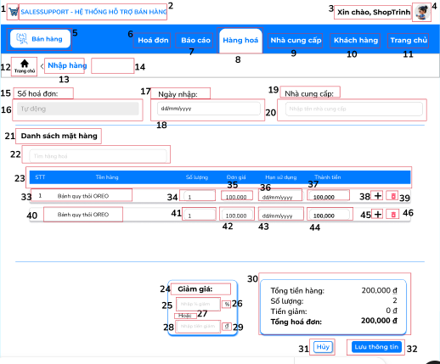

NO | LOẠI | MÔ TẢ | GHI CHÚ
1-39 | Giống đặc tả ở “Bảng đặc tả màn hình Thêm hàng vào hoá đơn Nhập hàng”
40 | Text | - Hiển thị: text “Bánh quy thỏi Oreo”
41 | Textbox | - Hiển thị: placeholder “1”  - Sự kiện:  - Khi điền thông tin vào ô, placeholder sẽ biến mất thay vào đó là thông tin đã điền
42 | Textbox | - Hiển thị: placeholder “100,000”  - Sự kiện:  - Khi điền thông tin vào ô, placeholder sẽ biến mất thay vào đó là thông tin đã điền
43 | Textbox | - Hiển thị: placeholder “dd/mm/yy”  - Sự kiện:  - Khi điền thông tin vào ô, placeholder sẽ biến mất thay vào đó là thông tin đã điền
44 | Textbox | - Hiển thị: placeholder “100,000”  - Sự kiện:  - Khi điền thông tin vào ô, placeholder sẽ biến mất thay vào đó là thông tin đã điền
45 | Icon | - Hiển thị: icon “Plus”  - Sự kiện:  - Khi nhấn vào sẽ thêm hàng hoá cùng loại nhưng khác hạn sử dụng vào hoá đơn
46 | Icon | - Hiển thị: icon “Bin”  - Sự kiện:  - Khi nhấn vào sẽ dẫn đến Popup xác nhận xoá

Màn hình lỗi giảm giá nhập hàng

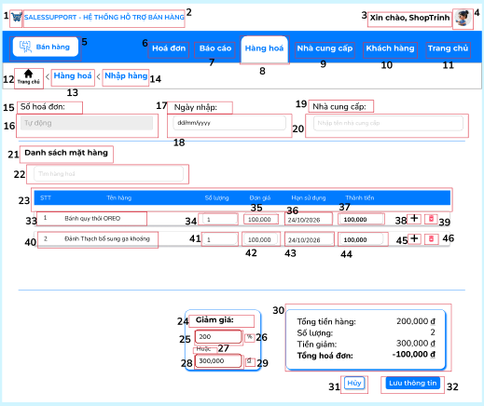

NO | LOẠI | MÔ TẢ | GHI CHÚ
1-24 | Giống đặc tả ở “Bảng đặc tả màn hình Thêm mặt hàng mới vào hoá đơn ”
25 | Textbox | - Hiển thị: placeholder “200”  - Sự kiện:  - Khi điền thông tin vào ô, placeholder sẽ biến mất thay vào đó là thông tin đã điền
26 | Text | - Hiển thị text “%”
27 | Textbox | - Hiển thị: placeholder “300,000”  - Sự kiện:  - Khi điền thông tin vào ô, placeholder sẽ biến mất thay vào đó là thông tin đã điền
28-32 | Giống đặc tả ở “Bảng đặc tả màn hình Thêm mặt hàng mới vào hoá đơn ”

Màn hình sau khi tạo đơn nhập hàng
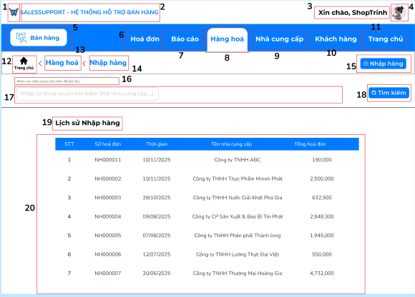

NO | LOẠI | MÔ TẢ | GHI CHÚ
1-19 | Giống đặc tả ở “Bảng đặc tả màn hình Danh sách đơn Nhập hàng”
20 | Datalist | - Hiển thị: Danh sách đơn Nhập hàng sau khi đã thêm hóa đơn mới

Màn hình Xem chi tiết hoá đơn Nhập hàng
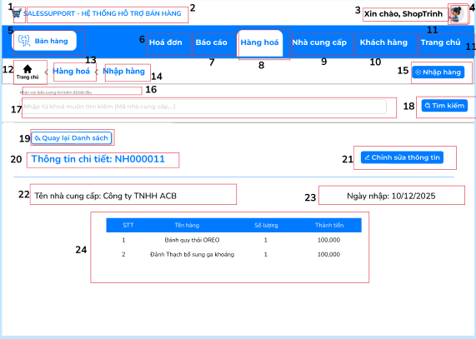

NO | LOẠI | MÔ TẢ | GHI CHÚ
1-18 | Giống đặc tả ở “Bảng đặc tả màn hình Danh sách đơn Nhập hàng”
19 | Button | - Hiển thị: icon “Back” + text “Quay lại Danh sách”  - Sự kiện:  - Khi hover chuột, button sẽ đổ bóng về phía dưới phải  - Khi nhấn vào sẽ quay lại màn hình “Danh sách đơn Nhập hàng”
21 | Button | - Hiển thị: icon “Pencil” + text “Chỉnh sửa thông tin”  - Sự kiện:  - Khi hover chuột, button đổ bóng về phía dưới phải  - Khi nhấn vào dẫn đến màn hình Chỉnh sửa thông tin Nhập hàng”
22 | Text | - Hiển thị: text “Tên nhà cung cấp: Công ty TNHH ABC”
23 | Text | - Hiển thị: text “Ngày nhập: 09/08/2025
24 | Datalist | - Hiển thị: Danh sách chi tiết hoá đơn Nhập hàng

Màn hình Sửa hoá đơn nhập hàng
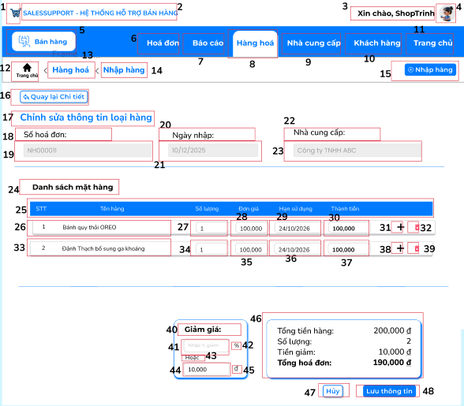

NO | LOẠI | MÔ TẢ | GHI CHÚ
1-14 | Đã được đặc tả ở “Bảng đặc tả Danh sách Nhập hàng”
15 | Button | - Hiển thị: icon “Plus” + text “Trả hàng nhập”  - Sự kiện:  - Khi hover chuột, button sẽ đổ bóng về phía dưới phải  - Khi nhấn vào sẽ dẫn đến màn hình Trả hàng nhập”
16 | Button | - Hiển thị: icon “Back” + text “Quay lại Chi tiết”  - Sự kiện:  - Khi hover chuột, button sẽ đổ bóng về phía dưới phải  - Khi nhấn vào sẽ quay lại màn hình “Thông tin chi tiết Nhập hàng”
17 | Text | - Hiển thị: text “Chỉnh sửa thông tin loại hàng”
18 | Label | - Hiển thị: text “Số hoá đơn:”
19 | Textbox | - Trạng thái: Disable  - Hiển thị: Placeholder “NH00001”
20 | Label | - Hiển thị: text “Ngày nhập:”
21 | Textbox | - - Trạng thái: Disable  - - Hiển thị: Placeholder “10/12/2025”
22 | Label | - Hiển thị: text “Nhà cung cấp:”
23 | Textbox | - Trạng thái: Disable  - Hiển thị: Placeholder “Công ty TNHH ABC”
24 | Text | - Hiển thị: text “Danh sách mặt hàng”
25 | Text | - Hiển thị: text gồm “STT”, “Tên hàng”, “Số lượng”, “Đơn giá”, “Hạn sử dụng”, “Thành tiền”
26 | Text | - Hiển thị: text gồm “1 Bánh quy thỏi Oreo”
27 | Textbox | - Hiển thị: placeholder “1”  - Sự kiện:  - Khi điền thông tin vào ô, placeholder sẽ biến mất thay vào đó là thông tin đã điền vào
28 | Textbox | - Hiển thị: placeholder “100,000”  - Sự kiện:  - Khi điền thông tin vào ô, placeholder sẽ biến mất thay vào đó là thông tin đã điền vào
29 | Textbox | - Hiển thị: placeholder “26/10/2026”  - Sự kiện:  - Khi điền thông tin vào ô, placeholder sẽ biến mất thay vào đó là thông tin đã điền vào
30 | Textbox | - Hiển thị: placeholder “100,100”  - Sự kiện:  - Khi điền thông tin vào ô, placeholder sẽ biến mất thay vào đó là thông tin đã điền vào
31 | Icon | - Hiển thị: icon “Plus”
32 | Icon | - Hiển thị: icon “Bin”
33 | Text | - Hiển thị: text “2 Đảnh Thạch bổ sung ga khoáng”
34 | Textbox | - Hiển thị: placeholder “1”  - Sự kiện:  - Khi điền thông tin vào ô, placeholder sẽ biến mất thay vào đó là thông tin đã điền vào
35 | Textbox | - Hiển thị: placeholder “100,000”  - Sự kiện:  - Khi điền thông tin vào ô, placeholder sẽ biến mất thay vào đó là thông tin đã điền vào
36 | Textbox | - Hiển thị: placeholder “24/10/2026”  - Sự kiện:  - Khi điền thông tin vào ô, placeholder sẽ biến mất thay vào đó là thông tin đã điền vào
37 | Textbox | - Hiển thị: placeholder “100,000”  - Sự kiện:  - Khi điền thông tin vào ô, placeholder sẽ biến mất thay vào đó là thông tin đã điền vào
38 | Icon | - Hiển thị: icon “Plus”
39 | Icon | - Hiển thị: icon “Bin”
40 | Text | - Hiển thị: text “Giảm giá”
41 | Textbox | - Hiển thị: placeholder “Nhập % giảm”  - Sự kiện: Khi điền thông tin vào ô, placeholder sẽ biến mất thay vào đó là thông tin đã điền vào
42 | Text | - Hiển thị: text “%”
43 | Text | - Hiển thị: text “Hoặc”
44 | Textbox | - Hiển thị: placeholder “10,000”  - Sự kiện:  - Khi điền thông tin vào ô, placeholder sẽ biến mất thay vào đó là thông tin đã điền vào
45 | Text | - Hiển thị: text “đ”
46 | Text | - Hiển thị: text  Tổng tiền hàng: + tổng tiền hàng  Số lượng: + số lượng  Tiền giảm: + tiền giảm  Tổng hoá đơn: + tổng hoá đơn
47 | Button | - Hiển thị: text “Huỷ”  - Sự kiện:  - Khi hover chuột, button đổ bóng về phía dưới phải  - Khi click button hiển thị popup “Xác nhận Hủy”
48 | Button | - Hiển thị: text “Lưu thông tin”  - Sự kiện:  - Khi hover chuột, button đổ bóng về phía dưới phải  - Khi click button, hệ thống lưu các thông tin đã nhập vào database. Sau đó hiển thị thông báo và trở về màn hình Danh sách đơn Nhập hàng.

Dropdown không tìm thấy hàng hoá
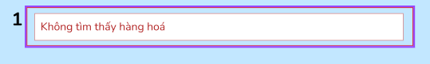

NO | LOẠI | MÔ TẢ | GHI CHÚ
1 | Dropdown | - Hiển thị: text “Không tìm thấy hàng hoá”

Dropdown một số hàng hoá hàng hoá
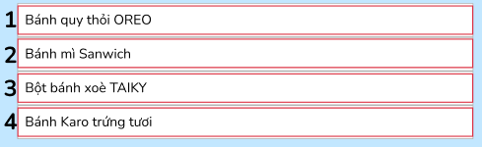

NO | LOẠI | MÔ TẢ | GHI CHÚ
1 | Dropdown | - Hiển thị: text “Bánh quy thỏi Oreo”
2 | Dropdown | - Hiển thị: text “Bánh mì Sanwich”
3 | Dropdown | - Hiển thị: text “Bột bánh xèo TAIKY”
4 | Dropdown | - Hiển thị: text “Bánh Karo trứng tươi”

Popup Xác nhận huỷ


NO | LOẠI | MÔ TẢ | GHI CHÚ
1 | Text | - Hiển thị: text “Thông báo”
2 | Text | - Hiển thị: text “Bạn có muốn Hủy thao tác này không?”
3 | Button | - Hiển thị: text “Không”  - Sự kiện:  - Khi hover chuột, button đổ bóng về phía dưới phải  - Khi click button quay về màn hình Chỉnh sửa thông tin Nhập hàng với các trường thông tin đã điền.
4 | Button | - Hiển thị: text “Đồng ý”  - Sự kiện:  - Khi hover chuột, button đổ bóng về phía dưới phải  - Khi click button chuyển đến màn hình Danh sách đơn Nhập hàng

Màn hình Lỗi số lượng Chỉnh sửa thông tin Nhập hàng
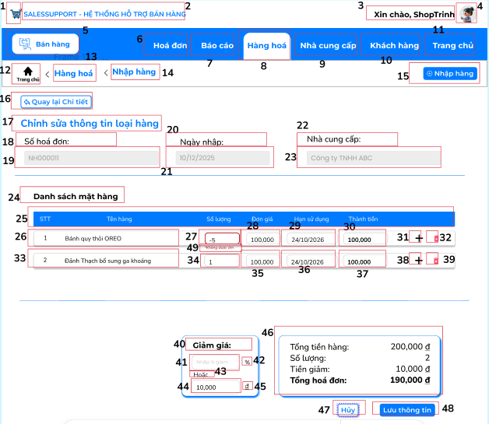

NO | LOẠI | MÔ TẢ | GHI CHÚ
1-47 | Đã được đặc tả ở “Bảng đặc tả màn hình Chỉnh sửa thông tin Nhập hàng”
48 | Button | - Hiển thị: text “Lưu thông tin”  - Sự kiện:  - Khi hover chuột, button đổ bóng về phía dưới phải  - Khi click button vẫn ở lại màn hình Lỗi 1 Chỉnh sửa thông tin Nhập hàng.
49 | Text | - Hiển thị: text “*Không được âm”

Màn hình Lỗi hạn sử dụng Chỉnh sửa thông tin nhập hàng
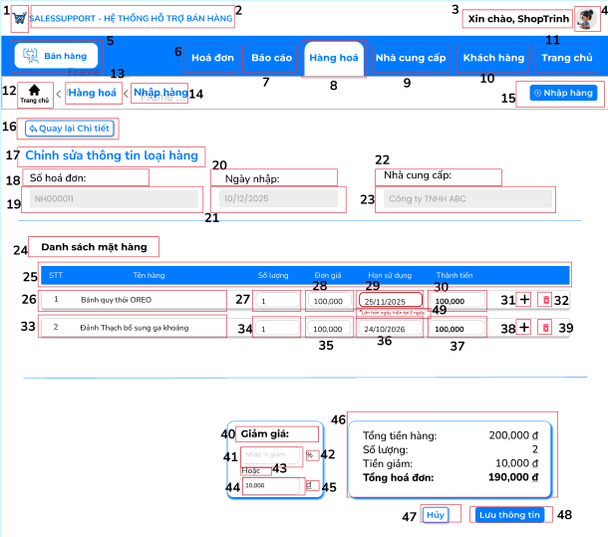

NO | LOẠI | MÔ TẢ | GHI CHÚ
1-47 | Đã được đặc tả ở “Bảng đặc tả màn hình Chỉnh sửa thông tin Nhập hàng”
48 | Button | - Hiển thị: text “Lưu thông tin”  - Sự kiện:  - Khi hover chuột, button đổ bóng về phía dưới phải  - Khi click button vẫn ở lại màn hình Lỗi 1 Chỉnh sửa thông tin Nhập hàng.
49 | Text | - Hiển thị: text “Lớn hơn ngày hiện tại 5 ngày”

Màn hình lỗi nhập giảm giá
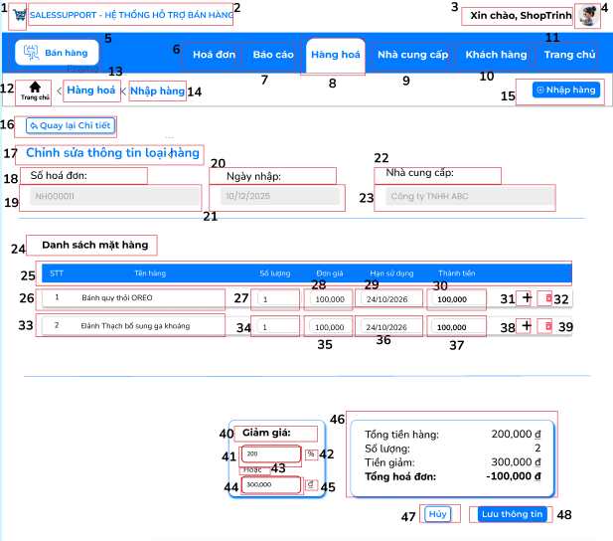

MÃ | LOẠI | MÔ TẢ | GHI CHÚ
1-40 | Đã được đặc tả ở “Bảng đặc tả màn hình Chỉnh sửa thông tin Nhập hàng”
41 | Textbox | - Hiển thị: placeholder “200”  - Sự kiện:  - Khi điền thông tin vào ô, placeholder sẽ biến mất thay vào đó là thông tin đã điền vào
42 | Text | - Hiển thị text “%”
43 | Text | - Hiển thị text “Hoặc”
44 | Textbox | - Hiển thị: placeholder “300,000”  - Sự kiện:  - Khi điền thông tin vào ô, placeholder sẽ biến mất thay vào đó là thông tin đã điền vào
45 | Text | - Hiển thị text “đ”
46 | Text | - Hiển thị text  Tổng tiền hàng: + tổng tiền hàng  Số lượng: + số lượng  Tiền giảm: + tiền giảm  Tổng hoá đơn: + tổng hoá đơn
47 | Button | - Hiển thị: text “Huỷ”  - Sự kiện:  - Khi hover chuột, button đổ bóng về phía dưới phải  - Khi click button hiển thị popup “Xác nhận Hủy”
48 | Button | - Hiển thị: text “Lưu thông tin”  - Sự kiện:  - Khi hover chuột, button đổ bóng về phía dưới phải  - Khi click button vẫn ở lại màn hình Lỗi 1 Chỉnh sửa thông tin Nhập hàng.

Màn hình Trả hàng nhập
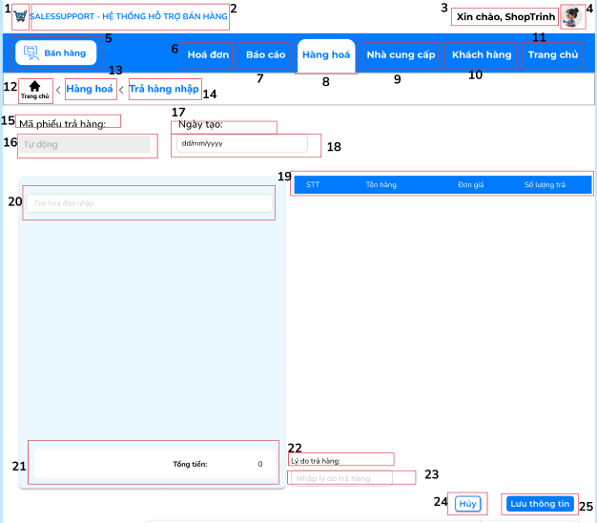
NO | LOẠI | MÔ TẢ | GHI CHÚ
1-14 | Đã được đặc tả ở “Bảng đặc tả màn hình Danh sách trả hàng nhập”
15 | Label | - Hiển thị: text “Mã phiếu trả hàng:”
16 | Textbox | - Trạng thái: Disable  - Hiển thị: placeholder “Tự động”
17 | Label | - Hiển thị: text “Ngày tạo:
18 | Textbox | - Trạng thái: Disable  - Hiển thị: placeholder “dd/mm/yy”  - Sự kiện:  - Khi điền vào thông tin vào ô, placeholder sẽ biến mất, thay vào đó là thông tin vừa điền
19 | Text | - Hiển thị: text “STT, Tên hàng, Đơn giá, Số lượng trả
20 | Textbox | - Hiển thị: placeholder “Tìm số hoá đơn”  - Sự kiện:  - Khi điền vào thông tin vào ô, placeholder sẽ biến mất, thay vào đó là thông tin vừa điền
21 | Text | - Hiển thị: text “Tổng tiền” + [Tổng tiền]
22 | Label | - Hiển thị: text “Lý do trả hàng”
23 | Textbox | Hiển thị: placeholder “Nhập lý do trả hàng”  - Sự kiện:  - Khi điền vào thông tin vào ô, placeholder sẽ biến mất, thay vào đó là thông tin vừa điền
24 | Button | - Hiển thị: text “Huỷ”  - Sự kiện:  - Khi hover chuột, button đổ bóng về phía dưới phải  - Khi click button hiển thị popup “Xác nhận Hủy”
25 | Button | - Hiển thị: text “Lưu thông tin”  - Sự kiện:  - Khi hover chuột, button đổ bóng về phía dưới phải  - Khi click button, hệ thống lưu các thông tin đã nhập vào database. Sau đó hiển thị thông báo và trở về màn hình Danh sách trả hàng nhập.
Dropdow lỗi tìm kiếm hoá đơn nhập

MÃ | LOẠI | MÔ TẢ | GHI CHÚ
1 | Dropdown | - Hiển thị: text “Không tìm thấy hoá đơn”

Dropdow tìm kiếm hoá đơn nhập
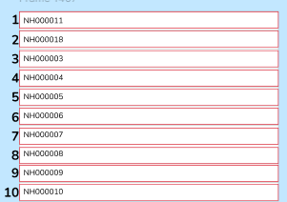

NO | LOẠI | MÔ TẢ | GHI CHÚ
1 | Dropdown | - Hiển thị: text “NH000011”
2 | Dropdown | - Hiển thị: text “NH000018”
3 | Dropdown | - Hiển thị: text “NH00003”
4 | Dropdown | - Hiển thị: text “NH00004”
5 | Dropdown | - Hiển thị: text “NH00005”
6 | Dropdown | - Hiển thị: text “NH00006”
7 | Dropdown | - Hiển thị: text “NH00007”
8 | Dropdown | - Hiển thị: text “NH00008”
9 | Dropdown | - Hiển thị: text “NH00009”
10 | Dropdown | - Hiển thị: text “NH000010”

Màn hình sau khi có tìm thấy hoá đơn
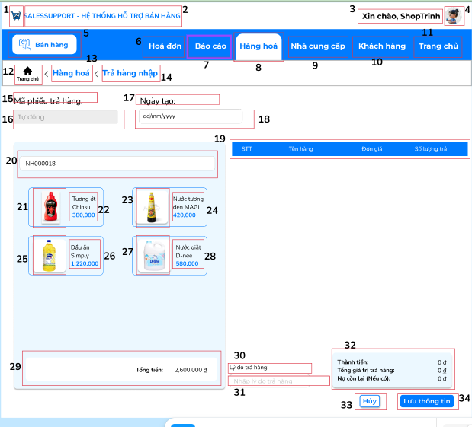

NO | LOẠI | MÔ TẢ | GHI CHÚ
1-20 | Giống đặc tả ở “Bảng đặc tả màn hình Trả hàng nhập”
21 | Image | - Hiển thị: image “ Tương ớt Chinsu”  - Sự kiện:  - Khi nhấn vào sẽ thêm mặt hàng đó vào phiếu trả hàng
22 | Text | - Hiển thị: text  Tương ớt  Chinsu  380,000
23 | Image | - Hiển thị: image “Nước tương Magi”  - Sự kiện:  - Khi nhấn vào sẽ thêm mặt hàng đó vào phiếu trả hàng
24 | Text | - Hiển thị: text  Nước tương  đen MAGI  420,000
25 | Image | - Hiển thị: image “Dầu ăn Simly”  - Sự kiện:  - Khi nhấn vào sẽ thêm mặt hàng đó vào phiếu trả hàng
26 | Text | - Hiển thị: text  Dầu ăn  Simply  1,220,000
27 | Image | - Hiển thị: image “Nước giặt D-nee”  - Sự kiện:  - Khi nhấn vào sẽ thêm mặt hàng đó vào phiếu trả hàng
28 | Text | - Hiển thị: text  Nước giặt  D-nee  580,000
29 | Text | - Hiển thị: text “Tổng tiền” + [Tổng tiền]
30 | Label | - Hiển thị: text “Lý do trả hàng”
31 | Textbox | Hiển thị: placeholder “Nhập lý do trả hàng”  - Sự kiện:  - Khi điền vào thông tin vào ô, placeholder sẽ biến mất, thay vào đó là thông tin vừa điền
32 | Text | - Hiển thị: text  Thành tiền: + Thành tiền  Tổng giá trị trả hàng: + tổng giá trị trả hàng  Nợ còn lại(nếu có): + nợ còn lại
33 | Button | - Hiển thị: text “Huỷ”  - Sự kiện:  - Khi hover chuột, button đổ bóng về phía dưới phải  - Khi click button hiển thị popup “Xác nhận Hủy”
34 | Button | - Hiển thị: text “Lưu thông tin”  - Sự kiện:  - Khi hover chuột, button đổ bóng về phía dưới phải  - Khi click button, hệ thống lưu các thông tin đã nhập vào database. Sau đó hiển thị thông báo và trở về màn hình Danh sách trả hàng nhập.

Popup xác nhận huỷ
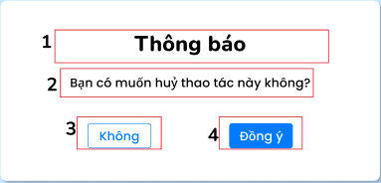

NO | LOẠI | MÔ TẢ | GHI CHÚ
1 | Text | - Hiển thị: text “Thông báo”
2 | Text | - Hiển thị: text “Bạn có muốn Hủy thao tác này không?”
3 | Button | - Hiển thị: text “Không”  - Sự kiện:  - Khi hover chuột, button đổ bóng về phía dưới phải  - Khi click button quay về màn hình Trả hàng nhập với các trường thông tin đã điền.
4 | Button | - Hiển thị: text “Đồng ý”  - Sự kiện:  - Khi hover chuột, button đổ bóng về phía dưới phải  - Khi click button chuyển đến màn hình Danh sách Trả hàng nhập
Màn hình khi chọn hàng hoá trả hàng
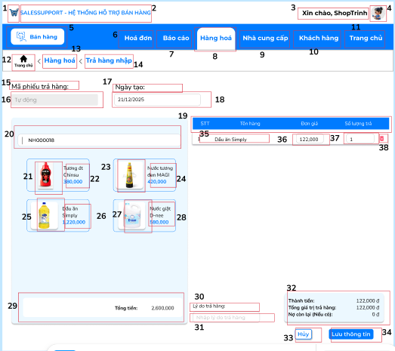

NO | LOẠI | MÔ TẢ | GHI CHÚ
1-34 | Giống đặc tả ở “Bảng đặc tả màn hình chọn hoá đơn Trả hàng nhập”
35 | Text | - Hiển thị: text “Dầu ăn Simly
36 | Textbox | Hiển thị: placeholder “122,000”  - Sự kiện:  - Khi điền vào thông tin vào ô, placeholder sẽ biến mất, thay vào đó là thông tin vừa điền
37 | Textbox | - Hiển thị: placeholder “1”  - Sự kiện:  - Khi điền vào thông tin vào ô, placeholder sẽ biến mất, thay vào đó là thông tin vừa điền
38 | Icon | - Hiển thị: icon “Bin”  - Sự kiện:  - Khi nhấn vào sẽ dẫn đến POPUP Xác nhận xoá

Popup xác nhận xoá
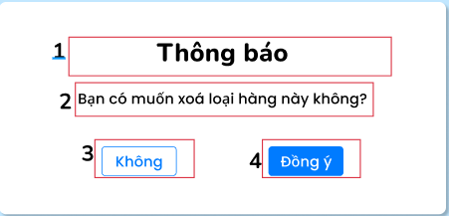

NO | LOẠI | MÔ TẢ | GHI CHÚ
1 | Text | - Hiển thị: text “Thông báo”
2 | Text | - Hiển thị: text “Bạn có muốn xoá loại hàng này không?”
3 | Button | - Hiển thị: text “Không”  - Sự kiện:  - Khi hover chuột, button đổ bóng về phía dưới phải  - Khi click button quay về màn hình Chọn mặt hàng vào Phiếu trả hàng với các trường thông tin đã điền.
4 | Button | - Hiển thị: text “Đồng ý”  - Sự kiện:  - Khi hover chuột, button đổ bóng về phía dưới phải  - Khi click button, hệ thống sẽ xoá mặt hàng ra khỏi hoá đơn và quay lại màn hình Chọn mặt hàng vào Phiếu trả hàng

Màn hình lỗi 1 số lượng trả Trả hàng nhập
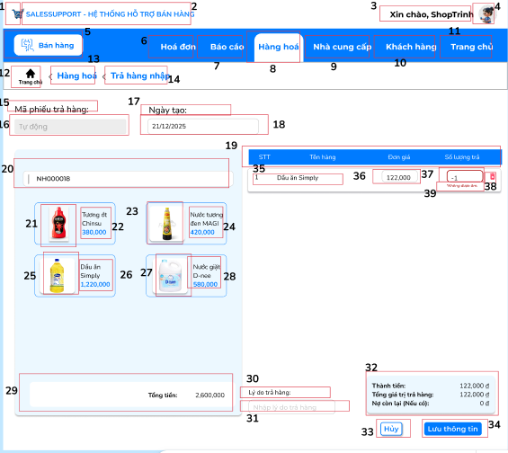

NO | LOẠI | MÔ TẢ | GHI CHÚ
1-33 | Giống đặc tả ở “Bảng đặc tả màn hình Chọn mặt hàng vào Phiếu trả hàng”
34 | Button | - Hiển thị: text “Lưu thông tin”  - Sự kiện:  - Khi hover chuột, button đổ bóng về phía dưới phải  - Khi click button vẫn ở lại màn hình Lỗi 1 Trả hàng nhập.
35-38 | Giống đặc tả ở “Bảng đặc tả màn hình Chọn mặt hàng vào Phiếu trả hàng”
39 | Text | - Hiển thị: text “*Không được âm”

Màn hình lỗi 2 số lượng trả Trả hàng nhập
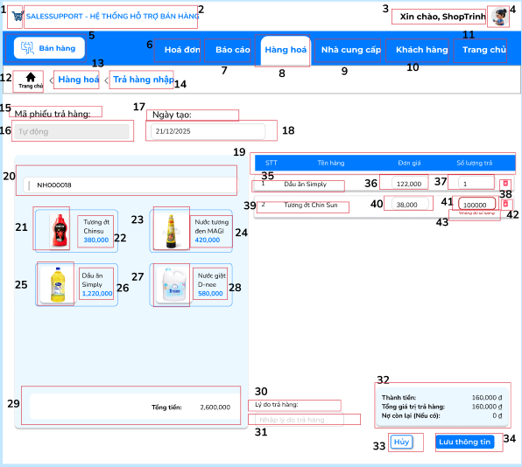

NO | LOẠI | MÔ TẢ | GHI CHÚ
1-42 | Giống đặc tả ở “Bảng đặc tả màn hình Thêm mặt hàng khác vào Phiếu trả hàng”
43 | Text | - Hiển thị: text “ *Không đủ số lượng”

Màn hình sau khi lưu trả nhập hàng
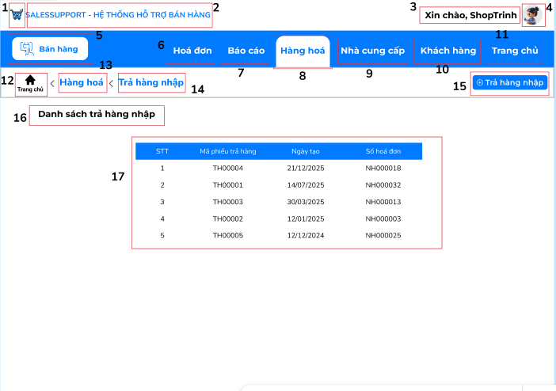

NO | LOẠI | MÔ TẢ | GHI CHÚ
1-19 | Giống đặc tả ở “Bảng đặc tả màn hình Danh sách trả hàng nhập”
20 | Datalist | - Hiển thị: Danh sách trả hàng nhập sau khi đã thêm mới

Màn hình Quản lý thông tin Nhà cung cấp
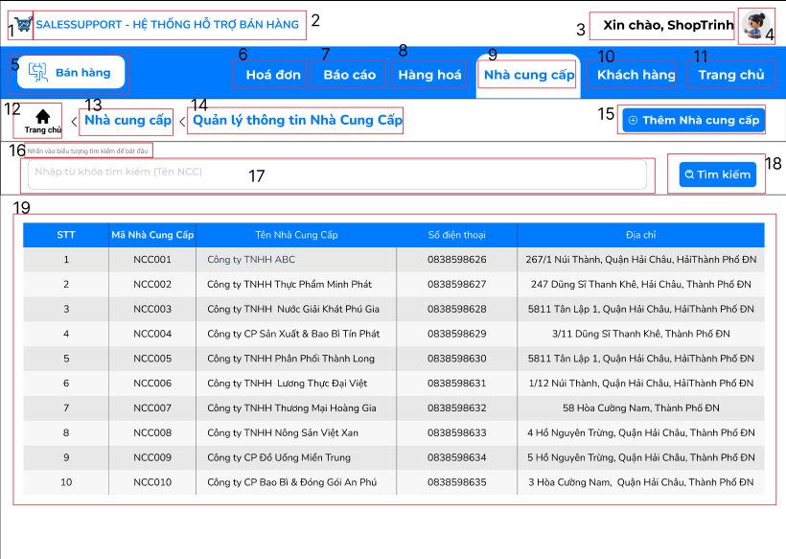

NO | LOẠI | MÔ TẢ | GHI CHÚ
1-11 | Đã được đặc tả ở “Bảng đặc tả thanh Header”
12 | Hyperlink | - Hiển thị: icon “Home” + text “Trang chủ”  - Sự kiện: Khi nhấn vào dẫn đến trang Trang chủ
13 | Text | - Hiển thị: text “Nhà cung cấp”
14 | Hyperlink | - Hiển thị: text “Quản lý thông tin Nhà Cung Cấp”  - Sự kiện: Khi nhấn vào dẫn đến trang Thông tin Nhà cung cấp
15 | Button | - Hiển thị: icon “+” + text “Thêm Nhà cung cấp”  - Sự kiện:  - Hover: Đổ bóng nhẹ.  - Click: Chuyển sang màn hình “Thêm Nhà cung cấp”.
16 | Text | - Hiển thị: text “Nhấn vào biểu tượng tìm kiếm để bắt đầu”
17 | Textbox | - Hiển thị: placeholder “Nhập từ khóa tìm kiếm (Tên NCC)”  - Sự kiện: Khi điền thông tin vào ô, placeholder sẽ biến mất và thay bằng thông tin điền vào.
18 | Button | - Hiển thị: icon kính lúp + text “Tìm kiếm”  - Sự kiện:  - Khi nhấn, hệ thống lọc dữ liệu ở bảng (19) theo từ khóa tại (17).  - Nếu lọc không tìm thấy dữ liệu thì hiển thị thông báo ở màn hình Lỗi tìm kiếm thông tin Nhà cung cấp.
19 | Table | - Hiển thị: Danh sách Nhà cung cấp gồm các cột: STT, Mã Nhà Cung Cấp, Tên Nhà Cung Cấp, Số điện thoại, Địa chỉ.  - Dữ liệu: Load từ database, phân trang (nếu có).  - Sự kiện: Khi click vào một dòng, hiển thị chi tiết như màn hình “Xem thông tin chi tiết Nhà cung cấp”. | Dòng chẵn lẻ đổi màu nền

Màn hình Lỗi tìm kiếm thông tin Nhà cung cấp
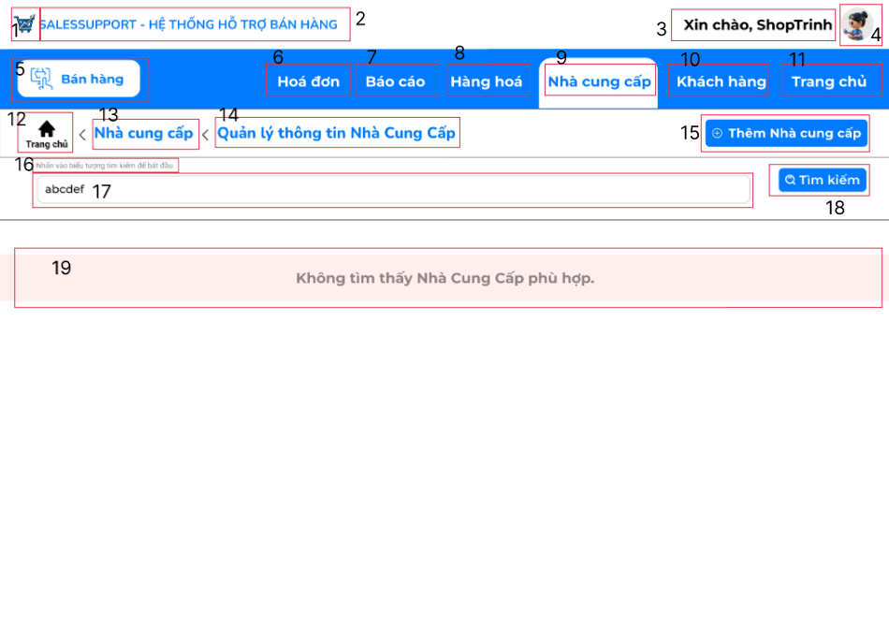

NO | LOẠI | MÔ TẢ | GHI CHÚ
1-16 | Đã được đặc tả ở  “Bảng đặc tả màn hình Quản lý thông tin Nhà cung cấp”
17 | Textbox | - Hiển thị: text “abcdef”.  - Trạng thái: Người dùng đã nhập từ khóa không tồn tại trong hệ thống.
18 | Button | - Hiển thị: icon kính lúp + text “Tìm kiếm”  - Sự kiện:  - Khi click, hệ thống kiểm tra từ khóa tại ô (17). Nếu không có dữ liệu trùng khớp thì hiển thị thông báo tại vùng (19).
19 | Text | - Thay thế vị trí của Bảng danh sách (Table) khi số lượng kết quả trả về = 0.  - Hiển thị: Text “Không tìm thấy Nhà Cung Cấp phù hợp.”.  + Nền: #FFEEEE.

Màn hình Thêm Nhà cung cấp
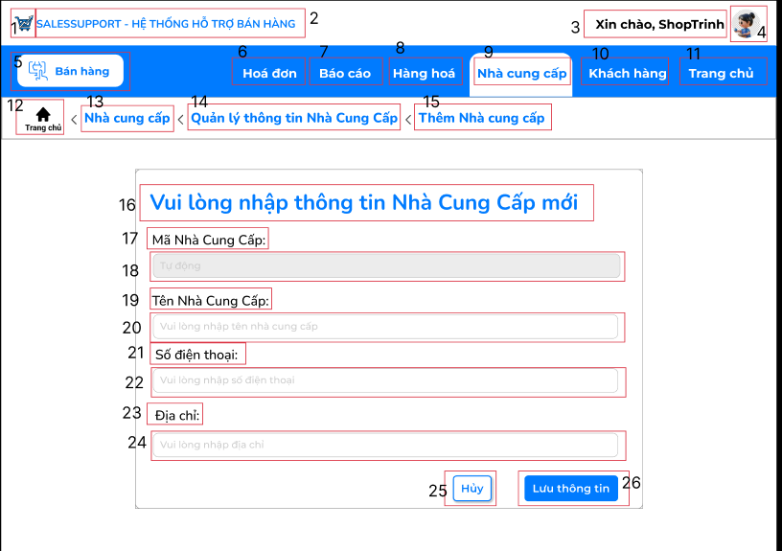

NO | LOẠI | MÔ TẢ | GHI CHÚ
1-11 | Đã được đặc tả ở “Bảng đặc tả thanh Header”
12 | Hyperlink | - Hiển thị: icon “Home” + text “Trang chủ”  - Sự kiện: Khi nhấn vào dẫn đến trang Trang chủ
13 | Text | - Hiển thị: text “Nhà cung cấp”
14 | Hyperlink | - Hiển thị: text “Quản lý thông tin Nhà Cung Cấp”  - Sự kiện: Khi nhấn vào dẫn đến trang Thông tin Nhà cung cấp
15 | Text | - Hiển thị: text “Thêm Nhà cung cấp”
16 | Text | - Hiển thị: text “Vui lòng nhập thông tin Nhà cung cấp mới”
17 | Label | - Hiển thị: text “Mã Nhà Cung Cấp”
18 | Textbox | - Trạng thái: Disable  - Hiển thị: placeholder “Tự động”
19 | Label | - Hiển thị: text “Tên Nhà Cung Cấp”
20 | Textbox | - Hiển thị: placeholder “Vui lòng nhập tên nhà cung cấp”:  - Sự kiện:  - Khi điền thông tin vào ô, placeholder sẽ biến mất và thay bằng thông tin điền vào.  - Nếu người dùng nhập tên nhà cung cấp không đủ 10 ký tự thì hiển thị lỗi ở màn hình Lỗi tên 1 Thêm nhà cung cấp  - Nếu người dùng nhập tên nhà cung cấp bị trùng thì hiển thị lỗi ở màn hình Lỗi tên 2 Thêm nhà cung cấp
21 | Label | - Hiển thị: text “Số điện thoại”
22 | Textbox | - Hiển thị: placeholder “Vui lòng nhập số điện thoại”  - Sự kiện:  - Khi điền thông tin vào ô, placeholder sẽ biến mất và thay bằng thông tin điền vào  - Nếu người dùng nhập số điện thoại không hợp lệ (Số điện thoại có 9 hoặc 12 số, bắt đầu bằng số 0) thì hiển thị lỗi ở màn hình Lỗi số điện thoại 1 Thêm nhà cung cấp  - Nếu người dùng nhập số điện thoại bị trùng thì hiển thị lỗi ở màn hình Lỗi số điện thoại 2 Thêm nhà cung cấp
23 | Label | - Hiển thị: text “Địa chỉ”
24 | Textbox | - Hiển thị: placeholder “Vui lòng nhập địa chỉ”  - Sự kiện:  - Khi điền thông tin vào ô, placeholder sẽ biến mất và thay bằng thông tin điền vào  - Nếu người dùng nhập không đủ 20 ký tự thì hiển thị lỗi ở màn hình Lỗi Địa chỉ Thêm nhà cung cấp
25 | Button | - Hiển thị: text “Hủy”  - Sự kiện:  - Khi hover chuột, button đổ bóng về phía dưới phải  - Khi click button hiển thị popup “Xác nhận Hủy”
26 | Button | - Hiển thị: text “Lưu thông tin”  - Sự kiện:  - Khi hover chuột, button đổ bóng về phía dưới phải  - Khi click button, hệ thống tạo mã Nhà cung cấp và lưu các thông tin đã nhập vào database. Sau đó hiển thị thông báo và trở về màn hình Thông tin Nhà cung cấp.  - Nếu không thể lưu, hiển thị thông báo “Lỗi hệ thống. Vui lòng thử lại sau!” và quay về Trang chủ

Popup Xác nhận Hủy


NO | LOẠI | MÔ TẢ | GHI CHÚ
1 | Text | - Hiển thị: text “Thông báo”
2 | Text | - Hiển thị: text “Bạn có muốn Hủy thao tác này không?”
3 | Button | - Hiển thị: text “Không”  - Sự kiện:  - Khi hover chuột, button đổ bóng về phía dưới phải  - Khi click button, tắt popup.
4 | Button | - Hiển thị: text “Đồng ý”  - Sự kiện:  - Khi hover chuột, button đổ bóng về phía dưới phải  - Khi click button chuyển đến màn hình Thông tin Nhà cung cấp

Lỗi tên 1 Thêm nhà cung cấp
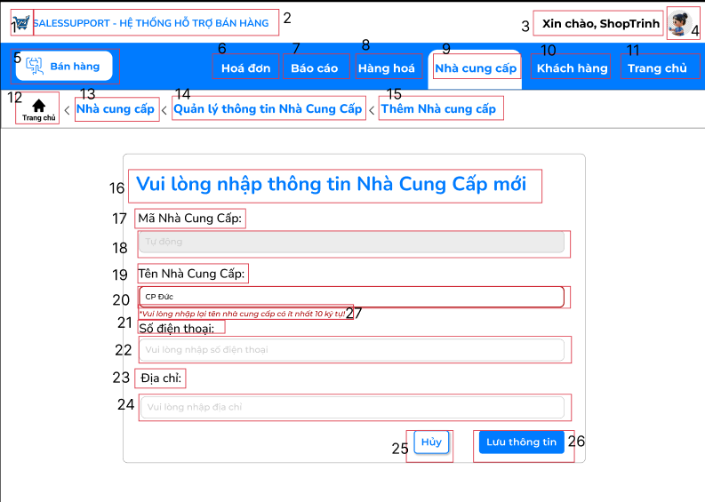

NO | LOẠI | MÔ TẢ | GHI CHÚ
1-25 | Giống đặc tả ở “Bảng đặc tả màn hình Thêm Nhà cung cấp mới” |  | 20: Trạng thái hiển thị Viền đỏ
26 | Button | - Hiển thị: text “Lưu thông tin”  - Sự kiện:  - Khi hover chuột, button đổ bóng về phía dưới phải  - Khi click button vẫn ở lại màn hình Lỗi 1 Thêm nhà cung cấp.
27 | Text | - Hiển thị: text “*Vui lòng nhập lại tên nhà cung cấp có ít nhất 10 ký tự”

Lỗi tên 2 Thêm nhà cung cấp

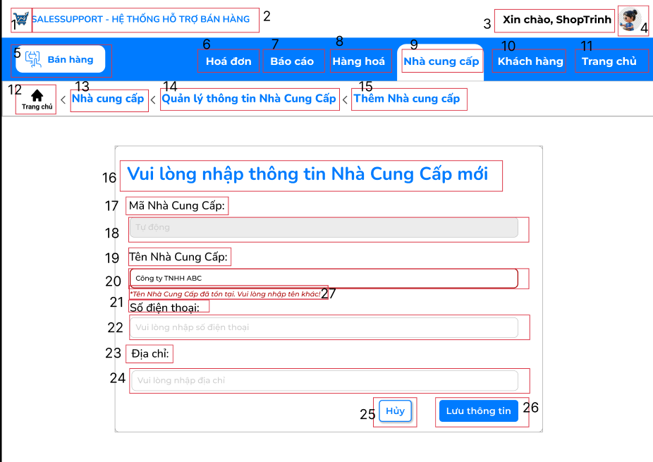

NO | LOẠI | MÔ TẢ | GHI CHÚ
1-25 | Giống đặc tả ở “Bảng đặc tả màn hình Thêm Nhà cung cấp mới” |  | 20: Trạng thái hiển thị Viền đỏ
26 | Button | - Hiển thị: text “Lưu thông tin”  - Sự kiện:  - Khi hover chuột, button đổ bóng về phía dưới phải  - Khi click button vẫn ở lại màn hình Lỗi 1 Thêm nhà cung cấp.
27 | Text | - Hiển thị: text “*Tên nhà cung cấp đã tồn tại. Vui lòng nhập tên khác”

Lỗi số điện thoại 1 Thêm nhà cung cấp
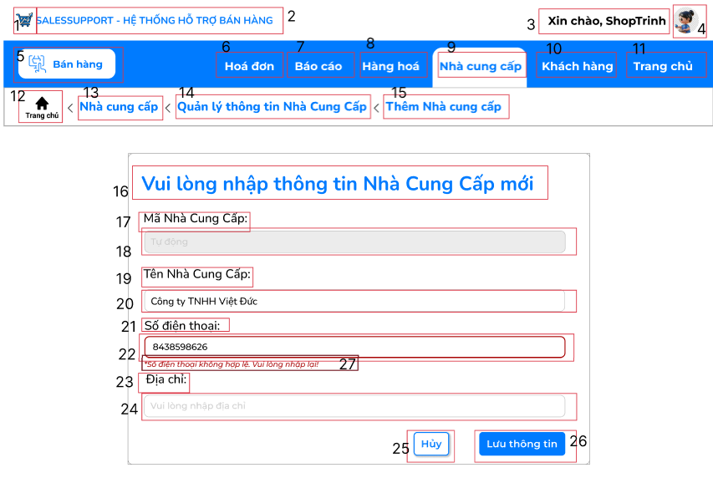
NO | LOẠI | MÔ TẢ | GHI CHÚ
1-25 | Giống đặc tả ở “Bảng đặc tả màn hình Thêm Nhà cung cấp mới” |  | 22: Trạng thái hiển thị Viền đỏ
26 | Button | - Hiển thị: text “Lưu thông tin”  - Sự kiện:  - Khi hover chuột, button đổ bóng về phía dưới phải  - Khi click button vẫn ở lại màn hình Lỗi 1 Thêm nhà cung cấp.
27 | Text | - Hiển thị: text “*Số điện thoại không hợp lệ. Vui lòng nhập lại.”

Lỗi số điện thoại 2 Thêm nhà cung cấp
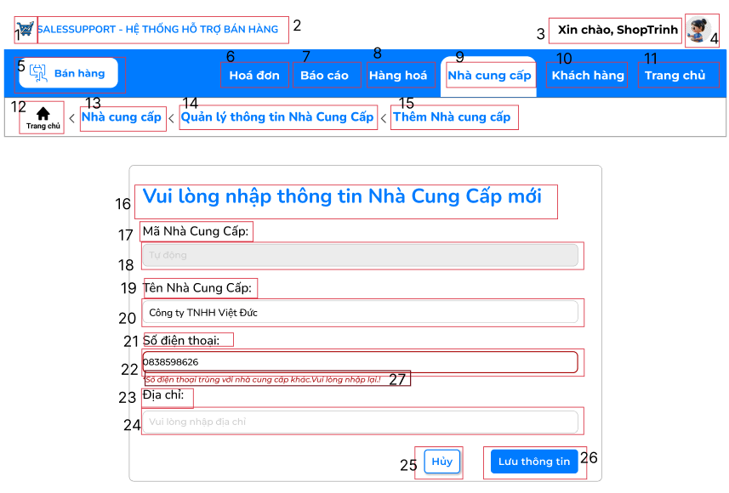

NO | LOẠI | MÔ TẢ | GHI CHÚ
1-25 | Giống đặc tả ở “Bảng đặc tả màn hình Thêm Nhà cung cấp mới” |  | 22: Trạng thái hiển thị Viền đỏ
26 | Button | - Hiển thị: text “Lưu thông tin”  - Sự kiện:  - Khi hover chuột, button đổ bóng về phía dưới phải  - Khi click button vẫn ở lại màn hình Lỗi 1 Thêm nhà cung cấp.
27 | Text | - Hiển thị: text “*Số điện thoại bị trùng với nhà cung cấp khác. Vui lòng nhập lại.”

Lỗi Địa chỉ Thêm nhà cung cấp

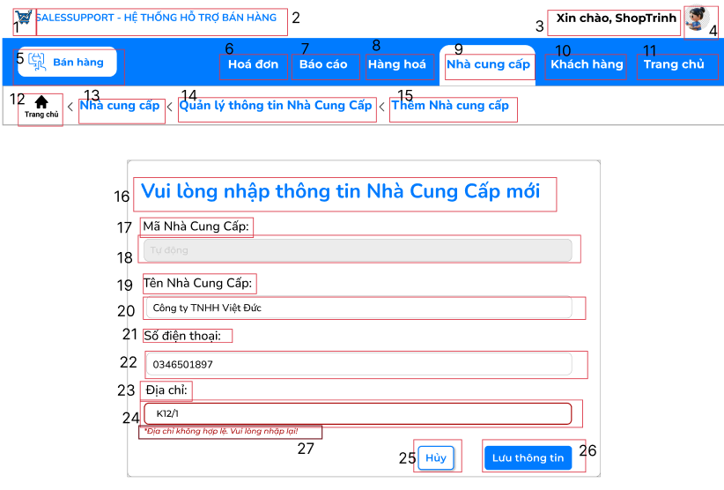

NO | LOẠI | MÔ TẢ | GHI CHÚ
1-25 | Giống đặc tả ở “Bảng đặc tả màn hình Thêm Nhà cung cấp mới” |  | 24: Trạng thái hiển thị Viền đỏ
26 | Button | - Hiển thị: text “Lưu thông tin”  - Sự kiện:  - Khi hover chuột, button đổ bóng về phía dưới phải  - Khi click button vẫn ở lại màn hình Lỗi 1 Thêm nhà cung cấp.
27 | Text | - Hiển thị: text “*Địa chỉ không hợp lệ. Vui lòng nhập lại!”

Màn hình Sửa thông tin Nhà cung cấp
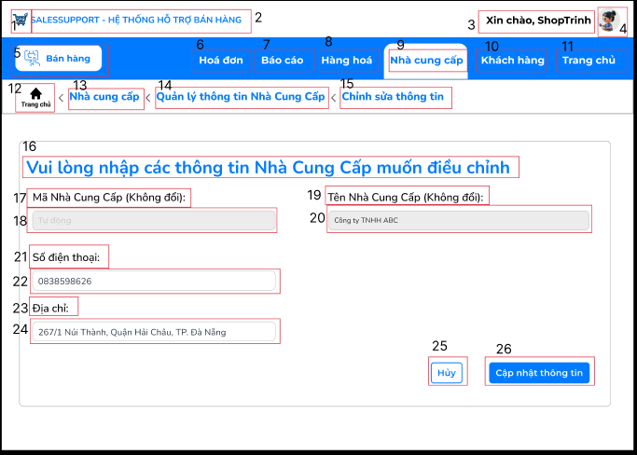

NO | LOẠI | MÔ TẢ | GHI CHÚ
1-14 | Đã được đặc tả ở “Bảng đặc tả Màn hình Quản lý thông tin”
15 | Text | - Hiển thị: text “Chỉnh sửa thông tin”
16 | Text | - Hiển thị: text “Vui lòng nhập các thông tin Nhà Cung Cấp muốn điều chỉnh”
17 | Label | - Hiển thị: text “Mã Nhà Cung Cấp (Không đổi):”
18 | Textbox | - Hiển thị: [Mã Nhà Cung Cấp hiện tại]  - Trạng thái: Disable | Màu nền xám #ECECEC
19 | Label | - Hiển thị: text “Tên Nhà Cung Cấp (Không đổi):”
20 | Textbox | - Hiển thị: [Tên Nhà Cung Cấp hiện tại]  - Trạng thái: Disable | Màu nền xám #ECECEC
21 | Label | - Hiển thị: text “Số điện thoại:”
22 | Textbox | - Text: [Số điện thoại hiện tại của NCC]  - Sự kiện:  - Khi điền thông tin vào ô, placeholder sẽ biến mất và thay bằng thông tin điền vào  - Nếu người dùng nhập số điện thoại không hợp lệ (Số điện thoại có 9 hoặc 12 số, bắt đầu bằng số 0) thì hiển thị lỗi ở màn hình Lỗi số điện thoại 1 Sửa nhà cung cấp  - Nếu người dùng nhập số điện thoại bị trùng thì hiển thị lỗi ở màn hình Lỗi số điện thoại 2 Sửa nhà cung cấp
23 | Label | - Hiển thị: text “Địa chỉ:”
24 | Textbox | - Hiển thị: [Địa chỉ hiện tại của NCC]  - Sự kiện:  - Khi điền thông tin vào ô, placeholder sẽ biến mất và thay bằng thông tin điền vào  - Nếu người dùng nhập số điện thoại không hợp lệ (Số điện thoại có 9 hoặc 12 số, bắt đầu bằng số 0) thì hiển thị lỗi ở màn hình Lỗi địa chỉ Sửa nhà cung cấp
25 | Button | - Hiển thị: text “Hủy”  - Sự kiện:  - Hover: Đổ bóng.  - Click: Hiển thị popup “Xác nhận Hủy”.
26 | Button | - Hiển thị: text “Cập nhật thông tin”  - Sự kiện:  - Hover: Đổ bóng.  - Click: Lưu các thông tin mới vào database.  - Thành công: Hiển thị thông báo “Sửa thông tin Nhà cung cấp thành công” và quay về màn hình Quản lý thông tin Nhà cung cấp.  - Thất bại: Hiển thị thông báo “Lỗi hệ thống. Vui lòng thử lại sau.” và quay về Trang chủ.

Popup xác nhận huỷ


NO | LOẠI | MÔ TẢ | GHI CHÚ
1 | Text | - Hiển thị: text “Thông báo”
2 | Text | - Hiển thị: text “Bạn có muốn Hủy thao tác này không?”
3 | Button | - Hiển thị: text “Không”  - Sự kiện:  - Khi hover chuột, button đổ bóng về phía dưới phải  - Khi click button, tắt popup.
4 | Button | - Hiển thị: text “Đồng ý”  - Sự kiện:  - Khi hover chuột, button đổ bóng về phía dưới phải  - Khi click button chuyển đến màn hình Quản lý Thông tin Nhà cung cấp.

Màn hình Lỗi Số điện thoại 1 Sửa Nhà cung cấp
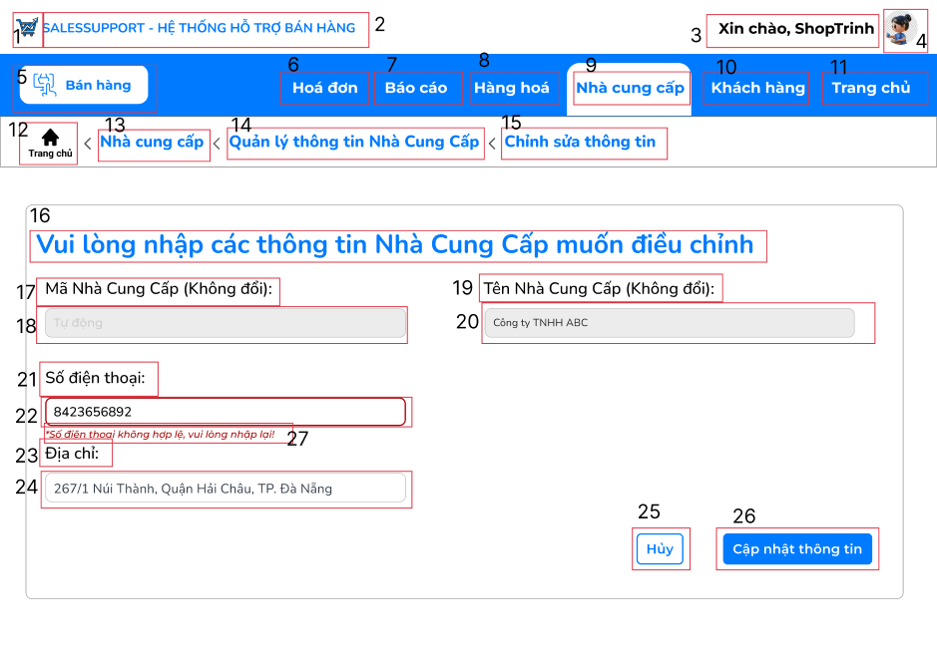

NO | LOẠI | MÔ TẢ | GHI CHÚ
1-26 | Đã được đặc tả ở  “Bảng đặc tả Màn hình Sửa thông tin Nhà cung cấp” |  | 22: Trạng thái hiển thị Viền đỏ.
27 | Text | - Hiển thị: text “Số điện thoại không hợp lệ. Vui lòng nhập lại!”

Màn hình Lỗi Số điện thoại 2 Sửa Nhà cung cấp
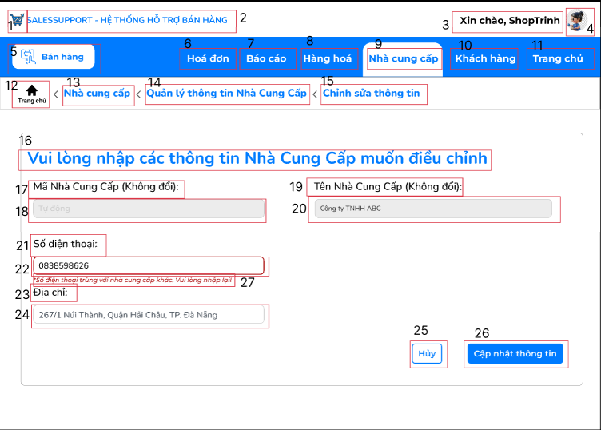

NO | LOẠI | MÔ TẢ | GHI CHÚ
1-26 | Đã được đặc tả ở  “Bảng đặc tả Màn hình Sửa thông tin Nhà cung cấp” |  | 22: Trạng thái hiển thị Viền đỏ.
27 | Text | - Hiển thị: text “Số điện thoại trùng với nhà cung cấp khác. Vui lòng nhập lại!”

Màn hình Lỗi Địa chỉ Sửa Nhà cung cấp
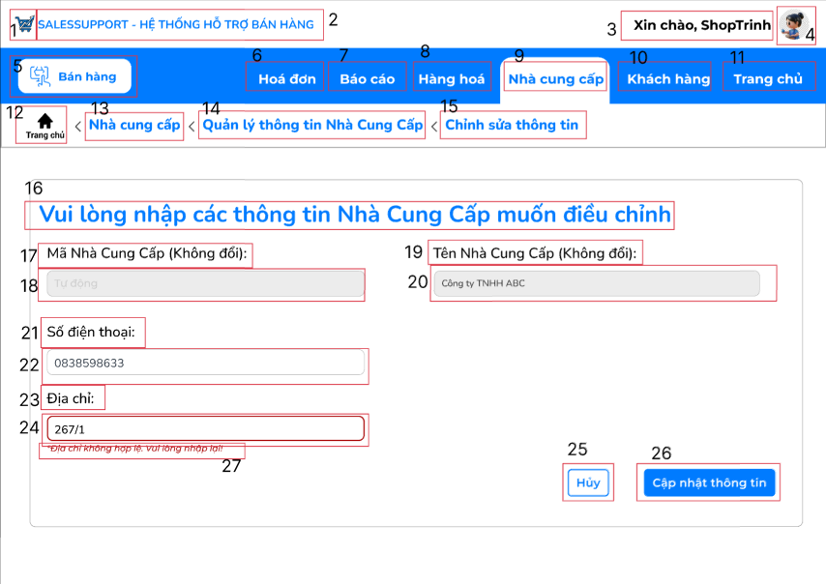

NO | LOẠI | MÔ TẢ | GHI CHÚ
1-26 | Đã được đặc tả ở  “Bảng đặc tả Màn hình Sửa thông tin Nhà cung cấp” |  | 24: Trạng thái hiển thị Viền đỏ.
27 | Text | - Hiển thị: text “Địa chỉ không hợp lệ. Vui lòng nhập lại!”

Màn hình Quản lý Nợ Nhà cung cấp
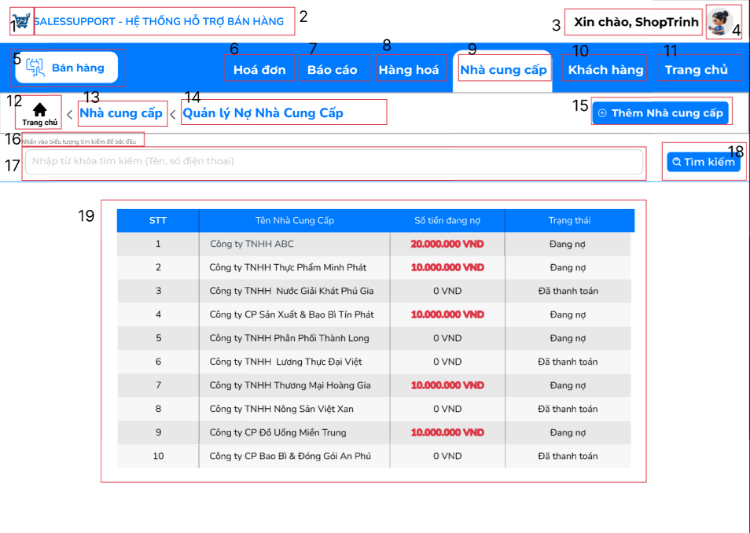

NO | LOẠI | MÔ TẢ | GHI CHÚ
1-11 | Đã được đặc tả ở “Bảng đặc tả thanh Header”
12 | Hyperlink | - Hiển thị: icon “Home” + text “Trang chủ”  - Sự kiện: Click dẫn về màn hình Trang chủ
13 | Hyperlink | - Hiển thị: text “Nhà cung cấp”  - Sự kiện: Click dẫn về Màn hình Quản lý thông tin Nhà cung cấp
14 | Text | - Hiển thị: text “Quản lý Nợ Nhà Cung Cấp”
15 | Button | - Hiển thị: icon “+” + text “Thêm Nhà cung cấp”  - Sự kiện: Click dẫn đến Màn hình Thêm Nhà cung cấp.
16 | Text | - Hiển thị: text “Nhấn vào biểu tượng tìm kiếm để bắt đầu”
17 | Textbox | - Hiển thị: placeholder “Nhập từ khóa tìm kiếm (Tên, số điện thoại)”  - Sự kiện: Khi điền thông tin vào ô, placeholder sẽ biến mất và thay bằng thông tin điền vào.
18 | Button | - Hiển thị: icon kính lúp + text “Tìm kiếm”  - Sự kiện: Lọc dữ liệu bảng (19) theo từ khóa nhập ở (17).
19 | Table | - Hiển thị: Danh sách công nợ (Cột: STT, Tên Nhà Cung Cấp, Số tiền đang nợ, Trạng thái).  - Logic hiển thị:  - Nếu Số tiền nợ > 0: Hiển thị số tiền màu Đỏ, in đậm + Trạng thái “Đang nợ”.  - Nếu Số tiền nợ = 0: Hiển thị số tiền màu Đen + Trạng thái “Đã thanh toán”.  - Sự kiện: Click vào 1 dòng Nhà cung thì hiển thị màn hình Thông tin chi tiết Nhà cung cấp.

Màn hình Lỗi tìm kiếm Quản lý Nợ Nhà cung cấp
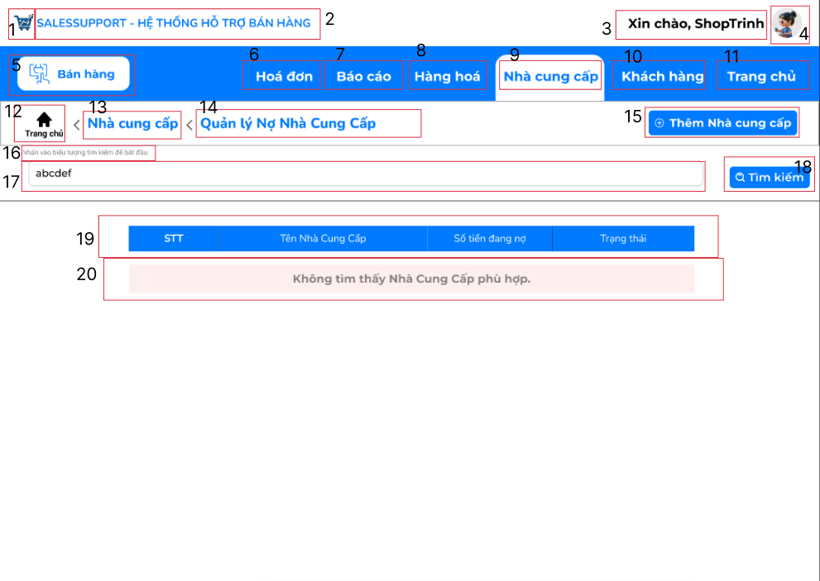

NO | LOẠI | MÔ TẢ | GHI CHÚ
1-16 | Đã được đặc tả ở  “Bảng đặc tả Màn hình Quản lý Nợ Nhà Cung Cấp”
17 | Textbox | - Hiển thị: text “abcdef”  - Trạng thái: Đang hiển thị giá trị tìm kiếm của người dùng.
18 | Button | - Hiển thị: text “Nhà cung cấp”  - Sự kiện: Click dẫn về Màn hình Quản lý thông tin Nhà cung cấp.
19 | Table Header | - Hiển thị: Giữ nguyên thanh tiêu đề bảng (STT, Tên, Số tiền, Trạng thái).
20 | Text | - Thay thế giá trị của Bảng (19) khi số lượng kết quả trả về = 0.  - Hiển thị: Text “Không tìm thấy Nhà Cung Cấp phù hợp.”.

Màn hình Thông tin chi tiết Nợ Nhà cung cấp
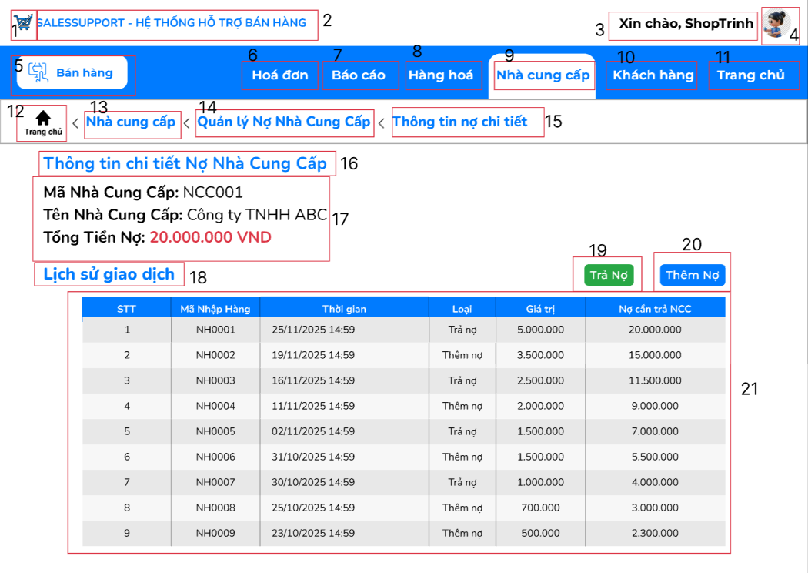

NO | LOẠI | MÔ TẢ | GHI CHÚ
1-14 | Đã được đặc tả ở  “Màn hình Thông tin chi tiết Nợ Nhà cung cấp”
15 | Text | - Hiển thị: text “Thông tin nợ chi tiết”
16 | Text | - Hiển thị: text “Thông tin chi tiết Nợ Nhà Cung Cấp”
17 |  | - Hiển thị: Thông tin tổng quan của Nhà cung cấp đang xem:  + Mã Nhà Cung Cấp: [Mã Nhà Cung Cấp]  + Tên Nhà Cung Cấp: [Tên Nhà Cung Cấp]  + Tổng Tiền Nợ: [Dữ liệu tiền tệ].
18 | Text | - Hiển thị: text “Lịch sử giao dịch”
19 | Button | - Hiển thị: text “Trả Nợ”  - Sự kiện: Click dẫn đến Màn hình form Trả Nợ Nhà cung cấp. | Màu: #28A745
20 | Button | - Hiển thị: text “Thêm Nợ”  - Sự kiện: Click dẫn đến Màn hình form Thêm Nợ Nhà cung cấp. | Màu: #007BFF
21 | Table | - Hiển thị: Danh sách lịch sử giao dịch công nợ.  - Các cột: STT, Mã Nhập Hàng, Thời gian, Loại (Trả nợ/Thêm nợ), Giá trị, Nợ cần trả NCC.  - Sự kiện: Nhấn vào giao dịch sẽ hiển thị form:  - Loại Trả nợ: hiển thị Màn hình form Chỉnh sửa giao dịch Trả nợ  - Loại Thêm nợ: hiển thị Màn hình form Chỉnh sửa giao dịch Thêm nợ

Màn hình Thêm Nợ Nhà cung cấp
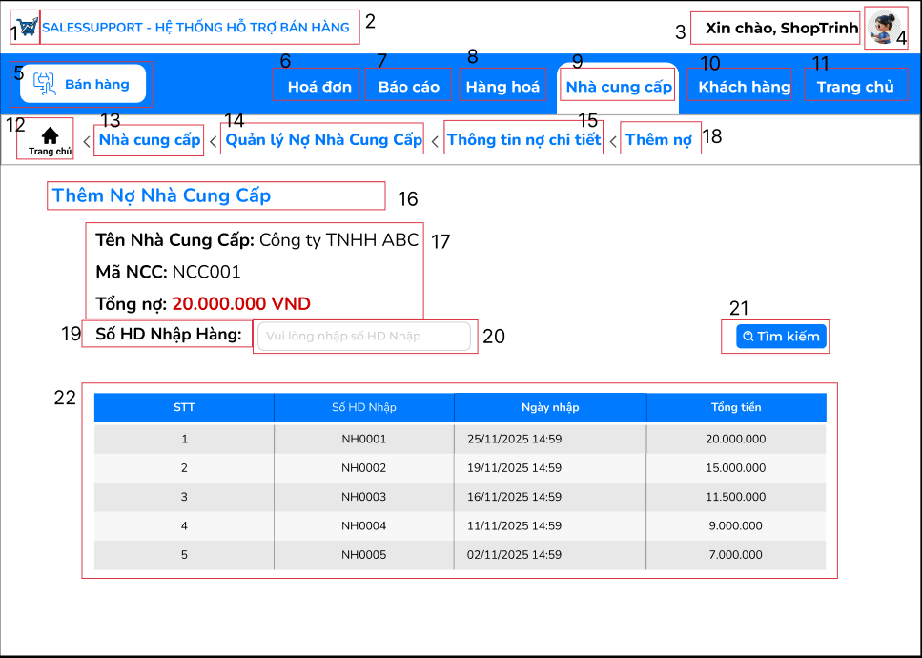

NO | LOẠI | MÔ TẢ | GHI CHÚ
1-17 | Đã được đặc tả ở  “Bảng đặc tả Màn hình Quản lý Nợ Nhà Cung Cấp”
18 | Text | - Hiển thị: text “Thêm nợ”
19 | Label | - Hiển thị: text “Số HD Nhập Hàng:”
20 | Textbox | - Hiển thị: placeholder “Vui lòng nhập số HD Nhập”  - Sự kiện: Khi điền thông tin vào ô, placeholder sẽ biến mất và thay bằng thông tin điền vào. | Màu: #007BFF
21 | Button | Hiển thị: icon kính lúp + text “Tìm kiếm”  - Sự kiện:  + Click: Hệ thống tìm kiếm hóa đơn nhập hàng theo mã đã nhập ở (20).  + Có kết quả: Hiển thị danh sách ở bảng (22).  + Không có kết quả: Hiển thị thông báo “Không tìm thấy hóa đơn phù hợp”.
22 | Table | - Hiển thị: Danh sách kết quả tìm kiếm hóa đơn nhập. (STT, Số HD Nhập, Ngày nhập, Tổng tiền.)  - Sự kiện:  + Click vào dòng: Chọn hóa đơn đó để thực hiện thêm nợ (chuyển sang Form nhập số tiền nợ chi tiết).

Màn hình Form Thêm Nợ Nhà cung cấp
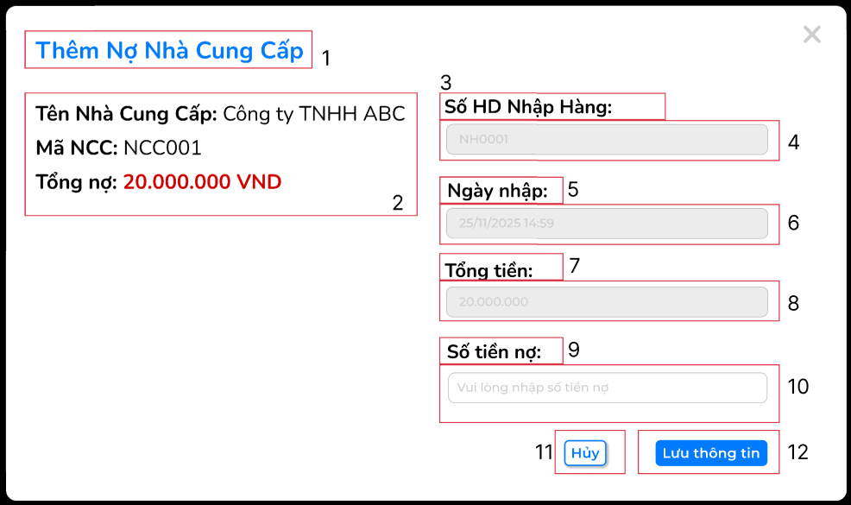

MÃ | LOẠI | MÔ TẢ | GHI CHÚ
1 | Text | - Hiển thị: text “Thêm Nợ Nhà Cung Cấp”
2 | Text | - Hiển thị: Thông tin tóm tắt của Nhà cung cấp:  - Tên Nhà Cung Cấp: [Tên Nhà Cung Cấp]  - Mã NCC: [Mã NCC]  - Tổng nợ: [Tổng nợ]
3 | Label | - Hiển thị: text “Số HD Nhập Hàng:”
4 | Textbox | - Hiển thị: [Mã Hóa đơn đã chọn]  - Trạng thái: Disable
5 | Label | - Hiển thị: text “Ngày nhập:”
6 | Textbox | - Hiển thị: [Ngày nhập của hóa đơn]  - Trạng thái: Disable
7 | Label | - Hiển thị: text “Tổng tiền:”
8 | Textbox | - Hiển thị: [Tổng giá trị hóa đơn]  - Trạng thái: Disable
9 | Label | - Hiển thị: text “Số tiền nợ:”
10 | Textbox | - Hiển thị: placeholder “Vui lòng nhập số tiền nợ”  - Sự kiện:  - Nhập liệu: Khi điền thông tin vào ô, placeholder sẽ biến mất và thay bằng thông tin điền vào.  - + Nếu số tiền nhập vào lớn hơn tổng hóa đơn, hiển thị lỗi Màn hình Lỗi 1 Form Thêm nợ nhà cung cấp.  - Nếu số tiền nhập vào là âm, hiển thị lỗi Màn hình Lỗi 2 Form Thêm nợ nhà cung cấp.
11 | Button | - Hiển thị: text “Hủy”  - Sự kiện:  - Hover: Đổ bóng.  - Click: Hiển thị Popup Xác nhận hủy.
12 | Button | - Hiển thị: text “Lưu thông tin”  - Sự kiện:  - Hover: Đổ bóng.  - Click: Lưu thông tin nợ mới vào cơ sở dữ liệu.  - Thành công: Hiển thị thông báo thành công và cập nhật lại danh sách nợ.  - Thất bại: Hiển thị thông báo lỗi “Lỗi hệ thống. Vui lòng thử lại sau”.

Màn hình Lỗi 1 Form Thêm nợ nhà cung cấp
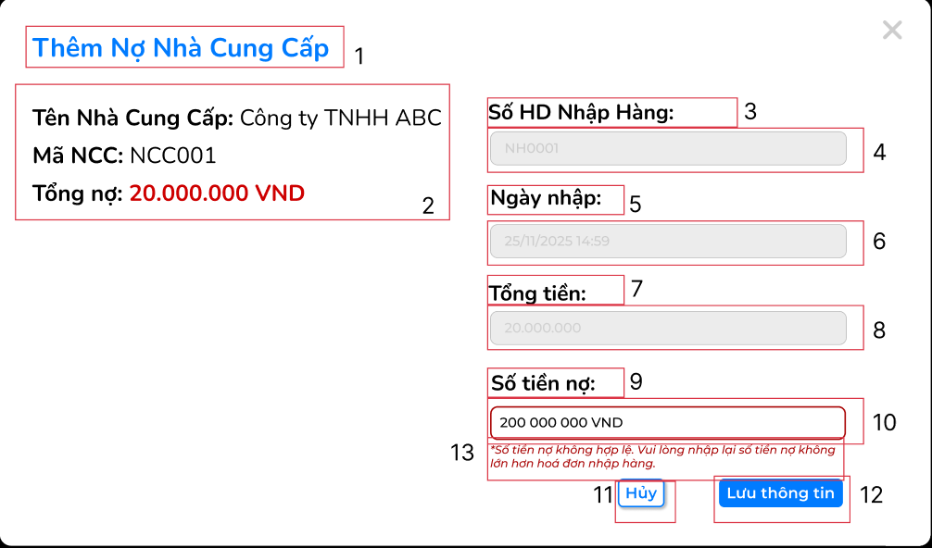

MÃ | LOẠI | MÔ TẢ | GHI CHÚ
1-12 | Đã được đặc tả ở  “Bảng đặc tả Màn hình Form Thêm Nợ Nhà cung cấp” |  | 10: Trạng thái viền đỏ
13 | Text | - Hiển thị: text “Số tiền nợ không hợp lệ. Vui lòng nhập lại số tiền nợ không lớn hơn hoá đơn nhập hàng.”

Màn hình Lỗi 2 Form Thêm nợ nhà cung cấp
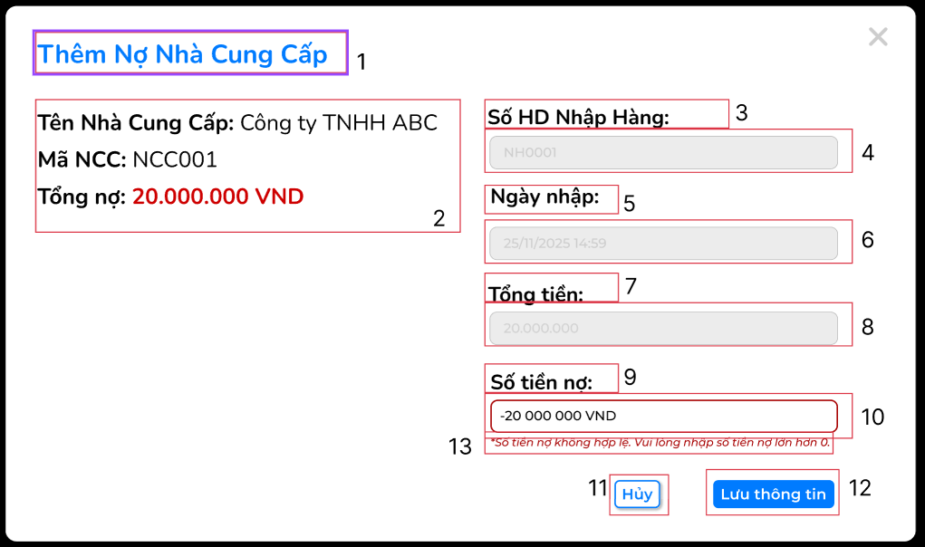

MÃ | LOẠI | MÔ TẢ | GHI CHÚ
1-12 | Đã được đặc tả ở  “Bảng đặc tả Màn hình Form Thêm Nợ Nhà cung cấp” |  | 10: Trạng thái viền đỏ
13 | Text | - Hiển thị: text “Số tiền nợ không hợp lệ. Vui lòng nhập số tiền nợ lớn hơn 0.”

Màn hình From Trả Nợ Nhà cung cấp
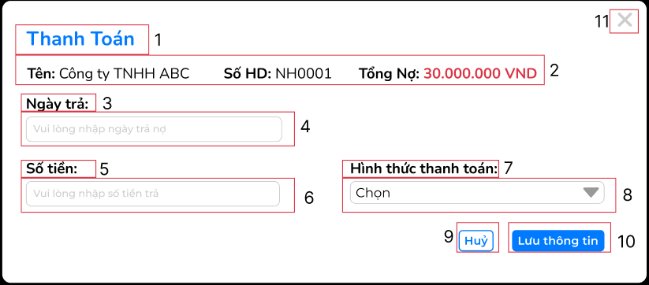

MÃ | LOẠI | MÔ TẢ | GHI CHÚ
1 | Text | - Hiển thị: text “Thanh Toán”
2 | Text | - Hiển thị: Thông tin tóm tắt của giao dịch:  + Tên: [Tên Nhà Cung Cấp]  + Số HD: [Mã Hóa Đơn Nhập]  + Tổng Nợ: [Số tiền nợ hiện tại].
3 | Label | - Hiển thị: text “Ngày trả:”
4 | Textbox | - Hiển thị: placeholder “Vui lòng nhập ngày trả nợ”  - Sự kiện:  - Cho phép nhập hoặc chọn ngày từ lịch. Ẩn placeholder và hiển thị dữ liệu mới.  - Nếu nhập ngày trong tương lai, hiển thị lỗi Màn hình Lỗi ngày trả Form Trả nợ nhà cung cấp
5 | Label | - Hiển thị: text “Số tiền:”
6 | Textbox | - Hiển thị: placeholder “Vui lòng nhập số tiền trả”  - Sự kiện:  - Nhập liệu: Placeholder biến mất, thay bằng số tiền nhập vào.  - Lỗi ngày trả Form Trả nợ nhà cung cấp
7 | Label | - Hiển thị: text “Hình thức thanh toán:”
8 | Dropdown | - Hiển thị: placeholder “Chọn”  - Dữ liệu: Danh sách các phương thức (Tiền mặt, QR)  - Sự kiện: Người dùng click chọn 1 giá trị trong danh sách.
9 | Button | - Hiển thị: text “Hủy” (Viền màu, nền trắng)  - Sự kiện:  - Hover: Đổ bóng.  - Click: Hiển thị Popup Xác nhận hủy.
10 | Button | - Hiển thị: text “Lưu thông tin” (Nền xanh)  - Sự kiện:  - Hover: Đổ bóng.  - Click: Lưu giao dịch trả nợ vào hệ thống.  - Thành công: Cập nhật lại Số tiền đang nợ và bảng lịch sử giao dịch ở màn hình Chi tiết.  - Không thành công: thông báo “Lỗi hệ thống. Vui lòng thử lại sau.”
11 | Icon | - Hiển thị: icon “X”  - Sự kiện: Click: Hiển thị Popup Xác nhận hủy.

Màn hình Lỗi ngày trả Form Trả nợ nhà cung cấp
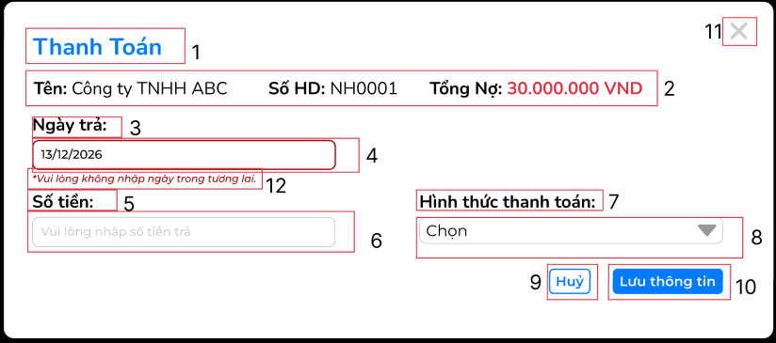

MÃ | LOẠI | MÔ TẢ | GHI CHÚ
1-11 | Đã được đặc tả ở  “Bảng đặc tả Màn hình Form Trả Nợ Nhà cung cấp” |  | 4: Trạng thái viền đỏ
13 | Text | - Hiển thị: text “Vui lòng không nhập ngày trong tương lai.”

Màn hình Lỗi số tiền 1 Form Trả nợ nhà cung cấp
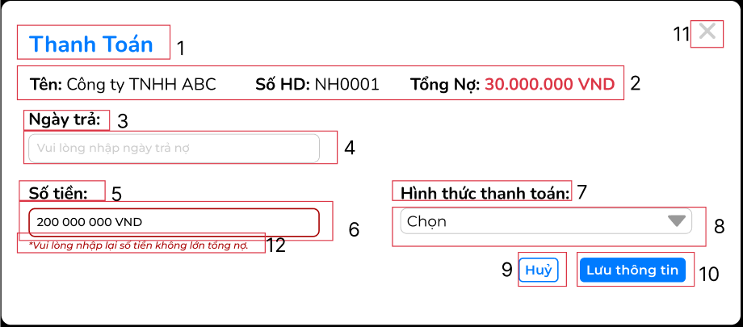

MÃ | LOẠI | MÔ TẢ | GHI CHÚ
1-11 | Đã được đặc tả ở  “Bảng đặc tả Màn hình Form Trả Nợ Nhà cung cấp” |  | 6: Trạng thái viền đỏ
12 | Text | - Hiển thị: text “Vui lòng nhập lại số tiền không lớn hơn tổng nợ.”

Màn hình Lỗi số tiền 2 Form Trả nợ nhà cung cấp
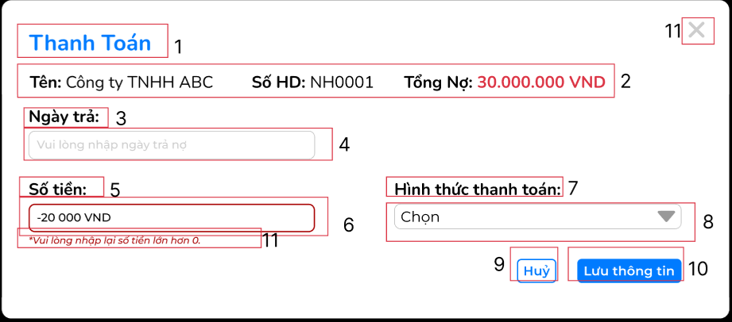

MÃ | LOẠI | MÔ TẢ | GHI CHÚ
1-11 | Đã được đặc tả ở  “Bảng đặc tả Màn hình Form Trả Nợ Nhà cung cấp” |  | 6: Trạng thái viền đỏ
12 | Text | - Hiển thị: text “Vui lòng nhập lại số tiền lớn hơn 0.”

Popup xác nhận huỷ


MÃ | LOẠI | MÔ TẢ | GHI CHÚ
1 | Text | - Hiển thị: text “Thông báo”
2 | Text | - Hiển thị: text “Bạn có muốn Hủy thao tác này không?”
3 | Button | - Hiển thị: text “Không”  - Sự kiện:  - Khi hover chuột, button đổ bóng về phía dưới phải  - Khi click button, tắt popup.
4 | Button | - Hiển thị: text “Đồng ý”  - Sự kiện:  - Khi hover chuột, button đổ bóng về phía dưới phải  - Khi click button quay về màn hình trước đó.

Màn hình Sửa giao dịch thêm nợ Nhà cung cấp
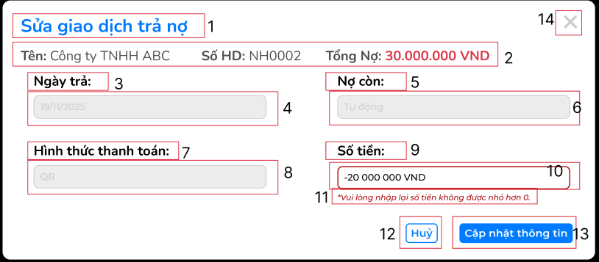

MÃ | LOẠI | MÔ TẢ | GHI CHÚ
1 | Text | - Hiển thị: text “Sửa giao dịch thêm nợ”
2 | Text | - Hiển thị: Thông tin tóm tắt giao dịch:  + Tên: [Tên Nhà Cung Cấp]  + Số HD: [Mã Hóa Đơn]  + Tổng Nợ: [Tổng nợ hiện tại].
3 | Label | - Hiển thị: text “Ngày thêm:”
4 | Textbox | - Hiển thị: [Ngày thêm nợ cũ]  - Trạng thái: Disable
5 | Label | - Hiển thị: text “Hình thức thanh toán:”
6 | Textbox | - Hiển thị: [Hình thức cũ]  - Trạng thái: Disable
7 | Label | - Hiển thị: text “Số tiền nợ:”
8 | Textbox | - Hiển thị: [Số tiền nợ đã nhập trước đó]  - Sự kiện:  - Khi người dùng nhập dữ liệu thì xóa placeholder và thay bằng văn bản nhập vào
9 | Label | - Hiển thị: text “Nợ còn:”
10 | Textbox | - Hiển thị: placeholder “Tự động”  - Trạng thái: Disable
11 | Text | - Hiển thị: text “Nhập số tiền nợ khác nếu bạn muốn thay đổi”
12 | Button | - Hiển thị: text “Hủy”  - Sự kiện: Click: Click hiển thị Popup Xác nhận hủy.
13 | Button | - Hiển thị: text “Cập nhật thông tin”  - Sự kiện:  - Hover: Đổ bóng.  - Click: Lưu số tiền mới vào hệ thống, tính toán lại công nợ và cập nhật bảng lịch sử.  - Nếu Lưu thành công: Thông báo “Đã cập nhập giao dịch nợ thành công”  - Nếu không lưu thành công: Thông báo “Lỗi hệ thống. Vui lòng thử lại sau” và quay lại trang chủ
14 | Icon | - Hiển thị: icon “X” màu xám.  - Sự kiện: Click hiển thị Popup Xác nhận hủy.

Màn hình Lỗi 1 form Chỉnh sửa giao dịch Thêm nợ
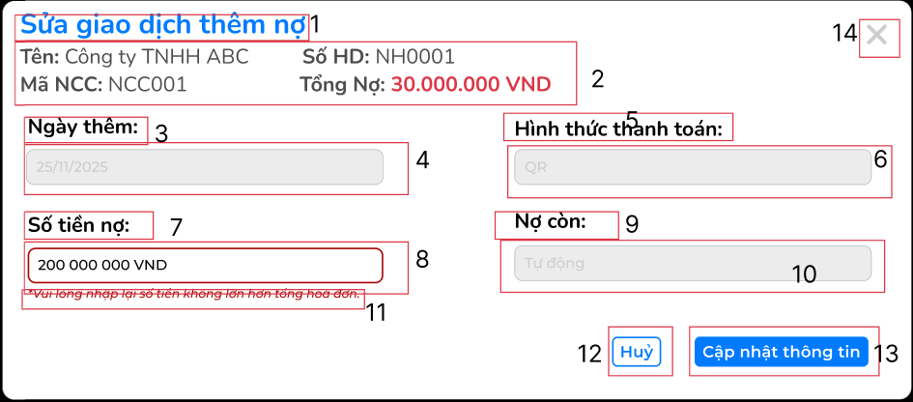

NO | LOẠI | MÔ TẢ | GHI CHÚ
1-7 | Đã được đặc tả ở “Bảng đặc tả Màn hình Sửa giao dịch thêm nợ”
8 | Textbox | - Hiển thị: [số liệu vừa nhập]  - Trạng thái: Viền đỏ
9 | Label | - Hiển thị: text “Nợ còn:”
10 | Textbox | - Hiển thị: placeholder “Tự động”  - Trạng thái: Disable
11 | Text | - Hiển thị: text “Vui lòng nhập lại số tiền không lớn hơn tổng hóa đơn”
12 - 14 | Đã được đặc tả ở “Bảng đặc tả Màn hình Sửa giao dịch thêm nợ”

Màn hình Lỗi 2 form Chỉnh sửa giao dịch Thêm nợ
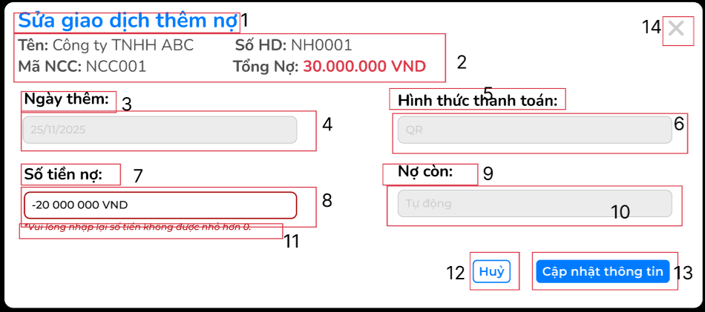

MÃ | LOẠI | MÔ TẢ | GHI CHÚ
1-10, 12, 12 | Đã được đặc tả ở “Bảng đặc tả Màn hình Sửa giao dịch thêm nợ”
11 | Text | - Hiển thị: text “Vui lòng nhập lại số tiền không được nhỏ hơn 0”

Màn hình Sửa giao dịch trả nợ Nhà cung cấp
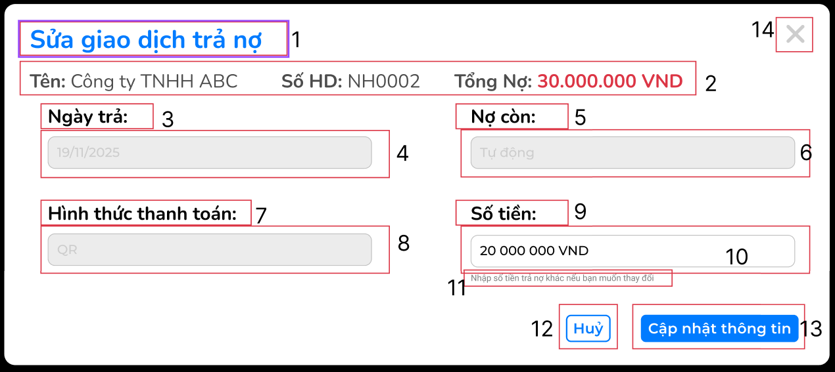

MÃ | LOẠI | MÔ TẢ | GHI CHÚ
1 | Text | - Hiển thị: text “Sửa giao dịch trả nợ”
2 | Text | - Hiển thị: Thông tin tóm tắt giao dịch:  + Tên: [Tên Nhà Cung Cấp]  + Số HD: [Mã Hóa Đơn]  + Tổng Nợ: [Số tiền nợ].
3 | Label | - Hiển thị: text “Ngày trả:”
4 | Textbox | - Hiển thị: [Ngày trả cũ]  - Trạng thái: Disable
5 | Label | - Hiển thị: text “Nợ còn:”
6 | Textbox | - Hiển thị: placeholder “Tự động”  - Trạng thái: Disable
7 | Label | - Hiển thị: text “Hình thức thanh toán:”
8 | Textbox | - Hiển thị: [Hình thức đã chọn]  - Trạng thái: Disable
9 | Label | - Hiển thị: text “Số tiền:”
10 | Textbox | - Hiển thị: [Số tiền đã trả trước đó]  - Sự kiện:  - Nhập liệu: Cho phép người dùng xóa và nhập số tiền mới và ẩn đi placeholder.
11 | Text | - Hiển thị: text “Nhập số tiền trả nợ khác nếu bạn muốn thay đổi”
12 | Button | - Hiển thị: text “Hủy”  - Sự kiện: Click: Hiển thị popup Xác nhận hủy.
13 | Button | - Hiển thị: text “Cập nhật thông tin”  - Sự kiện:  - Hover: Đổ bóng.  - Click: Lưu số tiền mới vào hệ thống, tính toán lại công nợ và cập nhật bảng lịch sử.  - Nếu Lưu thành công: Thông báo “Đã cập nhập giao dịch nợ thành công”  - Nếu không lưu thành công: Thông báo “Lỗi hệ thống. Vui lòng thử lại sau” và quay lại trang chủ
14 | Icon | - Hiển thị: icon “X” màu xám.  - Sự kiện: Click hiển thị Popup Xác nhận hủy.

Màn hình Lỗi 1 form Chỉnh sửa giao dịch Trả nợ
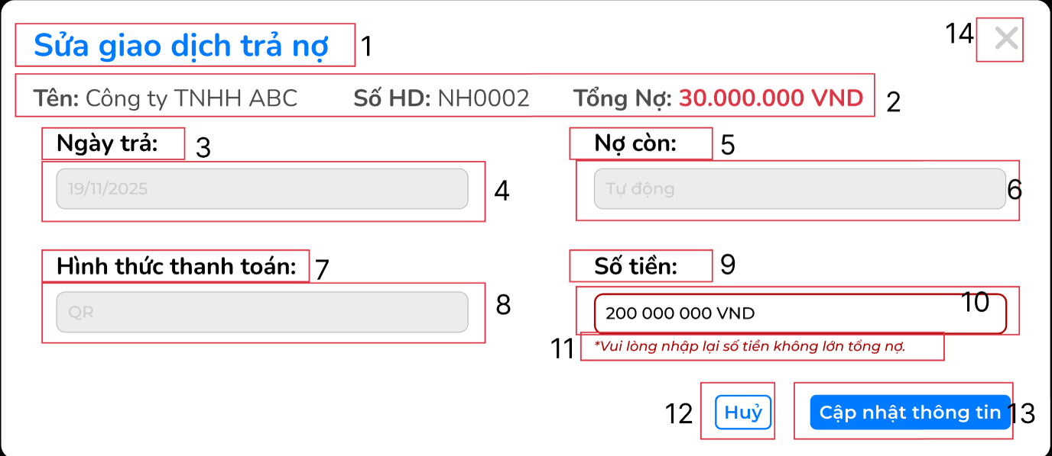

MÃ | LOẠI | MÔ TẢ | GHI CHÚ
1-9, 12, 14 | Đã được đặc tả ở “Bảng đặc tả Màn hình Sửa giao dịch trả nợ”
10 | Textbox | - Hiển thị: [Số tiền người dùng vừa nhập]  - Trạng thái: Viền đỏ
11 | Text | - Hiển thị: text “Vui lòng nhập lại số tiền không lớn tổng nợ.”
13 | Button | - Hiển thị: text “Cập nhật thông tin”  - Sự kiện:  + Click: Hệ thống kiểm tra dữ liệu đang lỗi Không lưu vào cơ sở dữ liệu, giữ nguyên màn hình hiện tại và hiển thị cảnh báo để người dùng sửa lại.

Màn hình Lỗi 2 form Chỉnh sửa giao dịch Trả nợ



MÃ | LOẠI | MÔ TẢ | GHI CHÚ
1-9, 12, 14 | Đã được đặc tả ở “Bảng đặc tả Màn hình Sửa giao dịch trả nợ”
10 | Textbox | - Hiển thị: [Số tiền người dùng vừa nhập]  - Trạng thái: Viền đỏ
11 | Text | - Hiển thị: text “Vui lòng nhập lại số tiền không được nhỏ hơn 0.”
13 | Button | - Hiển thị: text “Cập nhật thông tin”  - Sự kiện:  + Click: Hệ thống kiểm tra dữ liệu đang lỗi Không lưu vào cơ sở dữ liệu, giữ nguyên màn hình hiện tại và hiển thị cảnh báo để người dùng sửa lại.

Màn hình Thông tin khách hàng
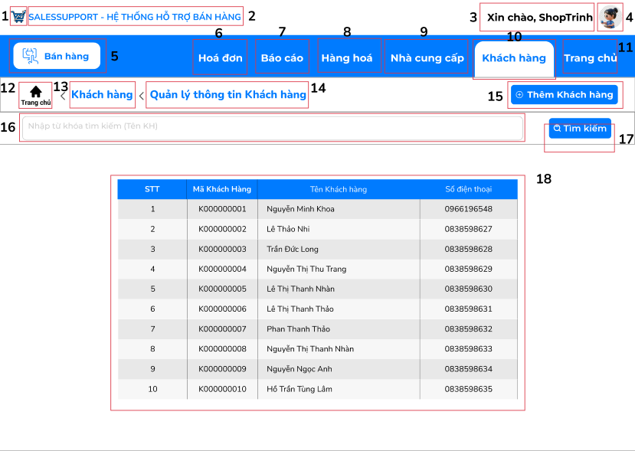

NO | LOẠI | MÔ TẢ | GHI CHÚ
1-11 | Được đặc tả ở bảng “Đặc tả thanh Header”
12 | Hyperlink | - Hiển thị: icon “Home” + text “Trang chủ”  - Sự kiện: Khi nhấn vào dẫn đến trang Trang chủ
13 | Hyperlink | - Hiển thị “Khách hàng”  - Sự kiện: Khi nhấn vào dẫn đến mục Khách hàng
14 | Hyperlink | -Hiển thị text “Quản lý thông tin Khách hàng”  - Sự kiện: Khi nhấn vào dẫn đến trang hiển thị thông tin Khách hàng
15 | Button | -Hiển thị: icon “add” + text “Thêm Khách hàng”  - Sự kiện: Khi nhấn vào sẽ dẫn đến hoạt động thêm Khách hàng mới
16 | Textbox | - Placeholder: “Vui lòng nhập Tên Khách hàng”  - Sự kiện: Khi điền thông tin vào ô, Placeholder sẽ biến mất thay vào đó sẽ hiển thị thông tin vừa điền
17 | Button | - Hiển thị: icon “search” + text “Tìm kiếm”  - Sự kiện: Khi nhấn vào, hệ thống sẽ thực hiện tìm kiếm lọc dữ liệu trong bảng (mã 18) theo từ khóa nhập (mã 16).
18 | Datalist | - Hiển thị: Thông tin chi tiết danh sách Khách hàng. Bao gồm các cột: STT, Mã Khách hàng, Tên Khách hàng, Số điện thoại.
Màn hình Tìm kiếm Khách hàng
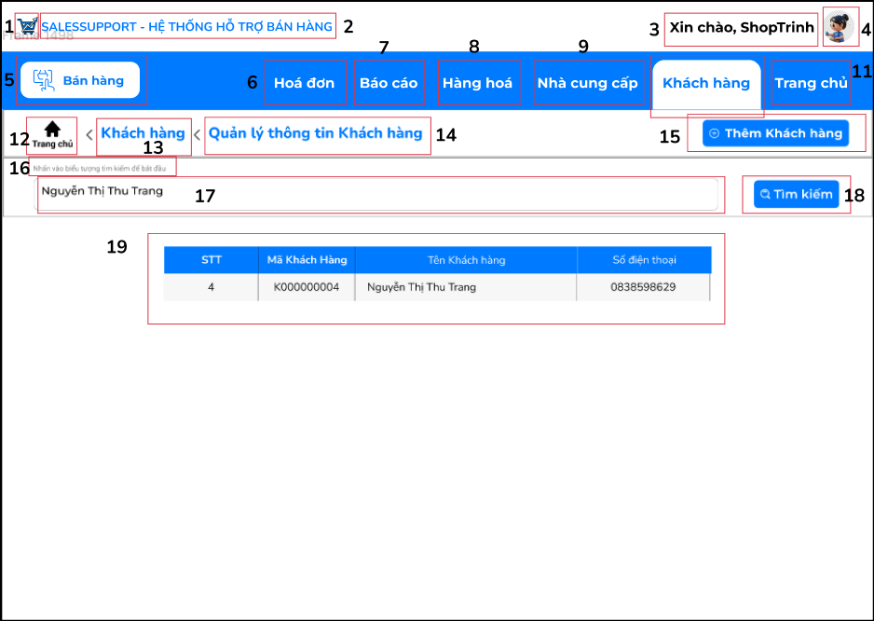

NO | LOẠI | MÔ TẢ | GHI CHÚ
1-11 | Được đặc tả ở bảng “Đặc tả thanh Header”
12 | Hyperlink | - Hiển thị: icon “Home” + text “Trang chủ”  - Sự kiện: Khi nhấn vào dẫn đến trang Trang chủ
13 | Text | - Hiển thị: text“Khách hàng”
14 | Text | - Hiển thị: text “Quản lý thông tin khách hàng”
15 | Button | - Hiển thị: icon “Plus” + text “Thêm Khách hàng”  - Sự kiện: Khi nhấn vào dẫn đến màn hình thêm khách hàng
16 | Text | Hiển thị: text “Nhấn vào biểu tượng tìm kiếm để bắt đầu”
17 | Textbox | - Placeholder: “Nhập từ khoá tìm kiếm (Tên KH)”  - Sự kiện: Khi điền thông tin vào ô, Placeholder sẽ biến mất thay vào đó sẽ hiển thị thông tin vừa điền
18 | Button | - Hiển thị: icon “search” + text “Tìm kiếm”  - Sự kiện: Khi nhấn vào, hệ thống sẽ thực hiện tìm kiếm lọc dữ liệu theo từ khóa nhập (mã 16).
19 | Datalist | - Hiển thị thông tin khách hàng, bao gồm: STT, Mã khách hàng, Tên khách hàng, Số điện thoại

Màn hình Lỗi Tìm kiếm Khách hàng

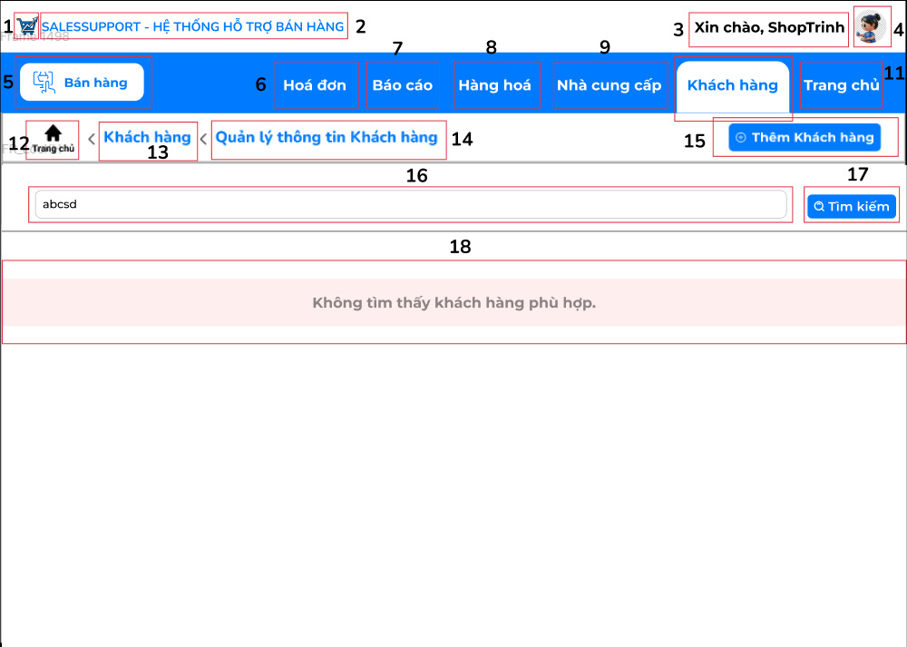

NO | LOẠI | MÔ TẢ | GHI CHÚ
1-11 | Được đặc tả ở bảng “Đặc tả thanh Header”
12 | Hyperlink | - Hiển thị: icon “Home” + text “Trang chủ”  - Sự kiện: Khi nhấn vào dẫn đến trang Trang chủ
13 | Text | - Hiển thị: text“Khách hàng”
14 | Text | - Hiển thị: text “Quản lý thông tin khách hàng”
15 | Button | - Hiển thị: icon “Plus” + text “Thêm Khách hàng”  - Sự kiện: Khi nhấn vào dẫn đến màn hình thêm khách hàng
16 | Textbox | - Placeholder: “Nhập từ khoá tìm kiếm (Tên KH)”  - Sự kiện: Khi điền thông tin vào ô, Placeholder sẽ biến mất thay vào đó sẽ hiển thị thông tin vừa điền
17 | Button | - Hiển thị: icon “search” + text “Tìm kiếm”  - Sự kiện: Khi nhấn vào, hệ thống sẽ thực hiện tìm kiếm lọc dữ liệu theo từ khóa nhập (mã 16).
18 | Text | - Hiển thị: text “Không tìm thấy khách hàng phù hợp”

Màn hình Thông tin Khách hàng Chi tiết
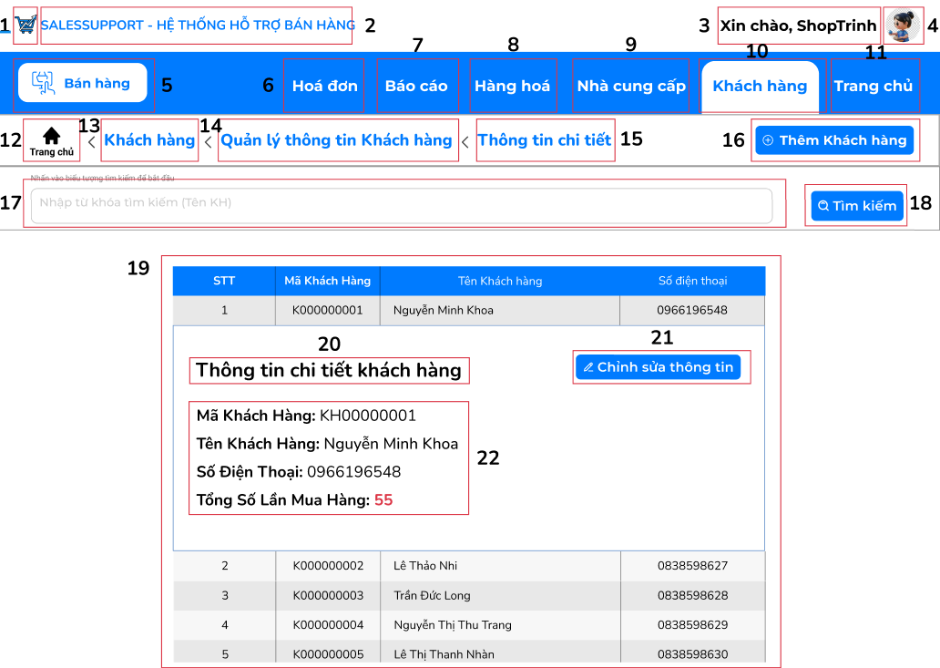

NO | LOẠI | MÔ TẢ | GHI CHÚ
1-11 | Được đặc tả ở bảng “Đặc tả thanh Header”
12 | Hyperlink | - Hiển thị: icon “Home” + text “Trang chủ”  - Sự kiện: Khi nhấn vào dẫn đến trang Trang chủ
13 | Hyperlink | - Hiển thị “Khách hàng”  - Sự kiện: Khi nhấn vào dẫn đến mục Khách hàng
14 | Hyperlink | -Hiển thị text “Quản lý thông tin Khách hàng”  - Sự kiện: Khi nhấn vào dẫn đến trang hiển thị thông tin Khách hàng
15 | Text | Hiển thị “Thông tin chi tiết Khách hàng”
16 | Button | -Hiển thị: icon “add” + text “Thêm Khách hàng”  - Sự kiện: Khi nhấn vào sẽ dẫn đến hoạt động thêm Khách hàng mới
17 | Textbox | - Placeholder: “Vui lòng nhập Tên Khách hàng”  - Sự kiện: Khi điền thông tin vào ô, Placeholder sẽ biến mất thay vào đó sẽ hiển thị thông tin vừa điền
18 | Button | - Hiển thị: icon “search” + text “Tìm kiếm”  - Sự kiện: Khi nhấn vào, hệ thống sẽ thực hiện tìm kiếm lọc dữ liệu trong bảng (mã 16) theo từ khóa nhập (mã 14).
19 | Datalist | - Hiển thị: Thông tin chi tiết danh sách Khách hàng. Bao gồm các cột: STT, Mã Khách hàng, Tên Khách hàng, Số điện thoại, Tổng số lần mua hàng.
20 | Text | - Hiển thị: “Thông tin chi tiết Khách hàng”
21 | Button | - Hiển thị: icon “edit-bold” + text “Chỉnh sửa”  - Sự kiện: Khi nhấn vào, hệ thống sẽ hiển thị tới form Chỉnh sửa Khách hàng bán hàng
22 | Text + Datalist | - Hiển thị: Thông tin chi tiết Khách hàng với các label “Tên Khách hàng:” + Tên Khách hàng  “Mã Khách hàng:” + Mã Khách hàng  “Tên Khách hàng:” + Tên Khách hàng  “Số điện thoại:” + Số điện thoại  “Tổng số lần mua hàng:” + Tổng số lần mua hàng

Màn hình Thêm Khách hàng
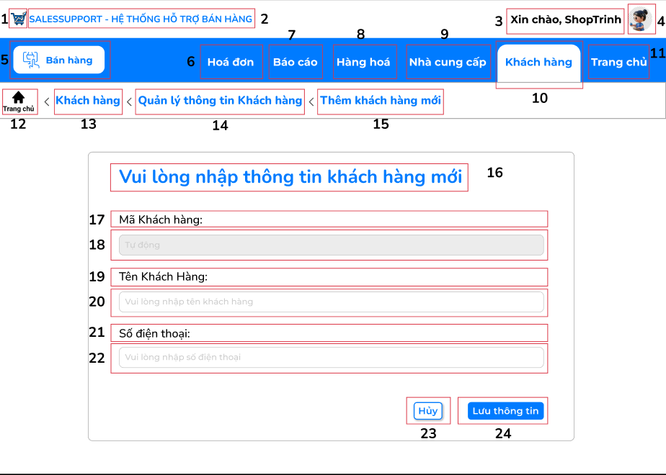

NO | LOẠI | MÔ TẢ | GHI CHÚ
1-11 | Đã được đặc tả ở “Bảng đặc tả thanh Header”
12 | Hyperlink | - Hiển thị: icon “Home” + text “Trang chủ”  - Sự kiện: Khi nhấn vào dẫn đến trang Trang chủ
13 | Text | - Hiển thị: text “Khách hàng”
14 | Hyperlink | - Hiển thị: text “Quản lý thông tin Khách hàng”  - Sự kiện: Khi nhấn vào dẫn đến trang Thông tin Khách hàng
15 | Text | - Hiển thị: “Thêm Khách hàng mới ”
16 | Text | - Hiển thị: text “Vui lòng nhập thông tin Khách hàng mới”
17 | Label | - Hiển thị: text “Mã Khách hàng”
18 | Textbox | - Trạng thái: Disable  - Hiển thị: placeholder “Tự động”
19 | Label | - Hiển thị: text “Tên Khách hàng”
20 | Textbox | - Hiển thị: placeholder “Vui lòng nhập tên Khách hàng”:  - Sự kiện:  - Khi điền thông tin vào ô, placeholder sẽ biến mất và thay bằng thông tin điền vào.  - Nếu người dùng để trống ô nhập tên Khách hàng thì hiển thị lỗi ở màn hình Lỗi tên 1 Thêm Khách hàng  - Nếu người dùng nhập tên Khách hàng bị trùng thì hiển thị lỗi ở màn hình Lỗi tên 2 Thêm Khách hàng
21 | Label | - Hiển thị: text “Số điện thoại”
22 | Textbox | - Hiển thị: placeholder “Vui lòng nhập số điện thoại”  - Sự kiện:  - Khi điền thông tin vào ô, placeholder sẽ biến mất và thay bằng thông tin điền vào  - Nếu người dùng nhập số điện thoại không hợp lệ (Số điện thoại có 9 hoặc 12 số, bắt đầu bằng số 0) thì hiển thị lỗi ở màn hình Lỗi số điện thoại 1 Thêm Khách hàng  - Nếu người dùng nhập số điện thoại bị trùng thì hiển thị lỗi ở màn hình Lỗi số điện thoại 2 Thêm Khách hàng
23 | Button | - Hiển thị: text “Hủy”  - Sự kiện:  - Khi hover chuột, button đổ bóng về phía dưới phải  - Khi click button hiển thị popup “Xác nhận Hủy”
24 | Button | - Hiển thị: text “Lưu thông tin”  - Sự kiện:  - Khi hover chuột, button đổ bóng về phía dưới phải  - Khi click button, hệ thống tạo mã Khách hàng và lưu các thông tin đã nhập vào database. Sau đó hiển thị thông báo và trở về màn hình Thông tin Khách hàng.  - Nếu không thể lưu, hiển thị thông báo “Lỗi hệ thống. Vui lòng thử lại sau!” và quay về Trang chủ

Popup xác nhận huỷ


NO | LOẠI | MÔ TẢ | GHI CHÚ
1 | Text | - Hiển thị: text “Thông báo”
2 | Text | - Hiển thị: text “Bạn có muốn Hủy thao tác này không?”
3 | Button | - Hiển thị: text “Không”  - Sự kiện:  - Khi hover chuột, button đổ bóng về phía dưới phải  - Khi click button, tắt popup.
4 | Button | - Hiển thị: text “Đồng ý”  - Sự kiện:  - Khi hover chuột, button đổ bóng về phía dưới phải  - Khi click button chuyển đến màn hình Thông tin Khách hàng

Lỗi tên 1 Thêm Khách hàng
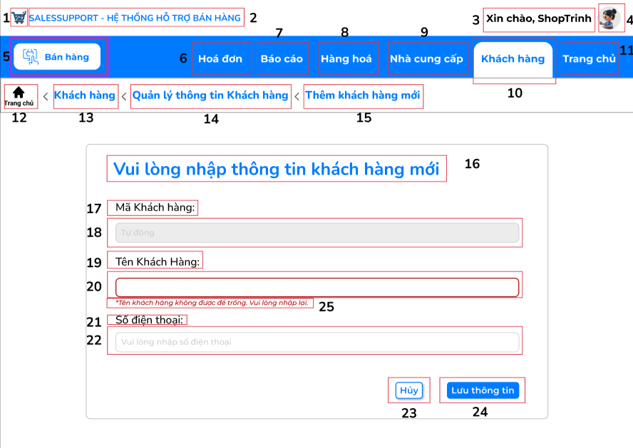

NO | LOẠI | MÔ TẢ | GHI CHÚ
1-23 | Giống đặc tả ở “Bảng đặc tả màn hình Thêm Khách hàng mới” |  | 20: Trạng thái hiển thị Viền đỏ
24 | Button | - Hiển thị: text “Lưu thông tin”  - Sự kiện:  - Khi hover chuột, button đổ bóng về phía dưới phải  - Khi click button vẫn ở lại màn hình Lỗi 1 Thêm Khách hàng.
25 | Text | - Hiển thị: text “*Số điện thoại không được để trống. Vui lòng nhập lại ”

Lỗi tên 2 Thêm Khách hàng
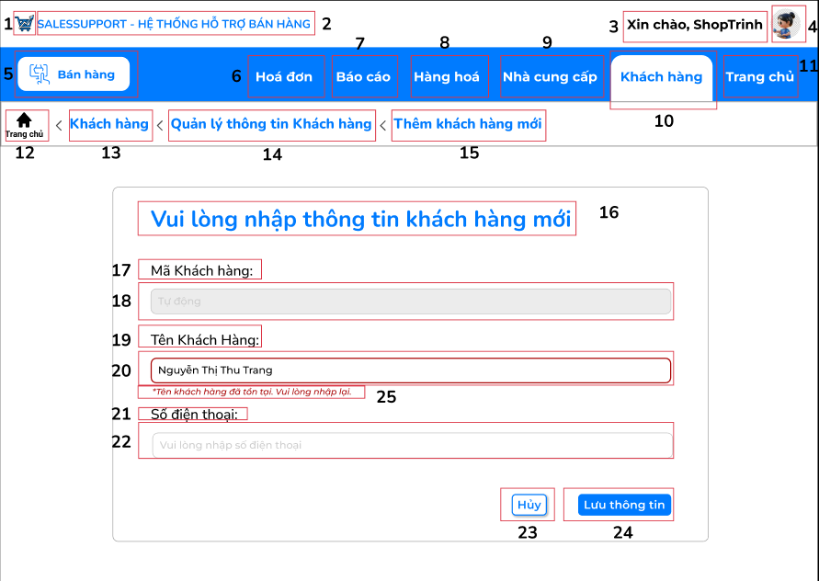

NO | LOẠI | MÔ TẢ | GHI CHÚ
1-23 | Giống đặc tả ở “Bảng đặc tả màn hình Thêm Khách hàng mới” |  | 20: Trạng thái hiển thị Viền đỏ
24 | Button | - Hiển thị: text “Lưu thông tin”  - Sự kiện:  - Khi hover chuột, button đổ bóng về phía dưới phải  - Khi click button vẫn ở lại màn hình Lỗi 1 Thêm Khách hàng.
25 | Text | - Hiển thị: text “*Tên Khách hàng đã tồn tại. Vui lòng khác lại”

Lỗi số điện thoại 1 Thêm Khách hàng
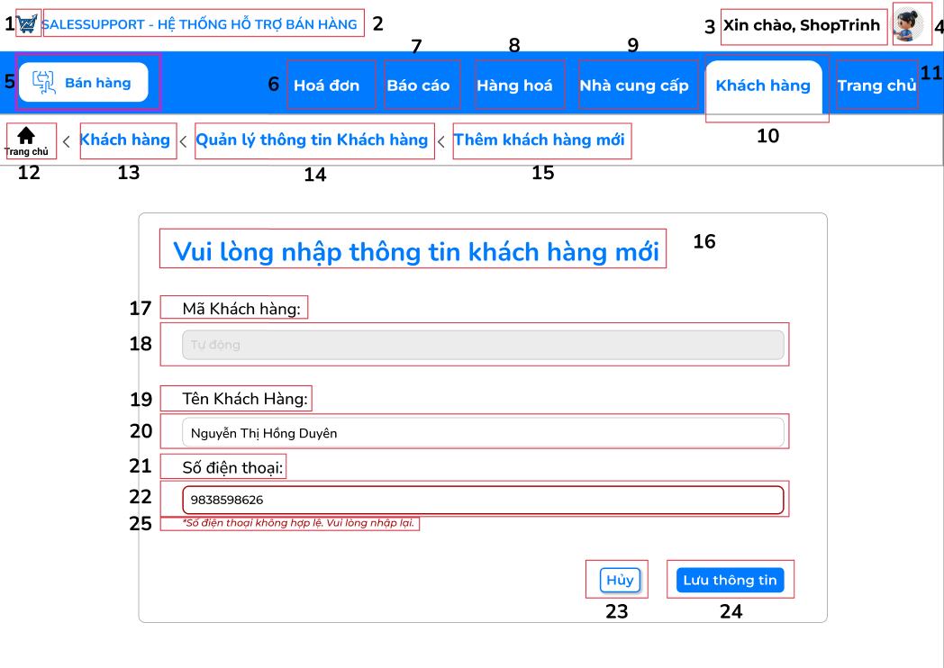

NO | LOẠI | MÔ TẢ | GHI CHÚ
1-23 | Giống đặc tả ở “Bảng đặc tả màn hình Thêm Khách hàng mới” |  | 22: Trạng thái hiển thị Viền đỏ
24 | Button | - Hiển thị: text “Lưu thông tin”  - Sự kiện:  - Khi hover chuột, button đổ bóng về phía dưới phải  - Khi click button vẫn ở lại màn hình Lỗi 1 Thêm Khách hàng.
25 | Text | - Hiển thị: text “*Số điện thoại không hợp lệ. Vui lòng nhập lại.”

Lỗi số điện thoại 2 Thêm Khách hàng
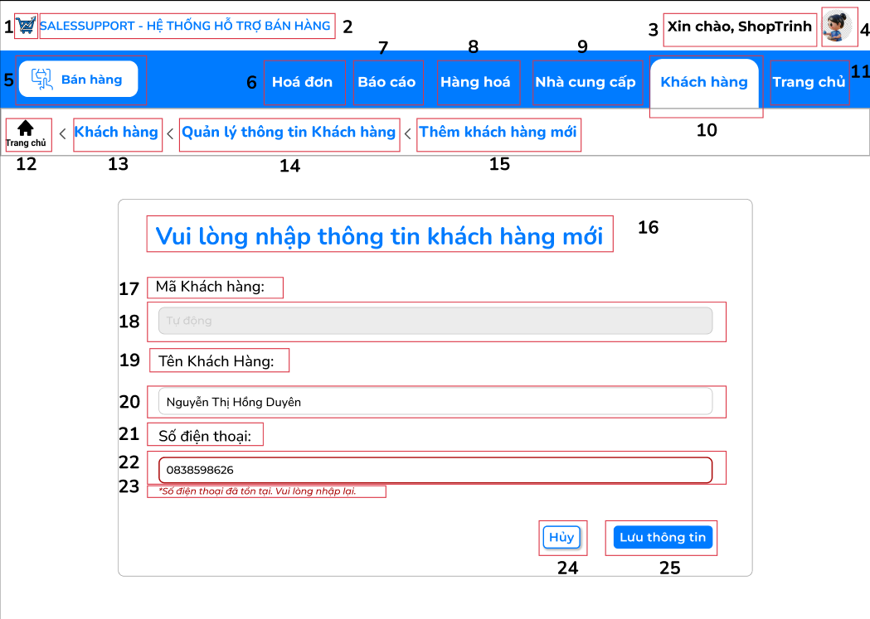

NO | LOẠI | MÔ TẢ | GHI CHÚ
1-25 | Giống đặc tả ở “Bảng đặc tả màn hình Thêm Khách hàng mới” |  | 22: Trạng thái hiển thị Viền đỏ
26 | Button | - Hiển thị: text “Lưu thông tin”  - Sự kiện:  - Khi hover chuột, button đổ bóng về phía dưới phải  - Khi click button vẫn ở lại màn hình Lỗi 1 Thêm Khách hàng.
27 | Text | - Hiển thị: text “*Số điện thoại đã tồn tại. Vui lòng nhập lại.”

Màn hình Sửa thông tin Khách hàng
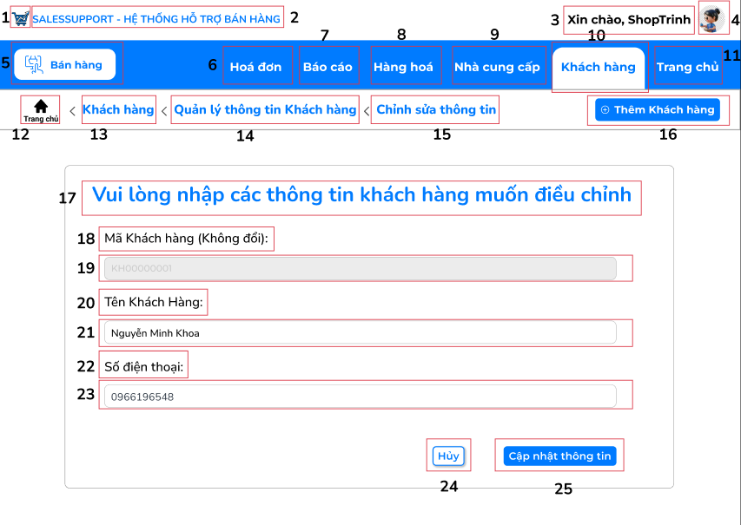

NO | LOẠI | MÔ TẢ | GHI CHÚ
1-11 | Đã được đặc tả ở “Bảng đặc tả thanh Header”
12 | Hyperlink | - Hiển thị: icon “Home” + text “Trang chủ”  - Sự kiện: Khi nhấn vào dẫn đến trang Trang chủ
13 | Text | - Hiển thị: text “Khách hàng”
14 | Hyperlink | - Hiển thị: text “Quản lý thông tin Khách hàng”  - Sự kiện: Khi nhấn vào dẫn đến trang Thông tin Khách hàng
15 | Text | - Hiển thị: “Chỉnh sửa thông tin ”
16 | Button | -Hiển thị: icon “add” + text “Thêm Khách hàng”  - Sự kiện: Khi nhấn vào sẽ dẫn đến hoạt động thêm Khách hàng mới
17 | Text | - Hiển thị: text “Vui lòng nhập thông tin Khách hàng muốn điều chỉnh”
18 | Label | - Hiển thị: text “Mã Khách hàng (Không đổi)”
19 | Textbox | - Trạng thái: Disable  - Hiển thị: placeholder “Mã Khách hàng”
20 | Label | - Hiển thị: text “Tên Khách hàng”
21 | Textbox | - Hiển thị: placeholder “Vui lòng nhập tên Khách hàng”:  - Sự kiện:  - Khi điền thông tin vào ô, placeholder sẽ biến mất và thay bằng thông tin điền vào.  - Nếu người dùng để trống ô nhập tên Khách hàng thì hiển thị lỗi ở màn hình Lỗi tên 1 Thêm Khách hàng  - Nếu người dùng nhập tên Khách hàng bị trùng thì hiển thị lỗi ở màn hình Lỗi tên 2 Thêm Khách hàng
22 | Label | - Hiển thị: text “Số điện thoại”
23 | Textbox | - Hiển thị: placeholder “Vui lòng nhập số điện thoại”  - Sự kiện:  - Khi điền thông tin vào ô, placeholder sẽ biến mất và thay bằng thông tin điền vào  - Nếu người dùng nhập số điện thoại không hợp lệ (Số điện thoại có 9 hoặc 12 số, bắt đầu bằng số 0) thì hiển thị lỗi ở màn hình Lỗi số điện thoại 1 Thêm Khách hàng  - Nếu người dùng nhập số điện thoại bị trùng thì hiển thị lỗi ở màn hình Lỗi số điện thoại 2 Thêm Khách hàng
24 | Button | - Hiển thị: text “Hủy”  - Sự kiện:  - Khi hover chuột, button đổ bóng về phía dưới phải  - Khi click button hiển thị popup “Xác nhận Hủy”
25 | Button | - Hiển thị: text “Lưu thông tin”  - Sự kiện:  - Khi hover chuột, button đổ bóng về phía dưới phải  - Khi click button, hệ thống tạo mã Khách hàng và lưu các thông tin đã nhập vào database. Sau đó hiển thị thông báo và trở về màn hình Thông tin Khách hàng.  - Nếu không thể lưu, hiển thị thông báo “Lỗi hệ thống. Vui lòng thử lại sau!” và quay về Trang chủ

Popup xác nhận huỷ


NO | LOẠI | MÔ TẢ | GHI CHÚ
1 | Text | - Hiển thị: text “Thông báo”
2 | Text | - Hiển thị: text “Bạn có muốn Hủy thao tác này không?”
3 | Button | - Hiển thị: text “Không”  - Sự kiện:  - Khi hover chuột, button đổ bóng về phía dưới phải  - Khi click button, tắt popup.
4 | Button | - Hiển thị: text “Đồng ý”  - Sự kiện:  - Khi hover chuột, button đổ bóng về phía dưới phải  - Khi click button chuyển đến màn hình Thông tin Khách hàng

Lỗi tên 1 Sửa thông tin Khách hàng
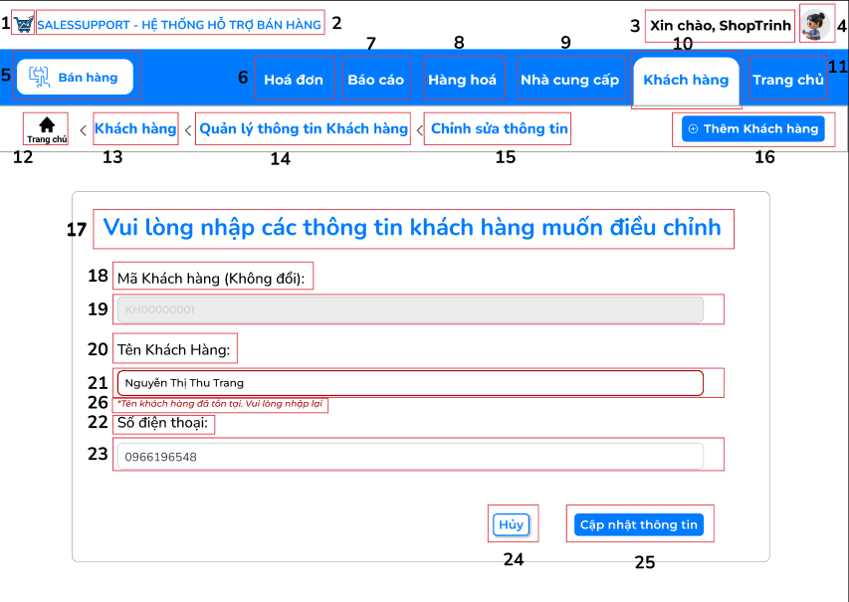

NO | LOẠI | MÔ TẢ | GHI CHÚ
1-24 | Giống đặc tả ở “Bảng đặc tả màn hình Thêm Khách hàng mới” |  | 21: Trạng thái hiển thị Viền đỏ
25 | Button | - Hiển thị: text “Lưu thông tin”  - Sự kiện:  - Khi hover chuột, button đổ bóng về phía dưới phải  - Khi click button vẫn ở lại màn hình Lỗi 1 Thêm Khách hàng.
26 | Text | - Hiển thị: text “* Tên Khách hàng đã tồn tại. Vui lòng nhập lại ”

Lỗi tên 2 Sửa thông tin Khách hàng
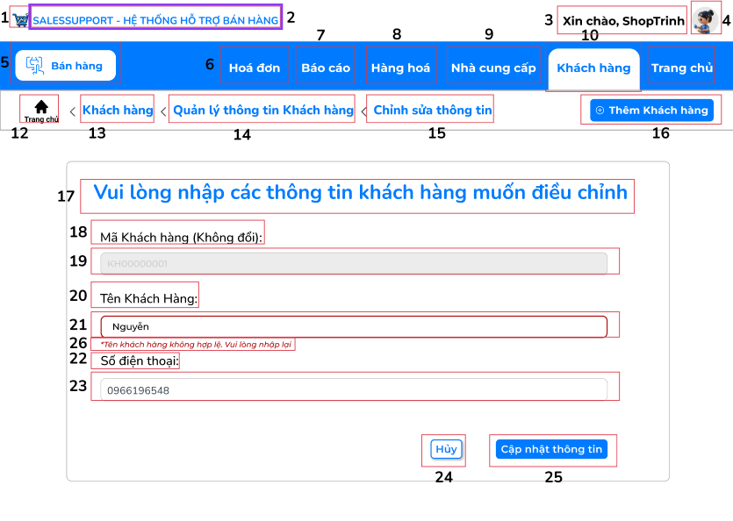

NO | LOẠI | MÔ TẢ | GHI CHÚ
1-23 | Giống đặc tả ở “Bảng đặc tả màn hình Thêm Khách hàng mới” |  | 21: Trạng thái hiển thị Viền đỏ
24 | Button | - Hiển thị: text “Lưu thông tin”  - Sự kiện:  - Khi hover chuột, button đổ bóng về phía dưới phải  - Khi click button vẫn ở lại màn hình Lỗi 1 Thêm Khách hàng.
25 | Text | - Hiển thị: text “*Tên Khách hàng không hợp lệ. Vui lòng nhập lại”

Lỗi số điện thoại 1 Sửa thông tin Khách hàng
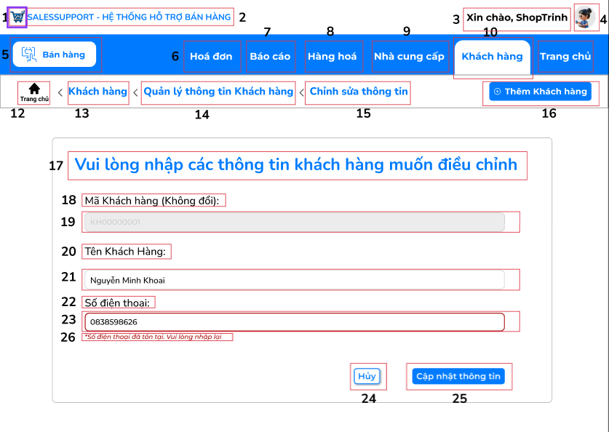

NO | LOẠI | MÔ TẢ | GHI CHÚ
1-23 | Giống đặc tả ở “Bảng đặc tả màn hình Thêm Khách hàng mới” |  | 23: Trạng thái hiển thị Viền đỏ
24 | Button | - Hiển thị: text “Lưu thông tin”  - Sự kiện:  - Khi hover chuột, button đổ bóng về phía dưới phải  - Khi click button vẫn ở lại màn hình Lỗi 1 Thêm Khách hàng.
25 | Text | - Hiển thị: text “*Số điện thoại đã tồn tại. Vui lòng nhập lại.”

Lỗi số điện thoại 2 Thêm Khách hàng
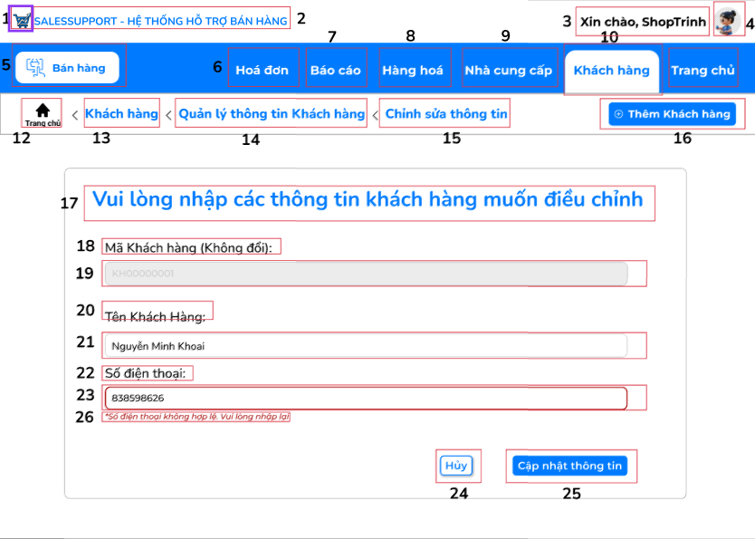

NO | LOẠI | MÔ TẢ | GHI CHÚ
1-25 | Giống đặc tả ở “Bảng đặc tả màn hình Thêm Khách hàng mới” |  | 22: Trạng thái hiển thị Viền đỏ
26 | Button | - Hiển thị: text “Lưu thông tin”  - Sự kiện:  - Khi hover chuột, button đổ bóng về phía dưới phải  - Khi click button vẫn ở lại màn hình Lỗi 1 Thêm Khách hàng.
27 | Text | - Hiển thị: text “*Số điện thoại không hợp lệ. Vui lòng nhập lại.”

Popup Xác nhận Hủy


NO | LOẠI | MÔ TẢ | GHI CHÚ
1 | Text | - Hiển thị: text “Thông báo”
2 | Text | - Hiển thị: text “Bạn có đồng ý hủy thao tác này không?”
3 | Button | - Hiển thị: text “Không”  - Sự kiện:  - Khi hover chuột, button đổ bóng về phía dưới phải  - Khi click button quay về Màn hình Sửa Khách hàng bán hàng với các trường thông tin đã điền.
4 | Button | - Hiển thị: text “Đồng ý”  - Sự kiện:  - Khi hover chuột, button đổ bóng về phía dưới phải  - Khi click button chuyển đến màn hình Thông tin Khách hàng

Chỉnh sửa đặc tả SRS

Đặc tả Use Case Tạo hoá đơn bán hàng
Use case ID | 2.1
Use case name | Tạo hoá đơn bán hàng
Description | Là chủ cửa hàng, tôi muốn tạo hoá đơn bán hàng để thực hiện việc bán hàng cho khách hàng.
Actors | Chủ cửa hàng
Priority | High
Triggers | Chủ cửa hàng chọn chức năng “Bán hàng” trên giao diện hệ thống
Pre-conditions | - Chủ cửa hàng đã đăng nhập vào hệ thống  - Danh mục sản phẩm đã được thiết lập  - Hệ thống có kết nối ổn định với máy in
Post-conditions | - Hoá đơn bán hàng được lưu vào hệ thống  - Tồn kho được cập nhật  - Hoá đơn được in (nếu khách hàng muốn)
Main flow | - Chủ cửa hàng nhập tên hàng hoá  - Hệ thống kiểm tra tên hàng hoá  - Hệ thống cập nhật tên hàng hoá vào danh sách hàng hoá  - Chủ cửa hàng nhập tên khách hàng  - Chủ cửa hàng nhập số lượng  - Hệ thống kiểm tra số lượng (Số lượng > 0 và <= tồn kho)  - Hệ thống kiểm tra hạn sử dụng (> ngày hiện tại)  - Hệ thống hiển thị: số lượng, thành tiền của sản phẩm, tổng hoá đơn hiện tại.  - Chủ cửa hàng muốn xóa hàng hoá:  - Chủ cửa hàng nhấn biểu tượng “Thùng rác”  - Hệ thống để xoá hoá hàng hóa được chọn khỏi danh sách hoá đơn bán  - Hệ thống hiển thị lại số lượng, thành tiền của sản phẩm, tổng hoá đơn hiện tại.  - Chủ cửa hàng chọn lưu hoá đơn  - Hệ thống tạo mã hoá đơn  - Hệ thống lưu thông tin hoá đơn vào CSDL, hệ thống thông báo “Thêm mới hóa đơn thành công”  - Hệ thống trừ tồn kho  - Hệ thống hiển thị hộp thoại “Bạn có muốn in hoá đơn không?”  - Chủ cửa hàng chọn “Có”  - Hệ thống in hoá đơn
Alternative flows | 9a. Chủ cửa hàng muốn sửa số lượng hàng hoá → UC quay lại bước 4  9b. Chủ cửa hàng muốn thêm hàng hoá → UC quay lại bước 1
Exception flows | 2a. Nếu kiểm tra không có sản phẩm, hệ thống thông báo “Sản phẩm không tồn tại.”  → UC quay lại bước 1  4a. Nếu không nhập tên khách hàng, hệ thống sẽ mặc định là “Khách lẻ”  5a. Nếu kiểm tra số lượng nhập vào không thỏa điều kiện, hệ thống thông báo “Số lượng nhập không hợp lệ.”  → UC quay lại bước 4  7a. Nếu hàng hoá hết sử dụng, hệ thống thông báo “Hàng hoá này đã hết hạn. Vui lòng chọn hàng hóa mới.” → UC quay lại bước 1  10a. Chủ cửa hàng bấm “Huỷ thao tác”  10a1. Hệ thống gửi hộp thoại xác nhận huỷ  10a2. Nếu chủ cửa hàng chọn “Đồng ý”, hệ thống xoá toàn bộ dữ liệu và hiển thị trang tạo hoá đơn mặc định  10a3. Nếu chủ cửa hàng chọn “Không”, hệ thống quay lại trang tạo hoá đơn với các thông tin đã nhập. → UC quay lại bước 8b  12a. Nếu lưu thông tin thất bại, hệ thống thông báo “Lỗi hệ thống. Vui lòng thử lại sau.”  15a. Nếu chủ cửa hàng chọn “Không” →UC kết thúc  16a. Nếu in không thành công, hệ thống thông báo “Hiện tại không thể in hoá đơn.”
Business rules | BR1: Mỗi hoá đơn bán hàng phải có mã duy nhất để phân biệt các giao dịch.  BR2: Số lượng sản phẩm bán ra không được vượt quá số lượng tồn kho hiện có.  BR3: Sản phẩm đã hết hạn sử dụng không được phép bán.  BR4: Khi xóa sản phẩm khỏi hoá đơn, hệ thống phải cập nhật lại tổng tiền hoá đơn và số lượng tạm thời trong tồn kho.  BR5: Sau khi lưu hoá đơn thành công, tồn kho phải được trừ chính xác theo số lượng sản phẩm đã bán.
Non-functional requirement | NFR1: Hệ thống phải phản hồi thao tác thêm, sửa, xóa sản phẩm trên hoá đơn trong vòng ≤ 2 giây.  NFR2: Hệ thống phải đảm bảo tính đồng bộ dữ liệu tồn kho sau khi hoá đơn được lưu

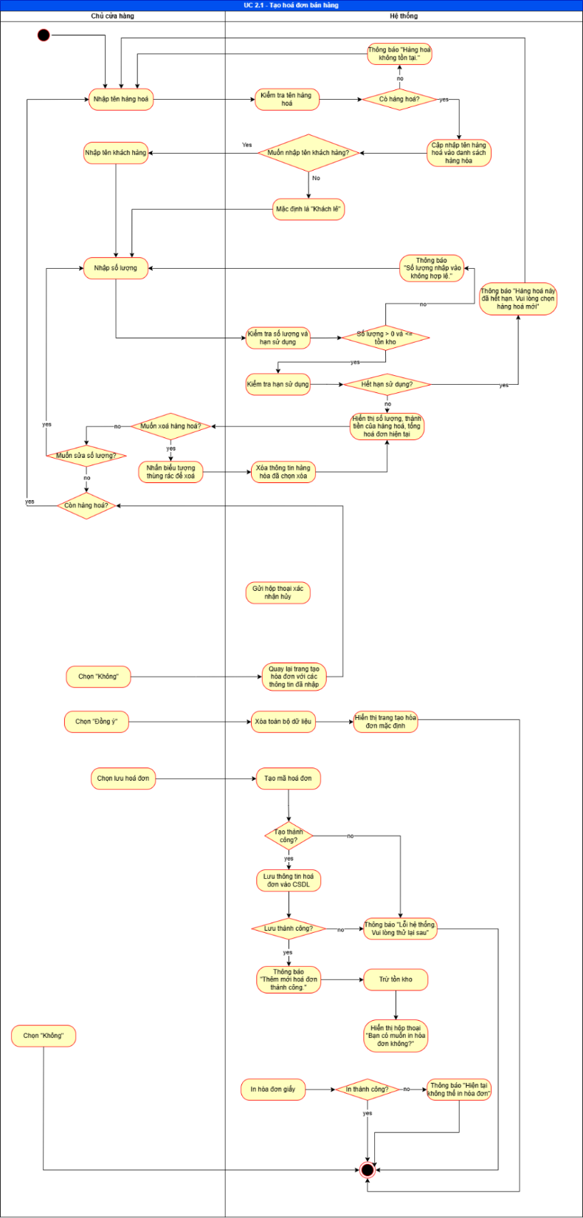

Đặc tả Use Case Báo cáo hàng hoá
Use case ID | 5.1
Use case name | Báo cáo hàng hoá
Description | Là chủ cửa hàng, tôi muốn xem báo cáo tổng hợp tình hình hàng hóa để đánh giá hiệu quả kinh doanh và đưa ra kế hoạch nhập hàng hợp lý.
Actors | Chủ cửa hàng
Priority | Medium
Triggers | Chủ cửa hàng chọn chức năng “Xem báo cáo hàng hóa” trong mục “Xem báo cáo”
Pre-conditions | - Chủ cửa hàng đăng nhập thành công vào hệ thống  - Hệ thống có dữ liệu bán hàng, nhập hàng, tồn kho và hạn sử dụng.
Post-conditions | - Hệ thống hiển thị các loại báo cáo hàng hoá, TOP 5 hàng bán chạy, TOP 5 hàng bán chậm.
Main-flow | - Chủ cửa hàng chọn “Báo cáo hàng hoá”.  - Chủ cửa hàng nhập tên hàng hoá muốn xem vào ô tìm kiếm.  - Chủ cửa hàng nhấn nút “Tìm kiếm”  - Hệ thống thống kê thông tin bán hàng trong tháng  - Hệ thống hiển thị thông tin số lượng hàng đã bán trong tháng: Mã hàng, tên hàng, đơn vị tính, số lượng bán, doanh thu thực tế.
Alternative-flows | 2a. Nếu chủ cửa hàng không nhập tên hàng hoá, hệ thống sẽ mặc định hiển thị thông tin của tất cả hàng hoá → UC tiếp tục bước 4.  5a. Chủ cửa hàng muốn xem TOP 5 hàng hoá bán chạy.  5a1. Chủ cửa hàng chọn “Xem hàng bán chạy”  5a2. Hiển thị TOP 5 hàng bán chạy nhất: Tên hàng, số lượng bán.
Exception-flows | 3a. Nếu không tìm thấy hàng hoá phù hợp, hệ thống hiển thị “Không tìm thấy hàng hoá phù hợp” → UC kết thúc.
Business rules | N/A
Non-functional requirement | NFR1: Thời gian phản hồi hiển thị báo cáo không vượt quá 3 giây.  NFR2: Dữ liệu báo cáo phải đồng bộ với cơ sở dữ liệu hiện hành để đảm bảo chính xác.  NFR3: Hệ thống phải đảm bảo bảo mật thông tin báo cáo, chỉ người đã đăng nhập mới được truy cập.
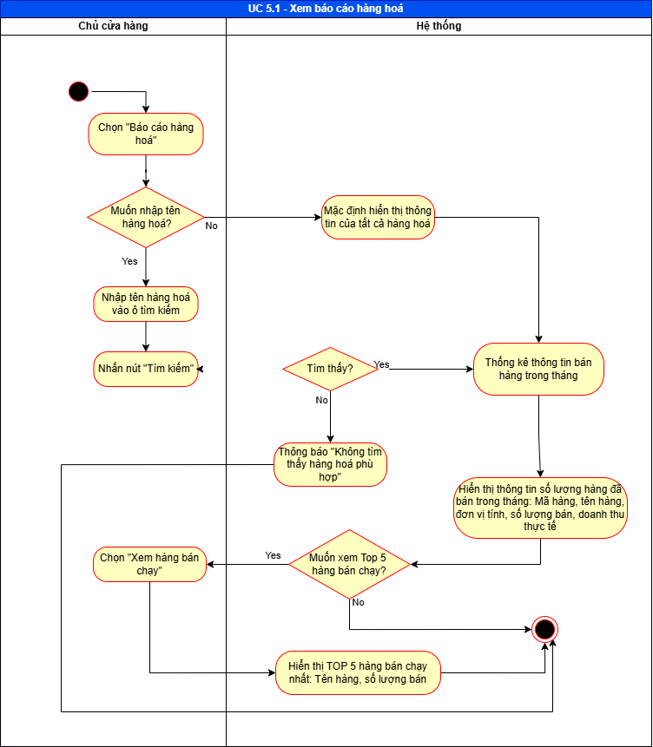

Đặc tả Use Case Báo cáo doanh thu
Use case ID | 5.2
Use case name | Xem báo cáo doanh thu
Description | Là chủ cửa hàng, tôi muốn xem các báo cáo tổng hợp về doanh thu bán hàng theo ngày hoặc tháng để nắm được tình hình kinh doanh.
Actors | Chủ cửa hàng
Priority | Medium
Triggers | Chủ cửa hàng chọn chức năng “Báo cáo doanh thu” trong phần “Xem báo cáo”.
Pre-conditions | - Chủ cửa hàng đăng nhập thành công vào hệ thống.  - Hệ thống đã có dữ liệu bán hàng và chi tiết hóa đơn.
Post-conditions | - Hệ thống hiển thị báo cáo doanh thu theo thời gian được chọn
Main-flow | - Chủ cửa hàng chọn “Báo cáo doanh thu”.  - Hệ thống thống kê doanh theo từng ngày trong tháng và theo giờ ngày hôm nay.  - Hệ thống hiển thị báo cáo doanh thu, gồm:  3a. Hiển thị biểu đồ doanh tháng (từ đâu tháng đến ngày hiện tại).  3b. Hiển thị biểu đồ doanh thu ngày hôm nay (từ 0h đến giờ hiện tại).
Alternative-flows | N/A
Exception-flows | 2a. Lỗi truy vấn dữ liệu, hệ thông thông báo “Lỗi hệ thống. Vui lòng thử lại sau”
Business rules | N/A
Non-functional requirement | NFR1: Kết quả báo cáo hiển thị dưới dạng biểu đồ cột để dễ quan sát.  NFR2: Thời gian phản hồi hiển thị báo cáo không quá 3 giây.  NFR3: Dữ liệu báo cáo phải đồng bộ với cơ sở dữ liệu hiện hành để đảm bảo chính xác.

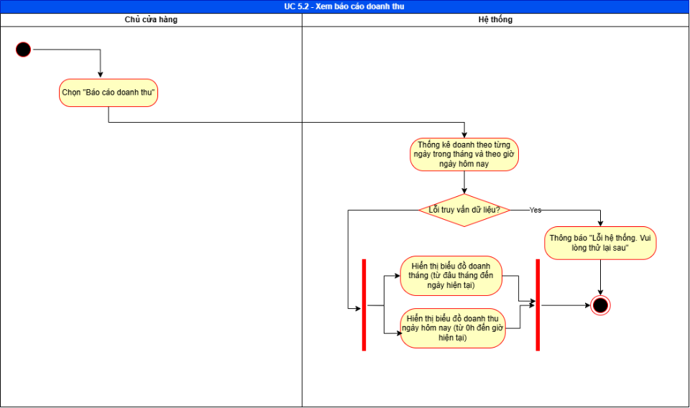

Đặc tả Use Case Thống kê tồn kho
Use case ID | 5.3
Use case name | Thống kê tồn kho
Description | Là chủ cửa hàng, tôi muốn xem danh sách các mặt hàng có số lượng tồn kho thấp để kịp thời nhập hàng, tránh tình trạng hết hàng đột xuất.
Actors | Chủ cửa hàng
Priority | Medium
Triggers | Chủ cửa hàng chọn chức năng “Thống kê tồn kho” trong phần Xem báo cáo.
Pre-conditions | - Chủ cửa hàng đã đăng nhập thành công vào hệ thống.  - Hệ thống có dữ liệu sản phẩm và tồn kho.
Post-conditions | - Hệ thống hiển thị danh sách tồn kho, danh sách hàng gần hết hạn và danh sách hàng gần hết.
Main-flow | - Chủ cửa hàng chọn “Báo cáo thống kê tồn kho”.  - Hệ thống thống kê thông tin tồn kho hàng hoá.  - Hệ thống hiển thị các loại báo cáo sau, gồm:  3a. Hiển thị danh sách hàng hoá sắp hết (Số lượng<=10): Tên hàng, Số lượng còn lại.  3b. Hiển thị danh sách hàng sắp hết hạn (hạn sử dụng <=5 ngày): Tên hàng hoá, số ngày còn lại.  - Chủ cửa hàng muốn xem báo cáo theo tên hàng.  - Chủ của hàng nhập tên hàng vào ô tìm kiếm.  - Chủ cửa hàng nhấn nút “Tìm kiếm”  - Hệ thống hiển thị danh sách hàng hóa: Mã hàng, loại hàng, tên hàng, đơn vị tính, số lượng, hạn sử dụng (gần nhất)
Alternative-flows | 4a. Nếu chủ cửa hàng không muốn xem báo cáo theo tên hàng, hệ thống mặc định hiển thị toàn bộ hàng hoá: Mã hàng, loại hàng, tên hàng, đơn vị tính, số lượng, hạn sử dụng (gần nhất).
Exception-flows | 6a. Nếu không tìm thấy hàng hoá, hệ thống hiển thị “Không tìm thấy hàng hoá phù hợp”
Business rules | BR1: Hàng hóa được coi là “sắp hết” nếu số lượng ≤ 10.  BR2: Hàng hóa được coi là “sắp hết hạn” nếu Hạn sử dụng ≤ 5 ngày.
Non-functional requirement | NFR1: Kết quả báo cáo hiển thị dưới dạng bảng hoặc biểu đồ để dễ quan sát.  NFR2: Thời gian phản hồi hiển thị báo cáo không quá 3 giây.  NFR3: Dữ liệu báo cáo phải đồng bộ với cơ sở dữ liệu hiện hành để đảm bảo chính xác.

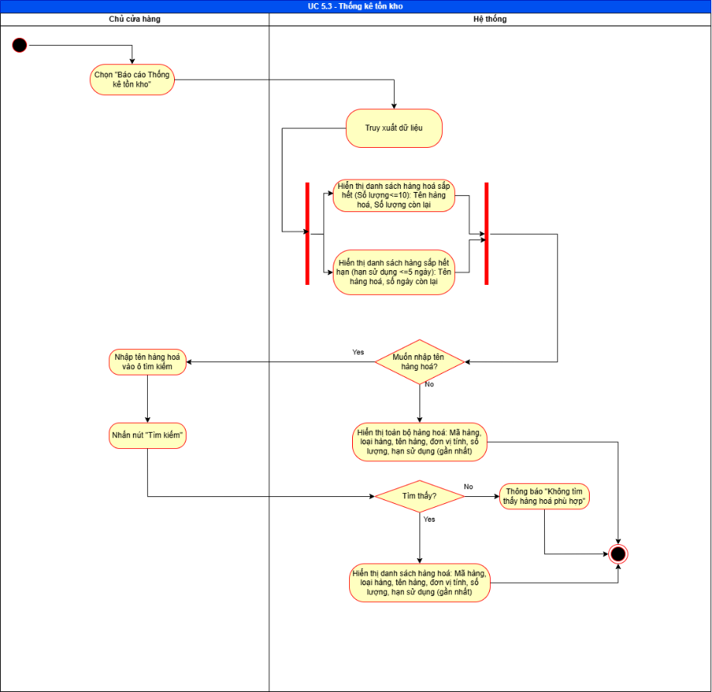

PHỤ LỤC
LINK FIGMA: https://www.figma.com/design/C3ynvi3NYQ0WLPrfo8hP42/Figma_Nhom09_Final?node-id=0-1&t=e63QjyyQndyYBKqM-1

